HỌC VIỆN KỸ THUẬT QUÂN SỰ

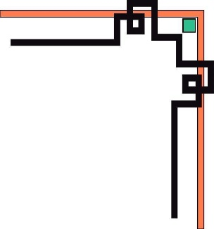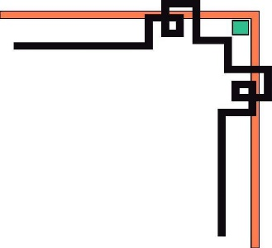

MTA

KHOA CÔNG NGHỆ THÔNG TIN



BÁO CÁO ĐỒ ÁN CHUYÊN NGÀNH

CÔNG NGHỆ THÔNG TIN

ĐỀ TÀI :

XÂY DỰNG HỆ THỐNG QUẢN LÝ ỨNG LƯƠNG

GIÁO VIÊN HƯỚNG DẪN : NGUYỄN QUỐC KHÁNH

SINH VIÊN THỰC HIỆN : ĐINH QUỐC THẮNG-17150183

LỚP : CNDL16A

Mục lục

CHƯƠNG 1. KHẢO SÁT HỆ THỐNG 7

1.1 Tổng quan đề tài 7

1.1.1 Tên đề tài: 7

1.1.2 Lý do chọn đề tài: 7

1.1.3 Mục đích: 7

1.1.4 Yêu cầu: 8

1.1.5 Phạm vi: 8

1.1.6 Phương pháp nghiên cứu công nghệ: 8

1.1.7 Kế hoạch thứ tự thực hiện đề tài: 9

1.1.8 Dự kiến tiến độ 10

1.2 : Mô tả hệ thống 10

1.2.1 Phân tích thực trạng 10

1.2.2 Mục đích 11

1.2.3 Cơ cấu tổ chức 11

1.2.4 Quy trình xử lý 12

1.3 Kết luận 15

CHƯƠNG 2. PHÂN TÍCH HỆ THỐNG 15

2.1 Phân tích yêu cầu 15

2.1.1 Yêu cầu hệ thống 15

2.1.2 Yêu cầu chức năng 15

2.1.3 Yêu cầu phi chức năng 17

2.1.4 Yêu cầu người dùng 17

2.1.5 Yêu cầu tính hữu dụng 17

2.2 Sơ đồ phân rã chức năng 18

2.2.1 Sơ đồ phân rã chức năng “Bộ phận quản lý hệ thống ứng lương” 18

2.2.2 Sơ đồ phân rã chức năng “Bộ phận quản lý công ty” 19

2.2.3 Sơ đồ phân rã chức năng “Nhân viên” 20

2.3 Biểu đồ ca sử dụng (USE-CASE) 20

2.3.1 Mô hình use-case tổng quan 20

2.3.2 Xác định tác nhân hệ thống 23

2.3.3 Danh sách usecase của hệ thống 23

2.4 Đặc tả usecase hệ thống 25

2.4.1 Usecase của “Bộ phận quản lý hệ thống ứng lương” 25

2.4.2 Usecase của “Bộ phận quản lý công ty” 35

2.4.3 Usecase của “Nhân viên” 45

2.5 Biểu đồ tuần tự 49

2.5.1 Chức năng “Đăng nhập” 51

2.5.2 Chức năng “Danh sách người dùng” 51

2.5.3 Chức năng “Tìm kiếm người dùng” 52

2.5.4 Chức năng “Thêm người dùng” 53

2.5.5 Chức năng “Sửa người dùng” 54

2.5.6 Chức năng “Xóa người dùng” 55

2.5.7 Chức năng “Danh sách công ty” 56

2.5.8 Chức năng “Tìm kiếm công ty” 56

2.5.9 Chức năng “Thêm công ty” 57

2.5.10 Chức năng “Sửa công ty” 58

2.5.11 Chức năng “Xóa công ty” 59

2.5.12 Chức năng “Danh sách thông báo” 59

2.5.13 Chức năng “Tìm kiếm thông báo” 60

2.5.14 Chức năng “Thêm thông báo” 61

2.5.15 Chức năng “Sửa thông báo” 62

2.5.16 Chức năng “Xóa thông báo” 63

2.5.17 Chức năng “Danh sách phí ứng lương” 63

2.5.18 Chức năng “Tìm kiếm phí ứng lương” 64

2.5.19 Chức năng “Thêm phí ứng lương” 65

2.5.20 Chức năng “Sửa phí ứng lương” 66

2.5.21 Chức năng “Xóa phí ứng lương” 67

2.5.22 Chức năng “Danh sách ứng lương” 68

2.5.23 Chức năng “Thống kê ứng lương” 68

2.5.24 Chức năng “Lịch sử ứng lương” 69

2.5.25 Chức năng “Thực hiện ứng lương” 70

2.5.26 Chức năng “Danh sách chấm công” 71

2.5.27 Chức năng “Tìm kiếm chấm công” 71

2.5.28 Chức năng “Thêm chấm công” 72

2.5.29 Chức năng “Sửa chấm công” 73

2.5.30 Chức năng “Xóa chấm công” 74

2.5.31 Chức năng “Danh sách bậc lương” 75

2.5.32 Chức năng “Tìm kiếm bậc lương” 75

2.5.33 Chức năng “Thêm bậc lương” 76

2.5.34 Chức năng “Sửa bậc lương” 77

2.5.35 Chức năng “Xóa bậc lương” 78

2.5.36 Chức năng “Thêm thông tin cá nhân” 79

2.5.37 Chức năng “Sửa thông tin cá nhân” 80

2.6 Kết luận 80

CHƯƠNG 3. THIẾT KẾ HỆ THỐNG 80

3.1 Thiết kế kiến trúc hệ thống 81

3.2 Thiết kế cơ sở dữ liệu 82

3.2.1 Mô hình thực thể liên kết 82

3.2.2 Mô hình dữ liệu logic 83

3.2.3 Mô hình dữ liệu vật lý 84

3.2.4 Đặc tả bảng dữ liệu 84

3.3 Phân định quyền hạn nhóm người dùng 89

3.3.1 Về dữ liệu 89

3.3.2 Về chức năng 89

3.4 Kết luận chương 92

CHƯƠNG 4. THIẾT KẾ GIAO DIỆN HỆ THỐNG VÀ XÂY DỰNG HỆ THỐNG 92

4.1 Cài đặt phần mềm 92

4.1.1 Công nghệ sử dụng 92

4.1.2 Hệ quản trị cơ sở dữ liệu 93

4.2 Xây dựng giao diện 93

4.3 Kết luật chương 106

**LỜI CẢM ƠN**

Chúng em xin chân thành gởi lời cám ơn đến lãnh đạo trường Học viện kỹ thuậ quân sự nói chung và các thầy cô bộ môn khoa công nghệ thông tin nói riêng đã tạo điều kiện cho chúng em cơ hội thực hành, tiếp xúc để chúng em có thể tránh được những vướng mắc và bỡ ngỡ trong môi trường công việc thời gian tới.

Chúng em xin chân thành cảm ơn thầy Nguyễn Quốc Khánh. Nhờ sự giúp đỡ tận tình và những chỉ bảo của cô từ lúc bắt đầu cho tới lúc kết thúc đồ án. Chúng em đã hoàn thành đúng hạn định và tích lũy được cho mình một lượng nền tảng kiến thức quý báu.

Mặc dù đã cố gắng hoàn thành đề tài tốt nhất nhưng do thời gian và kiến thức còn có hạn nên chúng em sẽ không thể tránh khỏi những thiếu sót nhất định, rất mong nhận được sự cảm thông, chia sẻ và tận tình đóng góp chỉ bảo của quý thầy cô cũng như các bạn.

Chúng em xin chân thành cảm ơn!

Hà Nội , Ngày 25 tháng 03 năm 2022

Sinh viên thực hiện

Đinh Quốc Thắng

**LỜI NÓI ĐẦU**

Ngày nay vớí sự phát triển như vũ bão của khoa hoc kỹ thuậ đã giúp nền kinh tế của quốc gia trên toàn thế giới phát triển mạnh. Và khi nói đến sự thành công đó ta không thể không kể đến đóng góp ngành Công Nghệ Thông Tin. Sự phát triển của Công Nghệ Thông Tin đã len lõi vào khe hở của cuộc sông hằng ngày để tạo nên sự tiện lợi cho mọi người. Trong thời đại ngày nay, cuộc sống của con người đã cải thiện rất đáng kể so với thập kỷ trước. Mọi nhu cầu con người đều được nâng cao từ nhu cầu thiết thực nhất là: ăn, uống, giải trí…Từ xưa đến nay, mọi hoạt động về Kinh tế - Văn hoá - Xã hội đều nhằm mục đích phục vụ đời sống, sức khoẻ, tinh thần cho con người. Xã hội ngày càng phát triển thì mục đích đó ngày càng thiết thực hơn.

Sự kết hợp giữa máy tính và môi trường giao tiếp tốt hiện nay đã trở thành một tiêu chuẩn mà để tạo ra một sản phẩm phần mềm ứng dụng. Những hình thức mua bán bình thường hiện nay như việc thanh toán hoá đơn bằng tiền mặt, các bộ phận quản lí không thể cập nhập thông tin ngay về hàng hoá mất thời gian trong việc mua bán…Và hình thức tốt nhất để con người có thể tiết kiệm thời gian mua bán và quản lí tốt được mọi công việc một cách nhanh chóng và chính xác đó chính là tạo ra các sản phẩm công nghệ thông tin.

Thấu hiểu được những nhu cầu cuộc sống gắn liền với công nghệ,đặc biệt là với những nhu cầu cấp thiết về tiền bạc. Em đã xây dựng một hệ thống với nhiệm vụ chính là ứng trước tiền lương cho nhân viên các công ty. Hệ thống được xây dựng trên nền tảng website và hiện chỉ là giả định phục vụ cho công tác nghiên cứu và hoàn thành đồ án chứ chưa thể áp dụng vào thực tế. Mong rằng trong tương lai em có thể áp dụng nó vào thực tế được

# KHẢO SÁT HỆ THỐNG

## Tổng quan đề tài

### Tên đề tài:

* Xây dựng hệ thống quản lý ứng lương Alobridge

### Lý do chọn đề tài:

* Trong xã hội đang ngày càng phát triển,con người ta cũng phải chạy đua với thời gian để phát triển và nâng cao nhu cầu đời sống,tinh thần,vật chất của bản thân. Để có thể làm được việc đó,thì tiền là một thứ không thể thiếu trong cuộc sống hàng ngày. Tuy nhiên, chúng ta luôn phải đối mặt với những thách thức,những cơ hội bất ngờ ập đến và cần sử dụng nguồn tài chính dồi dào để không bỏ lỡ cơ hội hoặc để vượt qua các thách thức. Thấu hiểu tâm lý đó,em đã xây dựng nên một hệ thống để làm cầu nối giữa khách hàng với các công ty của khách hàng trong việc ứng trước tiền lương hàng tháng cho nhân viên. Sản phẩm được xây dựng trên nền tảng website là đặt tên là : Alobridge – thể hiện cho sự cần thiết alo là có và cũng như là cầu nối giữa nhân viên và nhu cầu ứng lương của nhiên viên đối với công ty họ đang làm việc.

### Mục đích:

* Xây dựng hệ thống để giúp nhân viên tại các công ty thuận tiện cho việc ứng trước tiền lương,quản lý quỹ lương của mình đã sử dụng và đặt ra kế hoạch cho bản thân.
* Các công ty có thể giải quyết nhu cầu cấp thiết của nhân viên khi nhân viên cần tiền gấp để dùng vào việc cá nhân
* Phần mềm quản lý này đồng thời cũng là sản phẩm kinh doanh chính của chính bản thân em.

### Yêu cầu:

* Giao diện thân thiện, dễ sử dụng.
* Tiết kiệm tối đa sức lao động.
* Tạo sự yên tâm cho khách hàng vì phương pháp ứng tiền thông qua hình thức online sẽ nhanh chóng và không phải chờ đợi hoặc làm thủ tục giấy tờ lằng nhẳng.
* Báo cáo rõ ràng nhanh chóng mọi lúc.

### Phạm vi:

* Phần mêm được sử dụng với phạm vi rộng lớn,có sự liên kết giữa các công ty và các ngân hàng trong hệ thống nội địa Việt Nam.
* Hệ thống được đáp ứng cho người quản lý công ty, nhân viên công ty.

### Phương pháp nghiên cứu công nghệ:

#### Phương pháp nghiên cứu:

* Qua quá trình làm việc tại quán chúng em cũng hiểu rỏ được phần nào công việc tại quán từ lúc khách đến ngồi vào bàn, gọi món.. đến lúc về. Và cũng hiểu biết được cách làm việc của thu ngân với máy tính tiền của quán. Bên cạnh đó chúng em cũng có tìm hiểu trên mạng internet. Từ đó chúng em đã hình dung và phân tích xây dựng phần mềm quản lý quá café.

#### Giải pháp công nghệ:

* **MEAN stack (Nodejs,Expressjs,Angularjs,MongoDb)**
* Nodejs : là nền tảng được xây dựng trên “V8 javascript runtime” được viết bằng c++ và javascript. Ưu điểm của nodejs là xây dựng các website có tốc độ truy cập nhanh,khối lượng truy cập lớn,phù hợp với phạm vi sử dụng của hệ thống ứng lương Alobridge áp dụng trên phạm vi toàn lãnh thổ Việt Nam
* Expressjs : là một web application framework cho NodeJS, cung cấp các tính năng mạnh mẽ cho việc xây dựng một ứng dụng web đúng nghĩa hoặc ngược lại. Express cũng có thể sử dụng để xây dựng một API mạnh mẽ và thân thiện với người dùng, vì nó cung cấp rất nhiều tiện ích HTTP và middleware cho việc kết nối.
* Angularjs : Angular là một bộ Javascript Framework rất mạnh và thường được sử dụng để xây dựng project Single Page Application (SPA). Nó hoạt động dựa trên các thuộc tính mở rộng HTML (các atributes theo quy tắc của Angular). Đây là một Framework mã nguồn mở hoàn toàn miễn phí và được hàng ngàn các lập trình viên trên thế giới ưa chuộng và sử dụng.
* MongoDb : **MongoDB** là một database hướng tài liệu (document), một dạng NoSQL database. Vì thế, MongoDB sẽ tránh cấu trúc table-based của relational database để thích ứng với các tài liệu như JSON có một schema rất linh hoạt gọi là BSON. [**MongoDB**](https://topdev.vn/viec-lam-it/mongodb-kt90) sử dụng lưu trữ dữ liệu dưới dạng Document JSON nên mỗi một collection sẽ các các kích cỡ và các document khác nhau. Các dữ liệu được lưu trữ trong document kiểu JSON nên truy vấn sẽ rất nhanh
* **Công cụ quản lý mã nguồn mở github,quản lý công việc Redmine,Trello**
* Dùng để quản lý mã nguồn cũng như tiến độ dự án trên cloud một cách chủ động và đảm bảo việc phân chia công việc cũng như quản lý công việc được thuận tiện.

### Kế hoạch thứ tự thực hiện đề tài:

1. Tìm hiểu, thống nhất đề tài.
2. Tìm hiểu thực tế
3. Phát biểu bài toán một cách chi tiết: những ai sẽ tham gia sử dụng hệ thống? Mỗi người khi sử dụng hệ thống sẽ thực hiện những chức năng nào? Tương tác cụ thể giữa người dùng và hệ thống là gì?
4. Đặc tả chức năng của hệ thống và xây dựng các sơ đồ use-case.
5. Mô hình lĩnh vực ứng dụng ( Sơ đồ lớp ở mức cơ bản), mô hình hoạt động hệ thống (Sơ đồ hoạt động và sơ đồ tuần tự) và hoàn chỉnh giao diện phác thảo. Đồng thời hoàn chỉnh sơ đồ lớp.
6. Tìm hiểu ngôn ngữ lập trình.
7. Phát thảo dao diện.
8. Viết code, sửa lỗi, kiểm tra.
9. Kiểm tra phần mềm.
10. Hòan thành bào cáo và Slide

### Dự kiến tiến độ

| **STT** | **NỘI DUNG** | **SẢN PHẨM DỰ KIẾN** | **TÀI LIỆU** | **THỜI GIAN** |
| --- | --- | --- | --- | --- |
| 1 | Khảo sát hệ thống | Nhận định tính cần thiết của đề tài,đưa ra các ý định ban đầu về đề tài |  | 3 tuần |
| 2 | Phân tích hệ thống | Đưa ra phương pháp nghiên cứu cho hệ thống,cả mặt lý thuyết và thực nghiệm |  | 3 tuần |
| 3 | Thiết kế hệ thống | Lựa chọn các công cụ,công nghệ để xử lý bài toán |  | 3 tuần |
| 4 | Thiết kế giao diện hệ thống và xây dựng hệ thống | Sử dụng các công cụ,công nghệ đã chọn để bắt đầu xây dựng hệ thống |  | 3 tuần |
| 5 | Kết luận |  |  |  |

## : Mô tả hệ thống

### Phân tích thực trạng

* Tính thực tiễn
* Hiện nay,quy định về việc trả lương cho nhân viên trên đại đa số các ngành nghề,công việc đều dựa vào số ngày chấm công và tiền lương sẽ được trả vào 1 ngày nhất định trong tháng tiếp theo. Tuy nhiên,do mặt hạn chế trong việc nhận lương sau 1 khoảng thời gian làm việc sẽ khiến cho bản thân những nhân viên làm việc cảm thấy khó khăn trong việc xoay sở tiền nong trong những lúc cấp bách,ví dụ như tai nạn,đau ốm,… Đồng thời,việc xin ứng lương trước thời hạn không phải là chế độ đãi ngộ mà công ty nào cũng có , không những vậy ,dù có thì thủ tục cũng sẽ rườm rà,rắc rối,gây mất thời gian cho nhân viên mong muốn ứng lương.
* Giải pháp
* Thấu hiểu được sự khó khăn trong những lúc phải ứng lương của nhân viên. Em đã lên ý tưởng và bắt đầu phát triển hệ thống quản lý ứng lương mang tên : ALOBRIDGE. Đây là giải pháp sẽ giúp đỡ cho nhân viên ứng lương trước thời hạn với 1 mức phí hợp lý mà vẫn đảm bảo sự nhanh gọn,tiện lợi của hệ thống mang lại. Đồng thời hệ thống quản lý sẽ giúp người sử dụng ( bao gồm cả công ty cũng như nhân viên) quản lý được quỹ lương của nhân viên lẫn hoạt động chi tiêu của bản thân nhân viên 1 cách hợp lý

### Mục đích

* Như đã nói ở trên,mục đích của hệ thống là giúp giảm bớt sự phiền toái,khó khăn trong việc ứng trước tiền lương của nhân viên công ty,đồng thời quản lý được việc chi tiêu,chấm công trong tháng của nhân viên.
* Người quản lý công ty đồng thời cũng biết được khó khăn nhân viên cũng như quản lý quỹ lương của công ty 1 cách hợp lý nhất

### Cơ cấu tổ chức

* Hệ thống quản lý ứng lương sẽ gồm 3 bộ phận liên kết chặt chẽ với nhau
* Bộ phận quản lý hệ thống ứng lương : Là bộ phận trực tiếp quản lý hệ thống ứng lương,cấp quyền cho quản lý nhân viên của các công ty,đưa ra thông báo về thay đổi hệ thống,giải quyết các vấn đề phát sinh liên quan trực tiếp đến hệ thống,gửi lương ứng cho nhân viên…
* Bộ phận quản lý công ty : Là bộ trực tiếp sử dụng phần mềm với vai trò khách hàng,nhiệm vụ chính là quản lý ứng lương của các nhân viên,cũng như cấp quyền cho nhân viên dưới quyền,phụ trách việc tất toán cho bộ phận quản lý hệ thống ứng lương
* Nhân viên : Là bộ phận trực tiếp sử dụng phần mềm với vai trò khách hàng,có nhiệm vụ chính là thực hiện các hành động liên quan ứng lương từ bộ phận quản lý hệ thống ứng lương.

### Quy trình xử lý

#### Mô hình tiến trình nghiệp vụ

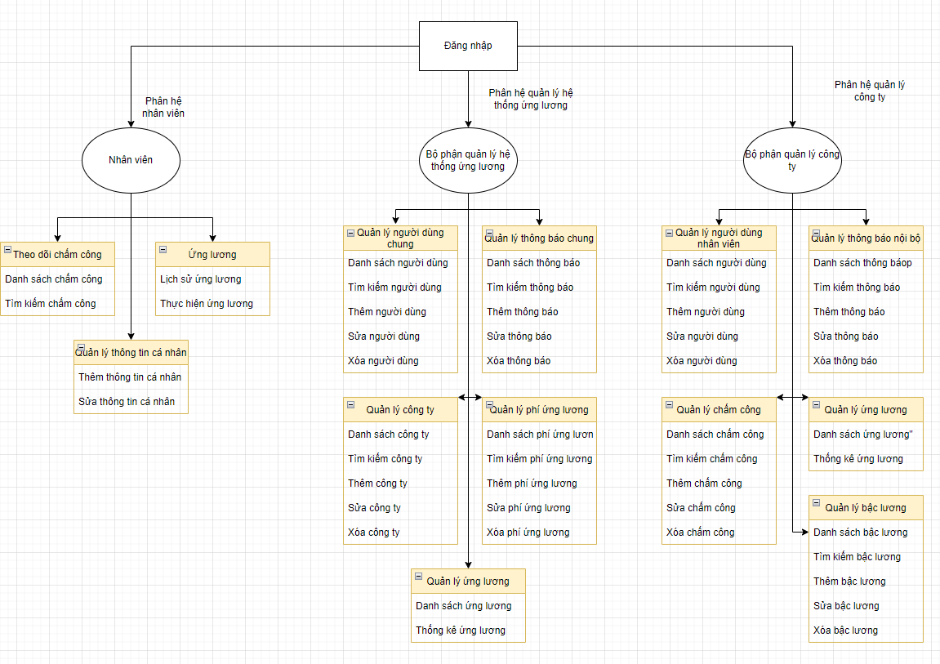

#### Quy trình nghiệp vụ “Bộ phận quản lý hệ thống ứng lương”

* Đăng nhập : Bộ phận quản lý hệ thống ứng lương tiến hàng đăng nhập vào hệ thống,hệ thống hiển thị giao diện quản lý Dashboard gồm các mục điều hướng khác nhau. Mỗi mục điều hướng tương ứng với chức năng cụ thể,bao gồm:
  + Quản lý công ty
  + Quản lý thông báo chung
  + Quản lý người dùng chung
  + Quản lý phí ứng lương
  + Quản lý ứng lương
* Quản lý công ty : Bộ phận quản lý hệ thống ứng lương sẽ thực hiện việc thêm,sửa,xóa,tìm kiếm các công ty mà có liên kết với hệ thống ứng lương . Các công ty này đã có sự liên kết và kí kết hợp đồng từ trước ,đồng thời đã và đang là đối tác của hệ thống ứng lương
* Quản lý người dùng chung : Bộ phận quản lý hệ thống ứng lương thực hiện việc thêm,sửa,xóa,tìm kiếm các người dùng chung. Cụ thể hơn là việc phân quyền cho các người dùng là quản lý tại các công ty,hoặc hỗ trợ thao tác quản lý người dùng nhân viên của các công ty nếu như có sự yêu cầu từ bộ phận quản lý công ty.
* Quản lý phí ứng lương : Bộ phận quản lý hệ thống ứng lương sẽ thực hiện việc thêm,sửa,xóa,tìm kiếm các phí ứng lương được áp dụng cho việc ứng lương của người dùng.
* Quản lý thông báo chung : Bộ phận quản lý hệ thống ứng lương sẽ thực hiện việc thêm,sửa,xóa,tìm kiếm các thông báo liên quan đến toàn bộ hệ thống ứng lương,ví dụ như thời gian bảo trì,thay đổi phí ứng lương,… tới toàn bộ các người dùng của hệ thống ứng lương
* Quản lý ứng lương : Bộ phận quản lý hệ thống ứng lương sẽ theo dõi danh sách ứng lương để hiểu rõ hơn về nhu cầu sử dụng hệ thống của khách hàng cũng như nắm bắt các thông tin liên quan đến mức lương của các thành viên tại các công ty.

#### Quy trình nghiệp vụ “Bộ phận quản lý công ty”

* Đăng nhập : Bộ phận quản lý công ty tiến hàng đăng nhập vào hệ thống,hệ thống hiển thị giao diện quản lý Dashboard gồm các mục điều hướng khác nhau. Mỗi mục điều hướng tương ứng với chức năng cụ thể,bao gồm:
  + Quản lý người dùng nhân viên
  + Quản lý ứng lương
  + Quản lý chấm công
  + Quản lý thông báo nội bộ
  + Quản lý bậc lương
* Quản lý người dùng nhân viên : Bộ phận quản lý công ty thực hiện việc thêm,sửa,xóa,tìm kiếm các người dùng trong công ty của họ trực tiếp quản lý. Trong đó bao gồm việc cập nhật mức lương hàng tháng của nhân viên để phần mềm thực hiện ứng lương dựa trên mức lương đó của nhân viên
* Quản lý ứng lương : Bộ phận quản lý công ty sẽ theo dõi danh sách ứng lương của nhân viên để hiểu rõ về nhu cầu cũng như tình trạng hiện tại của nhân viên có khó khăn gì không,có cần giúp đỡ gì không.
* Quản lý thông báo nội bộ : Bộ phận quản lý hệ thống ứng lương sẽ thực hiện việc thêm,sửa,xóa,tìm kiếm các thông báo liên quan đến nội bộ công ty mà họ quản lý,ví dụ như kết thúc hợp đồng ứng lương với hệ thống ứng lương,đàm phán về chi phí ứng lương,cách thức ứng lương mới của công ty,…
* Quản lý chấm công: Bộ phận quản lý công ty sẽ thực hiện việc thêm ,sửa ,xóa chấm công cho nhân viên hoặc những trường hợp lỗi hệ thống cần chỉnh sửa chấm công. Chấm công sẽ được coi như tự động bằng vân tay,thẻ… và trong trường hợp này thì sẽ giả định việc thêm,sửa,xóa chấm công bằng tay để phục vụ cho hệ thống vận hành.
* Quản lý bậc lương : Bộ phận quản lý công ty sẽ thực hiện việc thêm,sửa,xóa bậc lương cho nhân viên. Bậc lương sẽ được quy định cho 1 nhóm người dùng và dựa vào đó áp dụng cho việc ứng lương

#### Quy trình nghiệp vụ “Nhân viên”

* Theo dõi chấm công : Nhân viên được phép xem lại danh sách chấm công và tìm kiếm những ngày chấm công để biết được số ngày công đã đi làm,dựa vào đó sẽ biết được số ngày công sẽ được hưởng lương ứng trước
* Ứng lương : Nhân viên thực hiện hành động ứng lương,có thể tùy chọn số tiền ứng ,tiền ứng sẽ được chuyển thẳng từ ứng dụng về ngân hàng hiện tại của nhân viên đăng ký. Ngoài ra,nhân viên sẽ được theo dõi lịch sử ứng lương và số lương còn có thể ứng,từ đó cân đối mức thu chi của bản thân
* Quản lý thông tin cá nhân : Nhân viên sẽ thực hiện các tác vụ liên quan đến thông tin cá nhân,ví dụ như update ảnh đại diện,thay đổi password,…

## Kết luận

* Mục “Khảo sát hệ thống” đã đưa ra được các nội dung chính sau đây :
* Đưa ra mô tả tổng quan hệ thống quản lý ứng lương bao gồm: phân tích thực trạng, mục đích, nhiệm vụ cũng như cơ cấu tổ chức của hệ thống.
* Khảo sát quy trình xử lý của hệ thống
* Mô tả tiến trình nghiệp vụ của hệ thống

# PHÂN TÍCH HỆ THỐNG

## Phân tích yêu cầu

### Yêu cầu hệ thống

* Hệ thống quản lý ứng lương là một hệ thống có nhiệm vụ chính là giải quyết vấn đề ứng lương của người dùng và quản lý ứng lương của các công ty một cách nhanh chóng,tiện lợi,dễ dàng dành cho toàn bộ các khách hàng đang sử dụng hệ thống. Hệ thống được xây dựng trên nền tảng website,đảm bảo lưu lượng truy cập lớn,thời gian truy cập thường xuyên của khách hàng.

### Yêu cầu chức năng

* Quản lý người dùng chung/quản lý người dùng nhân viên
  + Thêm người dùng ( bao gồm phân quyền người dùng)
  + Sửa người dùng
  + Xóa người dùng
  + Danh sách người dùng
  + Tìm kiếm người dùng
* Quản lý thông báo chung/quản lý thông báo nội bộ
  + Thêm thông báo ( bao gồm việc hiển thị thông báo với đối tượng cụ thể)
  + Sửa thông báo
  + Xóa thông báo
  + Danh sách thông báo
  + Tìm kiếm thông báo
* Quản lý công ty
  + Thêm công ty
  + Sửa công ty
  + Xóa công ty
  + Danh sách công ty
  + Tìm kiếm công ty
* Quản lý phí ứng lương
  + Thêm phí ứng lương
  + Sửa phí ứng lương
  + Xóa phí ứng lương
  + Danh sách phí ứng lương
  + Tìm kiếm phí ứng lương
* Quản lý bậc lương
  + Thêm bậc lương
  + Sửa bậc lương
  + Xóa bậc lương
  + Danh sách bậc lương
  + Tìm kiếm bậc lương
* Quản lý chấm công/theo dõi chấm công
  + Thêm chấm công
  + Sửa chấm công
  + Xóa chấm công
  + Danh sách chấm công
  + Tìm kiếm chấm công
* Quản lý ứng lương/ứng lương
  + Danh sách ứng lương
  + Lịch sử ứng lương
  + Thực hiện ứng lương
  + Thống kê ứng lương
* Quản lý thông tin cá nhân
  + Thêm thông tin cá nhân
  + Sửa thông tin cá nhân

### Yêu cầu phi chức năng

* Hệ thống có chức năng bảo mật và phân quyền người dùng
* Hệ thống hoạt động nhanh chóng,chính xác,đảm bảo lưu lượng truy cập cao,thời lượng truy cập lớn và
* Người sử dụng chương trình: được cấp username và password và được phân quyền sử dụng chương trình, giúp người quản lý có thể theo dõi, kiểm soát được chương trình, tránh các hợp sửa đổi thông tin không thuộc phạm vi quyền hạn.
* Password được mã hóa khi đưa vào dữ liệu và người dùng có thể đổi mật khẩu của mình
* Địa chỉ IP không hiển thị trên link URL

### Yêu cầu người dùng

* Giao diện đẹp, dễ nhìn, phù hợp với yêu cầu người dùng.
* Dễ sử dụng với mọi đối tượng.
* Thông tin hiển thị chi tiết
* Chạy ổn định ít phát sinh lỗi
* Thông tin số tiền ,các ca chấm công phải được tính toán và hiển thị rõ ràng,tránh nhầm lẫn

### Yêu cầu tính hữu dụng

* Có thể thống kê,báo cáo theo các mốc thời gian
* Có thể trực tiếp chat/trao đổi/hỗ trợ giữa các thành viên thông qua hệ thống
* Có thể phát triển trên nhiều nền tảng website,android,IOS,…

## Sơ đồ phân rã chức năng

### Sơ đồ phân rã chức năng “Bộ phận quản lý hệ thống ứng lương”

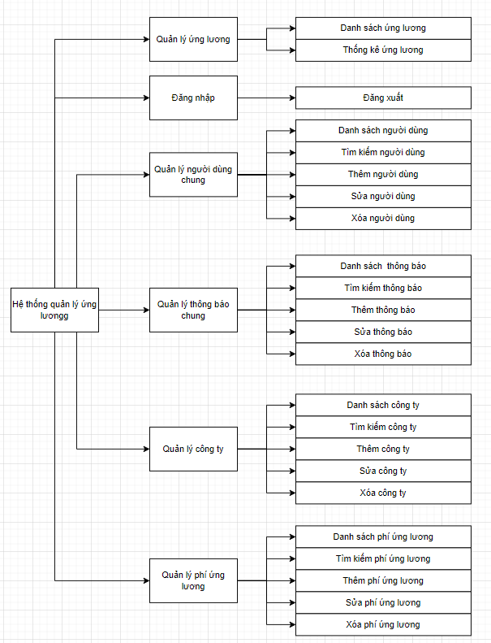

### Sơ đồ phân rã chức năng “Bộ phận quản lý công ty”

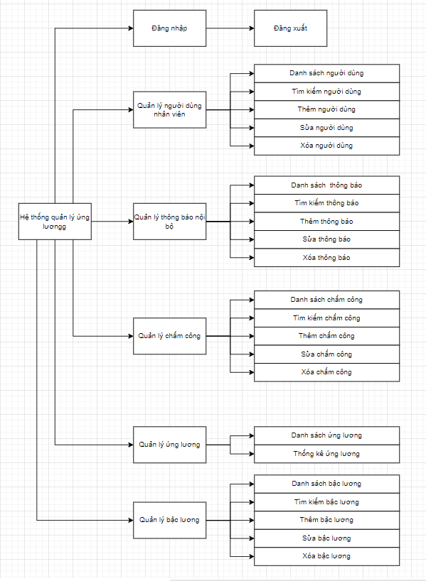

### Sơ đồ phân rã chức năng “Nhân viên”

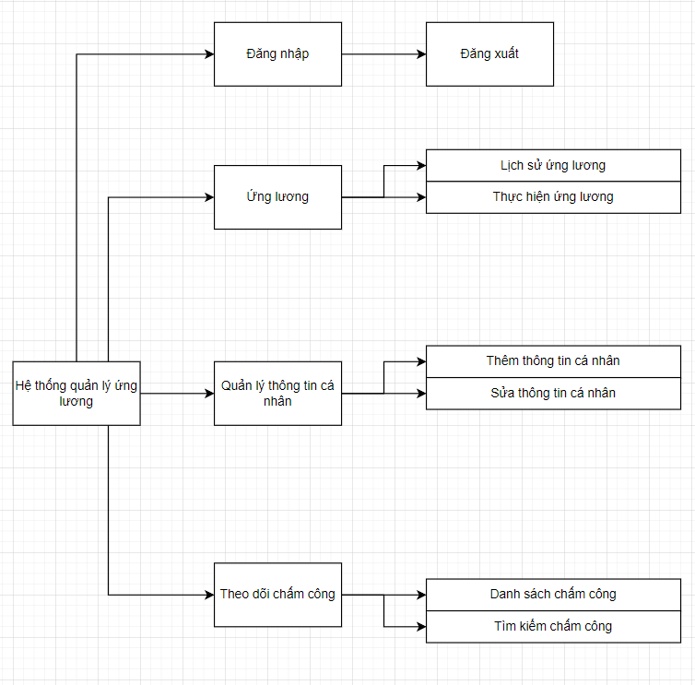

## Biểu đồ ca sử dụng (USE-CASE)

### Mô hình use-case tổng quan

* Mô hình usecase tổng quan của “Bộ phận quản lý hệ thống ứng lương”

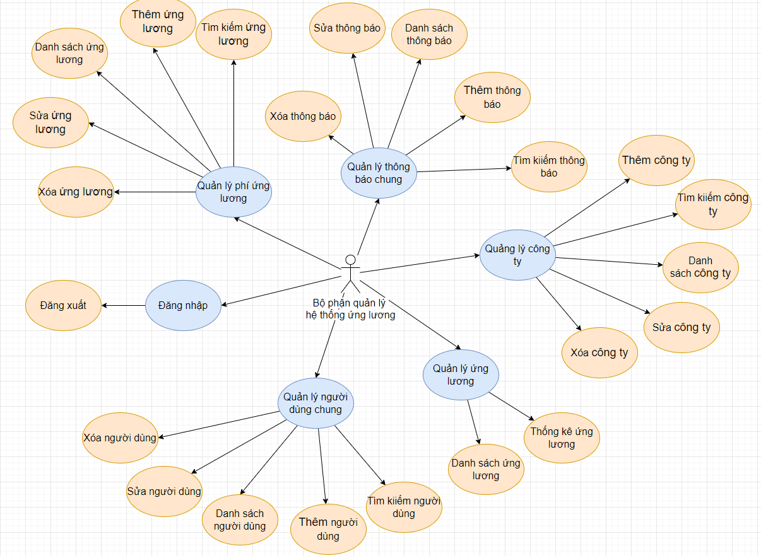

* Mô hình usecase tổng quan của “Bộ phận quản lý công ty”

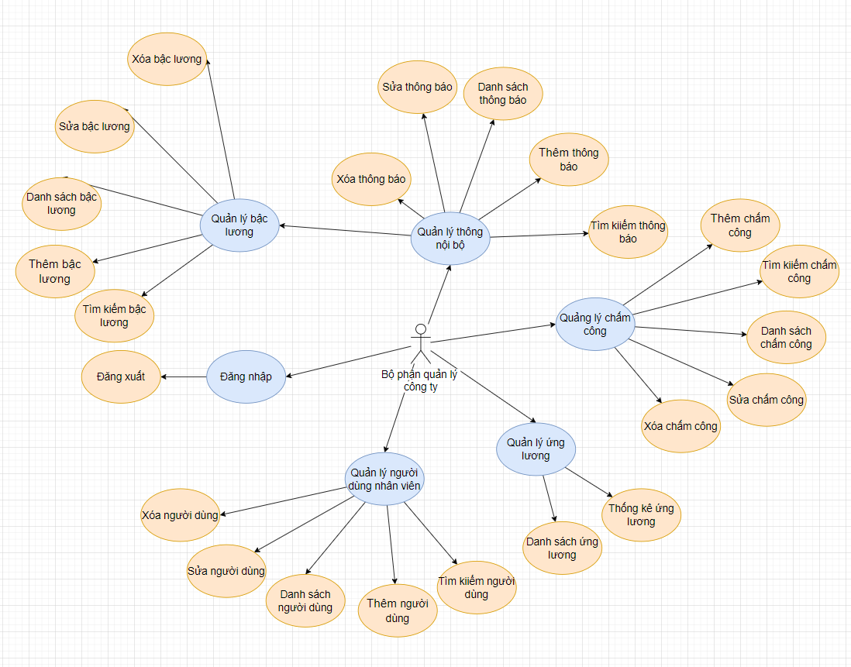

* Mô hình usecase tổng quan của “Nhân viên”

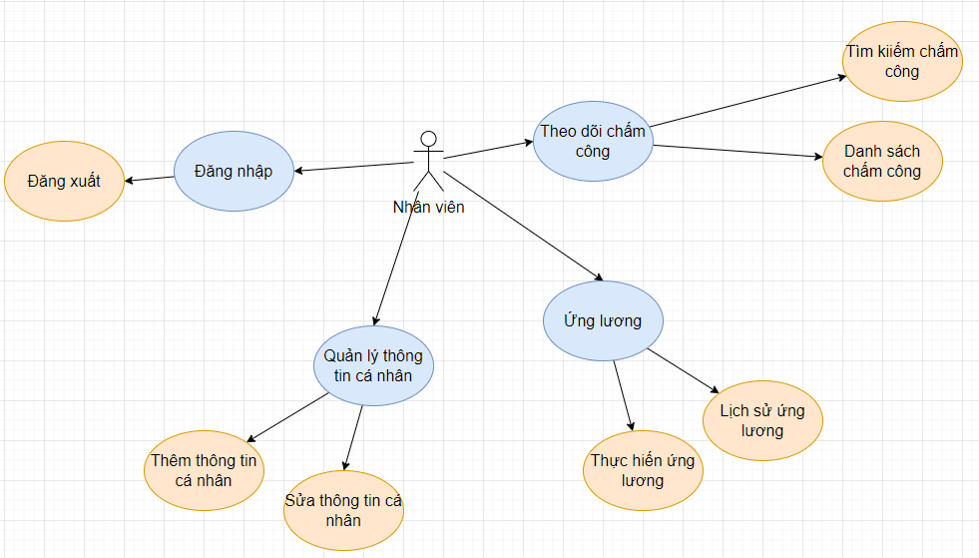

### Xác định tác nhân hệ thống

|  |  |  |
| --- | --- | --- |
| STT | Các tác nhân | Ghi chú |
| 1 | Bộ phận quản lý hệ thống ứng lương | Là những người thuộc bộ phận quản lý hệ thống ứng lương,trực tiếp tham gia vào quá trình quản trị hệ thống,quản lý tài khoản người dùng,phân quyền, sử dụng toàn bộ các chức năng của hệ thống,tạo báo cáo,thông báo chung,… |
| 2 | Bộ phận quản lý công ty | Là những người thuộc bộ phận quản lý công ty , trực tiếp quản lý nhân viên và là cầu nối của nhân viên với bộ phận quản lý hệ thống ứng lương,có nhiệm vụ thêm người dùng ở công ty vào mạng lưới hệ thống ứng lương,báo cáo thống kê,… |
| 3 | Nhân viên | Là người trực tiếp thực hiện ứng lương thông qua hệ thống ứng lương,thực hiện các thao tác liên quan đến lịch sử chấm công,ứng lương của bản thân |

### Danh sách usecase của hệ thống

* Danh sách usecase của “Bộ phận quản lý hệ thống ứng lương”

|  |  |  |
| --- | --- | --- |
| STT | Tên tính năng | Mô tả |
| UC-1 | Đăng nhập |  |
| UC-1.1 | Đăng nhập | Đăng nhập vào hệ thống |
| UC-1.2 | Đăng xuất | Đăng xuất khỏi hệ thống |
| UC-2 | Quản lý người dùng chung |  |
| UC-2.1 | Danh sách người dùng | Hiển thị danh sách người dùng của toàn bộ hệ thống ứng lương |
| UC-2.2 | Tìm kiếm người dùng | Tìm kiếm người dùng của toàn bộ hệ thống ứng lương |
| UC-2.3 | Thêm người dùng | Thêm người dùng vào hệ thống |
| UC-2.4 | Sửa người dùng | Sửa người dùng trong hệ thống |
| UC-2.5 | Xóa người dùng | Xóa người dùng khỏi hệ thống |
| UC-3 | Quản lý công ty |  |
| UC-3.1 | Danh sách công ty | Hiển thị danh sách công ty |
| UC-3.2 | Tìm kiếm công ty | Tìm kiếm công ty |
| UC-3.3 | Thêm công ty | Thêm công ty |
| UC-3.4 | Sửa công ty | Sửa công ty |
| UC-3.5 | Xóa công ty | Xóa công ty |
| UC-4 | Quản lý thông báo chung |  |
| UC-4.1 | Danh sách thông báo | Hiển thị danh sách thông báo của toàn bộ hệ thống ứng lương |
| UC-4.2 | Tìm kiếm thông báo | Tìm kiếm thông báo của toàn bộ hệ thống ứng lương |
| UC-4.3 | Thêm thông báo | Thêm thông báo vào hệ thống |
| UC-4.4 | Sửa thông báo | Sửa thông báo trong hệ thống |
| UC-4.5 | Xóa thông báo | Xóa thông báo khỏi hệ thống |
| UC-5 | Quản lý phí ứng lương |  |
| UC-5.1 | Danh sách thông báo | Hiển thị danh sách phí ứng lương |
| UC-5.2 | Tìm kiếm phí ứng lương | Tìm kiếm phí ứng lương |
| UC-5.3 | Thêm phí ứng lương | Thêm phí ứng lương |
| UC-5.4 | Sửa phí ứng lương | Sửa phí ứng lương |
| UC-5.5 | Xóa phí ứng lương | Xóa phí ứng lương |
| UC-6 | Quản lý ứng lương |  |
| UC-6.1 | Danh sách ứng lương | Hiển thị danh sách ứng lương của người dùng |
| UC-6.2 | Thống kê ứng lương | Thống kê báo cáo về tình trang ứng lương của người dùng |

* Danh sách usecase của “Bộ phận quản lý công ty”

|  |  |  |
| --- | --- | --- |
| STT | Tên tính năng | Mô tả |
| UC-1 | Đăng nhập |  |
| UC-1.1 | Đăng nhập | Đăng nhập vào hệ thống |
| UC-1.2 | Đăng xuất | Đăng xuất khỏi hệ thống |
| UC-2 | Quản lý người dùng nhân viên |  |
| UC-2.1 | Danh sách người dùng | Hiển thị danh sách người dùng của nội bộ công ty |
| UC-2.2 | Tìm kiếm người dùng | Tìm kiếm người dùng của nội bộ công ty |
| UC-2.3 | Thêm người dùng | Thêm người dùng vào nội bộ công ty |
| UC-2.4 | Sửa người dùng | Sửa người dùng trong nội bộ công ty |
| UC-2.5 | Xóa người dùng | Xóa người dùng khỏi nội bộ công ty |
| UC-3 | Quản lý chấm công |  |
| UC-3.1 | Danh sách chấm công | Hiển thị danh sách chấm công |
| UC-3.2 | Tìm kiếm chấm công | Tìm kiếm chấm công |
| UC-3.3 | Thêm chấm công | Thêm chấm công |
| UC-3.4 | Sửa chấm công | Sửa chấm công |
| UC-3.5 | Xóa chấm công | Xóa chấm công |
| UC-4 | Quản lý thông báo nội bộ |  |
| UC-4.1 | Danh sách thông báo | Hiển thị danh sách thông báo của nội bộ công ty |
| UC-4.2 | Tìm kiếm thông báo | Tìm kiếm thông báo của nội bộ công ty |
| UC-4.3 | Thêm thông báo | Thêm thông báo vào nội bộ công ty |
| UC-4.4 | Sửa thông báo | Sửa thông báo trong nội bộ công ty |
| UC-4.5 | Xóa thông báo | Xóa thông báo khỏi nội bộ công ty |
| UC-5 | Quản lý ứng lương |  |
| UC-5.1 | Danh sách ứng lương | Hiển thị danh sách ứng lương của người dùng |
| UC-5.2 | Thống kê ứng lương | Thống kê báo cáo về tình trang ứng lương của người dùng |
| UC-6 | Quản lý bậc lương |  |
| UC-6.1 | Danh sách bậc lương | Hiển thị danh sách bậc lương |
| UC-6.2 | Tìm kiếm bậc lương | Tìm kiếm bậc lương |
| UC-6.3 | Thêm bậc lương | Thêm bậc lương |
| UC-6.4 | Sửa bậc lương | Sửa bậc lương |
| UC-6.5 | Xóa bậc lương | Xóa bậc lương |

* Danh sách usecase của “Nhân viên”

|  |  |  |
| --- | --- | --- |
| STT | Tên tính năng | Mô tả |
| UC-1 | Đăng nhập |  |
| UC-1.1 | Đăng nhập | Đăng nhập vào hệ thống |
| UC-1.2 | Đăng xuất | Đăng xuất khỏi hệ thống |
| UC-2 | Ứng lương |  |
| UC-2.1 | Thực hiện ứng lương | Người dùng sử dụng hệ thống ứng lương để ứng lương cho bản thân |
| UC-2.2 | Lịch sử ứng lương | Người dùng xem lại lịch sử ứng lương |
| UC-3 | Quản lý thông tin cá nhân |  |
| UC-3.1 | Thêm thông tin cá nhân | Người dùng thêm thông tin cá nhân vào profile |
| UC-3.2 | Sửa thông tin cá nhân | Người dùng sửa thông tin cá nhân |
| UC-4 | Theo dõi chấm công |  |
| UC-4.1 | Danh sách chấm công | Xem danh sách chấm công |
| UC-4.1 | Tìm kiếm chấm công | Tìm kiếm chấm công |

## Đặc tả usecase hệ thống

### Usecase của “Bộ phận quản lý hệ thống ứng lương”

#### Usecase UC-1 : Đăng nhập

|  |  |  |
| --- | --- | --- |
| **Mã UC : UC-1.1** | | |
| **Use case:** Đăng nhập | | |
| **Tác nhân** | Bộ phận quản lý hệ thống ứng lương | |
| **Mục tiêu** | Đăng nhập vào hệ thống quản lý ứng lương | |
| **Mô tả** | Bộ phận quản lý hệ thống ứng lương đăng nhập vào hệ thống bằng tài khoản admin | |
| **Điều kiện trước** | Tài khoản được phân quyền admin | |
| **Các sự kiện tiêu biểu** | **Hành động của tác nhân** | **Phản hồi của hệ thống** |
| 1. Click vào button Đăng nhập | Load giao diện Đăng nhập vào hệ |
| 2. Nhập username và password |  |
| 3. Click button Đăng nhập | Hệ thống hiển thị giao diện của người quản trị, tại đây bộ phận quản lý hệ thống ứng lương có thể thực hiện các chức năng như đã được phân quyền |
| **Các sự kiện thay thế** | - Sự kiện 3:  Nếu không điền các mục thông tin ở sự kiện 2, hệ thống sẽ hiển thị cảnh báo và không thực hiện được sự kiện 3 | |

|  |  |  |
| --- | --- | --- |
| **Mã UC : UC-1.2** | | |
| **Use case:** Đăng xuất | | |
| **Tác nhân** | Bộ phận quản lý hệ thống ứng lương | |
| **Mục tiêu** | Đăng xuất khỏi hệ thống quản lý ứng lương | |
| **Mô tả** | Bộ phận quản lý hệ thống ứng lương đăng xuất khỏi hệ thống quản lý ứng lương | |
| **Điều kiện trước** | Đã đăng nhập vào được với quyền admin | |
| **Các sự kiện tiêu biểu** | **Hành động của tác nhân** | **Phản hồi của hệ thống** |
| 1. Click vào button Đăng xuất | Hiển thị thông báo có muốn đăng xuất |
| 2.Click button xác nhận | Thoát khỏi chương trình,về màn hình đăng chính trước khi đăng nhập |
| **Các sự kiện thay thế** | - Sự kiện 2:  Nếu ấn hủy ở mục này,người dùng ở lại trang dashboard admin như cũ | |

#### Usecase UC-2 : Quản lý người dùng chung

|  |  |  |
| --- | --- | --- |
| **Mã UC : UC-2.1** | | |
| **Use case:** Danh sách người dùng | | |
| **Tác nhân** | Bộ phận quản lý hệ thống ứng lương | |
| **Mục tiêu** | Xem danh sách người dùng của hệ thống quản lý ứng lương | |
| **Mô tả** | Bộ phận quản lý hệ thống ứng lương xem danh sách người dùng của hệ thống | |
| **Điều kiện trước** | Đã đăng nhập vào được với quyền admin | |
| **Các sự kiện tiêu biểu** | **Hành động của tác nhân** | **Phản hồi của hệ thống** |
| 1. Chọn menu Danh sách người dùng | Hiển thị danh sách người dùng |
|  |  |
| **Các sự kiện thay thế** |  | |

|  |  |  |
| --- | --- | --- |
| **Mã UC : UC-2.2** | | |
| **Use case:**  Tìm kiếm người dùng | | |
| **Tác nhân** | Bộ phận quản lý hệ thống ứng lương | |
| **Mục tiêu** | Tìm kiếm người dùng của hệ thống quản lý ứng lương | |
| **Mô tả** | Bộ phận quản lý hệ thống ứng lương tìm kiếm người dùng của hệ thống | |
| **Điều kiện trước** | Đã đăng nhập vào được với quyền admin | |
| **Các sự kiện tiêu biểu** | **Hành động của tác nhân** | **Phản hồi của hệ thống** |
| 1.Nhập thông tin tìm kiếm trên thanh search | Hiển thị kết quả tìm kiếm được cho người dùng |
| 2.Click vào sắp xếp | Sắp xếp lại danh sách theo tiêu chí người dùng |
| **Các sự kiện thay thế** | -Sự kiện 1 : Người dùng nhập sai,hệ thống hiển thị không tìm thấy kết quả | |

|  |  |  |
| --- | --- | --- |
| **Mã UC : UC-2.3** | | |
| **Use case:**  Thêm người dùng | | |
| **Tác nhân** | Bộ phận quản lý hệ thống ứng lương | |
| **Mục tiêu** | Thêm người dùng vào hệ thống quản lý ứng lương | |
| **Mô tả** | Bộ phận quản lý hệ thống ứng lương thêm người dùng vào hệ thống | |
| **Điều kiện trước** | Đã đăng nhập vào được với quyền admin | |
| **Các sự kiện tiêu biểu** | **Hành động của tác nhân** | **Phản hồi của hệ thống** |
| 1.Click vào menu Thêm người dùng / hoặc button thêm trong trang danh sách | Hiển thị màn hình chính của thêm người dùng |
| 2.Điền các trường thông tin cần tạo,bao gồm : mã người dùng,tên người dùng,sđt,địa chỉ,ngày sinh,mức lương,công ty,quyền hạn |  |
| 3.Click button tạo mới | Hiển thị thông báo thêm mới thành công |
| **Các sự kiện thay thế** | -Sự kiện 3 : Người dùng nhập các trường thông tin thiếu/không đúng điều kiện sẽ phải nhập lại theo đúng điều kiện hoặc nhập đủ thì mới có thể tạo được | |

|  |  |  |
| --- | --- | --- |
| **Mã UC : UC-2.4** | | |
| **Use case:**  Sửa người dùng | | |
| **Tác nhân** | Bộ phận quản lý hệ thống ứng lương | |
| **Mục tiêu** | Sửa người dùng trong hệ thống quản lý ứng lương | |
| **Mô tả** | Bộ phận quản lý hệ thống ứng lương sửa người dùng trong hệ thống | |
| **Điều kiện trước** | Đã đăng nhập vào được với quyền admin | |
| **Các sự kiện tiêu biểu** | **Hành động của tác nhân** | **Phản hồi của hệ thống** |
| 1.Click vào menu Danh sách người dùng | Hiển thị màn hình chính của danh sách người dùng |
| 2.Click button Sửa tại bản ghi muốn sửa | Hệ thống hiển thị màn hình sửa người dùng |
| 3.Thay đổi thông tin cần sửa |  |
| 4.Click button xác nhận | Hiển thị thông báo sửa thành công,chuyển hướng về màn hình danh sách người dùng |
| **Các sự kiện thay thế** | -Sự kiện 4 : Người dùng nhập các trường thông tin thiếu/không đúng điều kiện sẽ phải nhập lại theo đúng điều kiện hoặc nhập đủ thì mới có thể sửa được | |

|  |  |  |
| --- | --- | --- |
| **Mã UC : UC-2.5** | | |
| **Use case:**  Xóa người dùng | | |
| **Tác nhân** | Bộ phận quản lý hệ thống ứng lương | |
| **Mục tiêu** | Xóa người dùng trong hệ thống quản lý ứng lương | |
| **Mô tả** | Bộ phận quản lý hệ thống ứng lương xóa người dùng trong hệ thống | |
| **Điều kiện trước** | Đã đăng nhập vào được với quyền admin | |
| **Các sự kiện tiêu biểu** | **Hành động của tác nhân** | **Phản hồi của hệ thống** |
| 1.Click vào menu Danh sách người dùng | Hiển thị màn hình chính của danh sách người dùng |
| 2.Click button Xóa tại bản ghi muốn xóa | Hệ thống hiển thị màn hình thông tin bản ghi cần xóa |
| 3.Click button Xác nhận | Hiển thị thông báo xóa thành công,chuyển hướng về màn hình danh sách người dùng |
| **Các sự kiện thay thế** | -Sự kiện 3 : Người dùng nhấn Hủy,hệ thống trở lại màn hình hiển thị thông tin cần xóa | |

#### Usecase UC-3 : Quản lý công ty

|  |  |  |
| --- | --- | --- |
| **Mã UC : UC-3.1** | | |
| **Use case:** Danh sách công ty | | |
| **Tác nhân** | Bộ phận quản lý hệ thống ứng lương | |
| **Mục tiêu** | Xem danh sách công ty của hệ thống quản lý ứng lương | |
| **Mô tả** | Bộ phận quản lý hệ thống ứng lương xem danh sách công ty của hệ thống | |
| **Điều kiện trước** | Đã đăng nhập vào được với quyền admin | |
| **Các sự kiện tiêu biểu** | **Hành động của tác nhân** | **Phản hồi của hệ thống** |
| 1. Chọn menu Danh sách công ty | Hiển thị danh sách công ty |
| **Các sự kiện thay thế** |  | |

|  |  |  |
| --- | --- | --- |
| **Mã UC : UC-3.2** | | |
| **Use case:**  Tìm kiếm công ty | | |
| **Tác nhân** | Bộ phận quản lý hệ thống ứng lương | |
| **Mục tiêu** | Tìm kiếm công ty của hệ thống quản lý ứng lương | |
| **Mô tả** | Bộ phận quản lý hệ thống ứng lương tìm kiếm công ty trong hệ thống | |
| **Điều kiện trước** | Đã đăng nhập vào được với quyền admin | |
| **Các sự kiện tiêu biểu** | **Hành động của tác nhân** | **Phản hồi của hệ thống** |
| 1.Nhập thông tin tìm kiếm trên thanh search | Hiển thị kết quả tìm kiếm được cho người dùng |
| 2.Click vào sắp xếp | Sắp xếp lại danh sách theo tiêu chí người dùng |
| **Các sự kiện thay thế** | -Sự kiện 1 : Người dùng nhập sai,hệ thống hiển thị không tìm thấy kết quả | |

|  |  |  |
| --- | --- | --- |
| **Mã UC : UC-3.3** | | |
| **Use case:**  Thêm công ty | | |
| **Tác nhân** | Bộ phận quản lý hệ thống ứng lương | |
| **Mục tiêu** | Thêm công ty vào hệ thống quản lý ứng lương | |
| **Mô tả** | Bộ phận quản lý hệ thống ứng lương thêm công ty vào hệ thống | |
| **Điều kiện trước** | Đã đăng nhập vào được với quyền admin | |
| **Các sự kiện tiêu biểu** | **Hành động của tác nhân** | **Phản hồi của hệ thống** |
| 1.Click vào menu Thêm công ty / hoặc button thêm trong trang danh sách | Hiển thị màn hình chính của thêm công ty |
| 2.Điền các trường thông tin cần tạo,bao gồm : mã công ty,tên,địa chỉ,số điện thoại |  |
| 3.Click button tạo mới | Hiển thị thông báo thêm mới thành công |
| **Các sự kiện thay thế** | -Sự kiện 3 : Người dùng nhập các trường thông tin thiếu/không đúng điều kiện sẽ phải nhập lại theo đúng điều kiện hoặc nhập đủ thì mới có thể tạo được | |

|  |  |  |
| --- | --- | --- |
| **Mã UC : UC-3.4** | | |
| **Use case:**  Sửa công ty | | |
| **Tác nhân** | Bộ phận quản lý hệ thống ứng lương | |
| **Mục tiêu** | Sửa công ty trong hệ thống quản lý ứng lương | |
| **Mô tả** | Bộ phận quản lý hệ thống ứng lương sửa công ty trong hệ thống | |
| **Điều kiện trước** | Đã đăng nhập vào được với quyền admin | |
| **Các sự kiện tiêu biểu** | **Hành động của tác nhân** | **Phản hồi của hệ thống** |
| 1.Click vào menu Danh sách công ty | Hiển thị màn hình chính của danh sách công ty |
| 2.Click button Sửa tại bản ghi muốn sửa | Hệ thống hiển thị màn hình sửa công ty |
| 3.Thay đổi thông tin cần sửa |  |
| 4.Click button xác nhận | Hiển thị thông báo sửa thành công,chuyển hướng về màn hình danh sách công ty |
| **Các sự kiện thay thế** | -Sự kiện 4 : Người dùng nhập các trường thông tin thiếu/không đúng điều kiện sẽ phải nhập lại theo đúng điều kiện hoặc nhập đủ thì mới có thể sửa được | |

|  |  |  |
| --- | --- | --- |
| **Mã UC : UC-3.5** | | |
| **Use case:**  Xóa công ty | | |
| **Tác nhân** | Bộ phận quản lý hệ thống ứng lương | |
| **Mục tiêu** | Xóa công ty trong hệ thống quản lý ứng lương | |
| **Mô tả** | Bộ phận quản lý hệ thống ứng lương xóa công ty trong hệ thống | |
| **Điều kiện trước** | Đã đăng nhập vào được với quyền admin | |
| **Các sự kiện tiêu biểu** | **Hành động của tác nhân** | **Phản hồi của hệ thống** |
| 1.Click vào menu Danh sách công ty | Hiển thị màn hình chính của danh sách công ty |
| 2.Click button Xóa tại bản ghi muốn xóa | Hệ thống hiển thị màn hình thông tin bản ghi cần xóa |
| 3.Click button Xác nhận | Hiển thị thông báo xóa thành công,chuyển hướng về màn hình danh sách công ty |
| **Các sự kiện thay thế** | -Sự kiện 3 : Người dùng nhấn Hủy,hệ thống trở lại màn hình hiển thị thông tin cần xóa | |

#### Usecase UC-4: Quản lý thông báo chung

|  |  |  |
| --- | --- | --- |
| **Mã UC : UC-4.1** | | |
| **Use case:** Danh sách thông báo | | |
| **Tác nhân** | Bộ phận quản lý hệ thống ứng lương | |
| **Mục tiêu** | Xem danh sách thông báo của hệ thống quản lý ứng lương | |
| **Mô tả** | Bộ phận quản lý hệ thống ứng lương xem danh sách thông báo của hệ thống | |
| **Điều kiện trước** | Đã đăng nhập vào được với quyền admin | |
| **Các sự kiện tiêu biểu** | **Hành động của tác nhân** | **Phản hồi của hệ thống** |
| 1. Chọn menu Danh sách thông báo | Hiển thị danh sách thông báo |
| **Các sự kiện thay thế** |  | |

|  |  |  |
| --- | --- | --- |
| **Mã UC : UC-4.2** | | |
| **Use case:**  Tìm kiếm thông báo | | |
| **Tác nhân** | Bộ phận quản lý hệ thống ứng lương | |
| **Mục tiêu** | Tìm kiếm thông báo của hệ thống quản lý ứng lương | |
| **Mô tả** | Bộ phận quản lý hệ thống ứng lương tìm kiếm thông báo trong hệ thống | |
| **Điều kiện trước** | Đã đăng nhập vào được với quyền admin | |
| **Các sự kiện tiêu biểu** | **Hành động của tác nhân** | **Phản hồi của hệ thống** |
| 1.Nhập thông tin tìm kiếm trên thanh search | Hiển thị kết quả tìm kiếm được cho người dùng |
| 2.Click vào sắp xếp | Sắp xếp lại danh sách theo tiêu chí người dùng |
| **Các sự kiện thay thế** | -Sự kiện 1 : Người dùng nhập sai,hệ thống hiển thị không tìm thấy kết quả | |

|  |  |  |
| --- | --- | --- |
| **Mã UC : UC-4.3** | | |
| **Use case:**  Thêm thông báo | | |
| **Tác nhân** | Bộ phận quản lý hệ thống ứng lương | |
| **Mục tiêu** | Thêm thông báo vào hệ thống quản lý ứng lương | |
| **Mô tả** | Bộ phận quản lý hệ thống ứng lương thêm thông báo vào hệ thống | |
| **Điều kiện trước** | Đã đăng nhập vào được với quyền admin | |
| **Các sự kiện tiêu biểu** | **Hành động của tác nhân** | **Phản hồi của hệ thống** |
| 1.Click vào menu Thêm thông báo / hoặc button thêm trong trang danh sách thông báo | Hiển thị màn hình chính của thêm thông báo |
| 2.Điền các trường thông tin cần tạo,bao gồm : tiêu đề,nội dung |  |
| 3.Click button tạo mới | Hiển thị thông báo thêm mới thành công |
| **Các sự kiện thay thế** | -Sự kiện 3 : Người dùng nhập các trường thông tin thiếu/không đúng điều kiện sẽ phải nhập lại theo đúng điều kiện hoặc nhập đủ thì mới có thể tạo được | |

|  |  |  |
| --- | --- | --- |
| **Mã UC : UC-4.4** | | |
| **Use case:**  Sửa thông báo | | |
| **Tác nhân** | Bộ phận quản lý hệ thống ứng lương | |
| **Mục tiêu** | Sửa thông báo trong hệ thống quản lý ứng lương | |
| **Mô tả** | Bộ phận quản lý hệ thống ứng lương sửa thông báo trong hệ thống | |
| **Điều kiện trước** | Đã đăng nhập vào được với quyền admin | |
| **Các sự kiện tiêu biểu** | **Hành động của tác nhân** | **Phản hồi của hệ thống** |
| 1.Click vào menu Danh sách thông báo | Hiển thị màn hình chính của danh sách thông báo |
| 2.Click button Sửa tại bản ghi muốn sửa | Hệ thống hiển thị màn hình sửa thông báo |
| 3.Thay đổi thông tin cần sửa |  |
| 4.Click button xác nhận | Hiển thị thông báo sửa thành công,chuyển hướng về màn hình danh sách thông báo |
| **Các sự kiện thay thế** | -Sự kiện 4 : Người dùng nhập các trường thông tin thiếu/không đúng điều kiện sẽ phải nhập lại theo đúng điều kiện hoặc nhập đủ thì mới có thể sửa được | |

|  |  |  |
| --- | --- | --- |
| **Mã UC : UC-4.5** | | |
| **Use case:**  Xóa thông báo | | |
| **Tác nhân** | Bộ phận quản lý hệ thống ứng lương | |
| **Mục tiêu** | Xóa thông báo trong hệ thống quản lý ứng lương | |
| **Mô tả** | Bộ phận quản lý hệ thống ứng lương xóa thông báo trong hệ thống | |
| **Điều kiện trước** | Đã đăng nhập vào được với quyền admin | |
| **Các sự kiện tiêu biểu** | **Hành động của tác nhân** | **Phản hồi của hệ thống** |
| 1.Click vào menu Danh sách thông báo | Hiển thị màn hình chính của danh sách thông báo |
| 2.Click button Xóa tại bản ghi muốn xóa | Hệ thống hiển thị màn hình thông tin bản ghi cần xóa |
| 3.Click button Xác nhận | Hiển thị thông báo xóa thành công,chuyển hướng về màn hình danh sách thông báo |
| **Các sự kiện thay thế** | -Sự kiện 3 : Người dùng nhấn Hủy,hệ thống trở lại màn hình hiển thị thông tin cần xóa | |

#### Usecase UC-5: Quản lý phí ứng lương

|  |  |  |
| --- | --- | --- |
| **Mã UC : UC-5.1** | | |
| **Use case:** Danh sách phí ứng lương | | |
| **Tác nhân** | Bộ phận quản lý hệ thống ứng lương | |
| **Mục tiêu** | Xem danh sách thông báo của hệ thống quản lý ứng lương | |
| **Mô tả** | Bộ phận quản lý hệ thống ứng lương xem danh sách phí ứng lương của hệ thống | |
| **Điều kiện trước** | Đã đăng nhập vào được với quyền admin | |
| **Các sự kiện tiêu biểu** | **Hành động của tác nhân** | **Phản hồi của hệ thống** |
| 1. Chọn menu Danh sách phí ứng lương | Hiển thị danh sách phí ứng lương |
| **Các sự kiện thay thế** |  | |

|  |  |  |
| --- | --- | --- |
| **Mã UC : UC-5.2** | | |
| **Use case:**  Tìm kiếm phí ứng lương | | |
| **Tác nhân** | Bộ phận quản lý hệ thống ứng lương | |
| **Mục tiêu** | Tìm kiếm phí ứng lương của hệ thống quản lý ứng lương | |
| **Mô tả** | Bộ phận quản lý hệ thống ứng lương tìm kiếm phí ứng lương trong hệ thống | |
| **Điều kiện trước** | Đã đăng nhập vào được với quyền admin | |
| **Các sự kiện tiêu biểu** | **Hành động của tác nhân** | **Phản hồi của hệ thống** |
| 1.Nhập thông tin tìm kiếm trên thanh search | Hiển thị kết quả tìm kiếm được cho người dùng |
| 2.Click vào sắp xếp | Sắp xếp lại danh sách theo tiêu chí người dùng |
| **Các sự kiện thay thế** | -Sự kiện 1 : Người dùng nhập sai,hệ thống hiển thị không tìm thấy kết quả | |

|  |  |  |
| --- | --- | --- |
| **Mã UC : UC-5.3** | | |
| **Use case:**  Thêm phí ứng lương | | |
| **Tác nhân** | Bộ phận quản lý hệ thống ứng lương | |
| **Mục tiêu** | Thêm phí ứng lương vào hệ thống quản lý ứng lương | |
| **Mô tả** | Bộ phận quản lý hệ thống ứng lương thêm phí ứng lương vào hệ thống | |
| **Điều kiện trước** | Đã đăng nhập vào được với quyền admin | |
| **Các sự kiện tiêu biểu** | **Hành động của tác nhân** | **Phản hồi của hệ thống** |
| 1.Click vào menu Thêm phí ứng lương / hoặc button thêm trong trang danh sách phí ứng lương | Hiển thị màn hình chính của thêm phí ứng lương |
| 2.Điền các trường thông tin cần tạo,bao gồm : Hạn mức trên,hạn mức dưới,số tiền phí |  |
| 3.Click button tạo mới | Hiển thị thông báo thêm mới thành công |
| **Các sự kiện thay thế** | -Sự kiện 3 : Người dùng nhập các trường thông tin thiếu/không đúng điều kiện sẽ phải nhập lại theo đúng điều kiện hoặc nhập đủ thì mới có thể tạo được | |

|  |  |  |
| --- | --- | --- |
| **Mã UC : UC-5.4** | | |
| **Use case:**  Sửa phí ứng lương | | |
| **Tác nhân** | Bộ phận quản lý hệ thống ứng lương | |
| **Mục tiêu** | Sửa phí ứng lương trong hệ thống quản lý ứng lương | |
| **Mô tả** | Bộ phận quản lý hệ thống ứng lương sửa phí ứng lương trong hệ thống | |
| **Điều kiện trước** | Đã đăng nhập vào được với quyền admin | |
| **Các sự kiện tiêu biểu** | **Hành động của tác nhân** | **Phản hồi của hệ thống** |
| 1.Click vào menu Danh sách phí ứng lương | Hiển thị màn hình chính của danh sách phí ứng lương |
| 2.Click button Sửa tại bản ghi muốn sửa | Hệ thống hiển thị màn hình sửa thông báo |
| 3.Thay đổi thông tin cần sửa |  |
| 4.Click button xác nhận | Hiển thị thông báo sửa thành công,chuyển hướng về màn hình danh sách phí ứng lương |
| **Các sự kiện thay thế** | -Sự kiện 4 : Người dùng nhập các trường thông tin thiếu/không đúng điều kiện sẽ phải nhập lại theo đúng điều kiện hoặc nhập đủ thì mới có thể sửa được | |

|  |  |  |
| --- | --- | --- |
| **Mã UC : UC-5.5** | | |
| **Use case:**  Xóa phí ứng lương | | |
| **Tác nhân** | Bộ phận quản lý hệ thống ứng lương | |
| **Mục tiêu** | Xóa phí ứng lương trong hệ thống quản lý ứng lương | |
| **Mô tả** | Bộ phận quản lý hệ thống ứng lương xóa phí ứng lương trong hệ thống | |
| **Điều kiện trước** | Đã đăng nhập vào được với quyền admin | |
| **Các sự kiện tiêu biểu** | **Hành động của tác nhân** | **Phản hồi của hệ thống** |
| 1.Click vào menu Danh sách phí ứng lương | Hiển thị màn hình chính của danh sách phí ứng lương |
| 2.Click button Xóa tại bản ghi muốn xóa | Hệ thống hiển thị màn hình thông tin bản ghi cần xóa |
| 3.Click button Xác nhận | Hiển thị thông báo xóa thành công,chuyển hướng về màn hình danh sách phí ứng lương |
| **Các sự kiện thay thế** | -Sự kiện 3 : Người dùng nhấn Hủy,hệ thống trở lại màn hình hiển thị thông tin cần xóa | |

#### Usecase UC-6 : Quản lý ứng lương

|  |  |  |
| --- | --- | --- |
| **Mã UC : UC-5.1** | | |
| **Use case:** Danh sách ứng lương | | |
| **Tác nhân** | Bộ phận quản lý hệ thống ứng lương | |
| **Mục tiêu** | Xem danh sách ứng lương của người dùng trong hệ thống quản lý ứng lương | |
| **Mô tả** | Bộ phận quản lý hệ thống ứng lương xem danh sách ứng lương của người dùng trong hệ thống | |
| **Điều kiện trước** | Đã đăng nhập vào được với quyền admin | |
| **Các sự kiện tiêu biểu** | **Hành động của tác nhân** | **Phản hồi của hệ thống** |
| 1. Chọn menu Danh sách ứng lương | Hiển thị danh sách ứng lương của tất cả người dùng trong hệ thống |
| **Các sự kiện thay thế** |  | |

|  |  |  |
| --- | --- | --- |
| **Mã UC : UC-5.1** | | |
| **Use case:** Thống kê ứng lương | | |
| **Tác nhân** | Bộ phận quản lý hệ thống ứng lương | |
| **Mục tiêu** | Thống kê,báo cáo về toàn bộ người dùng ứng lương trong hệ thống | |
| **Mô tả** | Bộ phận quản lý hệ thống ứng lương thống kê,báo cáo về toàn bộ người dùng ứng lương trong hệ thống | |
| **Điều kiện trước** | Đã đăng nhập vào được với quyền admin | |
| **Các sự kiện tiêu biểu** | **Hành động của tác nhân** | **Phản hồi của hệ thống** |
| 1. Chọn menu Thống kê ứng lương | Hiển thị thống kê về ứng lương của các người dùng |
| **Các sự kiện thay thế** |  | |

### Usecase của “Bộ phận quản lý công ty”

#### Usecase UC-1 : Đăng nhập

|  |  |  |
| --- | --- | --- |
| **Mã UC : UC-1.1** | | |
| **Use case:** Đăng nhập | | |
| **Tác nhân** | Bộ phận quản lý công ty | |
| **Mục tiêu** | Đăng nhập vào hệ thống quản lý ứng lương | |
| **Mô tả** | Bộ phận quản lý công ty đăng nhập vào hệ thống bằng tài khoản manager | |
| **Điều kiện trước** | Tài khoản được phân quyền manager | |
| **Các sự kiện tiêu biểu** | **Hành động của tác nhân** | **Phản hồi của hệ thống** |
| 1. Click vào button Đăng nhập | Load giao diện Đăng nhập vào hệ thống |
| 2. Nhập username và password |  |
| 3. Click button Đăng nhập | Hệ thống hiển thị giao diện của người quản trị, tại đây bộ phận quản lý công ty có thể thực hiện các chức năng như đã được phân quyền |
| **Các sự kiện thay thế** | - Sự kiện 3:  Nếu không điền các mục thông tin ở sự kiện 2, hệ thống sẽ hiển thị cảnh báo và không thực hiện được sự kiện 3 | |

|  |  |  |
| --- | --- | --- |
| **Mã UC : UC-1.2** | | |
| **Use case:** Đăng xuất | | |
| **Tác nhân** | Bộ phận quản lý công ty | |
| **Mục tiêu** | Đăng xuất khỏi hệ thống quản lý ứng lương | |
| **Mô tả** | Bộ phận quản lý công ty đăng xuất khỏi hệ thống quản lý ứng lương | |
| **Điều kiện trước** | Đã đăng nhập vào được với quyền manager | |
| **Các sự kiện tiêu biểu** | **Hành động của tác nhân** | **Phản hồi của hệ thống** |
| 1. Click vào button Đăng xuất | Hiển thị thông báo có muốn đăng xuất |
| 2.Click button xác nhận | Thoát khỏi chương trình,về màn hình đăng chính trước khi đăng nhập |
| **Các sự kiện thay thế** | - Sự kiện 2:  Nếu ấn hủy ở mục này,người dùng ở lại trang dashboard manager như cũ | |

#### Usecase UC-2 : Quản lý người dùng chung

|  |  |  |
| --- | --- | --- |
| **Mã UC : UC-2.1** | | |
| **Use case:** Danh sách người dùng | | |
| **Tác nhân** | Bộ phận quản lý công ty | |
| **Mục tiêu** | Xem danh sách người dùng của nội bộ công ty | |
| **Mô tả** | Bộ phận quản lý công ty xem danh sách người dùng của nội bộ công ty | |
| **Điều kiện trước** | Đã đăng nhập vào được với quyền manager | |
| **Các sự kiện tiêu biểu** | **Hành động của tác nhân** | **Phản hồi của hệ thống** |
| 1. Chọn menu Danh sách người dùng | Hiển thị danh sách người dùng |
|  |  |
| **Các sự kiện thay thế** | -Sự kiện 1 : Người dùng có quyền manager chỉ xem được danh sách người dùng có trong công ty của họ | |

|  |  |  |
| --- | --- | --- |
| **Mã UC : UC-2.2** | | |
| **Use case:**  Tìm kiếm người dùng | | |
| **Tác nhân** | Bộ phận quản lý công ty | |
| **Mục tiêu** | Tìm kiếm người dùng của hệ thống quản lý ứng lương | |
| **Mô tả** | Bộ phận quản lý công ty tìm kiếm người dùng của nội bộ công ty | |
| **Điều kiện trước** | Đã đăng nhập vào được với quyền manager | |
| **Các sự kiện tiêu biểu** | **Hành động của tác nhân** | **Phản hồi của hệ thống** |
| 1.Nhập thông tin tìm kiếm trên thanh search | Hiển thị kết quả tìm kiếm được cho người dùng |
| 2.Click vào sắp xếp | Sắp xếp lại danh sách theo tiêu chí người dùng |
| **Các sự kiện thay thế** | -Sự kiện 1 : Người dùng nhập sai,hệ thống hiển thị không tìm thấy kết quả | |

|  |  |  |
| --- | --- | --- |
| **Mã UC : UC-2.3** | | |
| **Use case:**  Thêm người dùng | | |
| **Tác nhân** | Bộ phận quản lý công ty | |
| **Mục tiêu** | Thêm người dùng vào hệ thống quản lý ứng lương | |
| **Mô tả** | Bộ phận quản lý công ty thêm người dùng nội bộ công ty vào hệ thống | |
| **Điều kiện trước** | Đã đăng nhập vào được với quyền manager | |
| **Các sự kiện tiêu biểu** | **Hành động của tác nhân** | **Phản hồi của hệ thống** |
| 1.Click vào menu Thêm người dùng / hoặc button thêm trong trang danh sách | Hiển thị màn hình chính của thêm người dùng |
| 2.Điền các trường thông tin cần tạo,bao gồm : mã người dùng,tên người dùng,sđt,địa chỉ,ngày sinh,mức lương,công ty |  |
| 3.Click button tạo mới | Hiển thị thông báo thêm mới thành công |
| **Các sự kiện thay thế** | -Sự kiện 3 : Người dùng nhập các trường thông tin thiếu/không đúng điều kiện sẽ phải nhập lại theo đúng điều kiện hoặc nhập đủ thì mới có thể tạo được | |

|  |  |  |
| --- | --- | --- |
| **Mã UC : UC-2.4** | | |
| **Use case:**  Sửa người dùng | | |
| **Tác nhân** | Bộ phận quản lý công ty | |
| **Mục tiêu** | Sửa người dùng trong hệ thống quản lý ứng lương | |
| **Mô tả** | Bộ phận quản lý công ty sửa người dùng nội bộ công ty trong hệ thống | |
| **Điều kiện trước** | Đã đăng nhập vào được với quyền manager | |
| **Các sự kiện tiêu biểu** | **Hành động của tác nhân** | **Phản hồi của hệ thống** |
| 1.Click vào menu Danh sách người dùng | Hiển thị màn hình chính của danh sách người dùng |
| 2.Click button Sửa tại bản ghi muốn sửa | Hệ thống hiển thị màn hình sửa người dùng |
| 3.Thay đổi thông tin cần sửa |  |
| 4.Click button xác nhận | Hiển thị thông báo sửa thành công,chuyển hướng về màn hình danh sách người dùng |
| **Các sự kiện thay thế** | -Sự kiện 4 : Người dùng nhập các trường thông tin thiếu/không đúng điều kiện sẽ phải nhập lại theo đúng điều kiện hoặc nhập đủ thì mới có thể sửa được | |

|  |  |  |
| --- | --- | --- |
| **Mã UC : UC-2.5** | | |
| **Use case:**  Xóa người dùng | | |
| **Tác nhân** | Bộ phận quản lý công ty | |
| **Mục tiêu** | Xóa người dùng trong hệ thống quản lý ứng lương | |
| **Mô tả** | Bộ phận quản lý công ty xóa người dùng nội bộ công ty trong hệ thống | |
| **Điều kiện trước** | Đã đăng nhập vào được với quyền manager | |
| **Các sự kiện tiêu biểu** | **Hành động của tác nhân** | **Phản hồi của hệ thống** |
| 1.Click vào menu Danh sách người dùng | Hiển thị màn hình chính của danh sách người dùng |
| 2.Click button Xóa tại bản ghi muốn xóa | Hệ thống hiển thị màn hình thông tin bản ghi cần xóa |
| 3.Click button Xác nhận | Hiển thị thông báo xóa thành công,chuyển hướng về màn hình danh sách người dùng |
| **Các sự kiện thay thế** | -Sự kiện 3 : Người dùng nhấn Hủy,hệ thống trở lại màn hình hiển thị thông tin cần xóa | |

#### Usecase UC-3 : Quản lý chấm công

|  |  |  |
| --- | --- | --- |
| **Mã UC : UC-3.1** | | |
| **Use case:** Danh sách chấm công | | |
| **Tác nhân** | Bộ phận quản lý công ty | |
| **Mục tiêu** | Xem danh sách chấm công của hệ thống quản lý ứng lương | |
| **Mô tả** | Bộ phận quản lý công ty xem danh sách chấm công của hệ thống | |
| **Điều kiện trước** | Đã đăng nhập vào được với quyền manager | |
| **Các sự kiện tiêu biểu** | **Hành động của tác nhân** | **Phản hồi của hệ thống** |
| 1. Chọn menu Danh sách chấm công | Hiển thị danh sách chấm công |
| **Các sự kiện thay thế** |  | |

|  |  |  |
| --- | --- | --- |
| **Mã UC : UC-3.2** | | |
| **Use case:**  Tìm kiếm chấm công | | |
| **Tác nhân** | Bộ phận quản lý công ty | |
| **Mục tiêu** | Tìm kiếm chấm công của hệ thống quản lý ứng lương | |
| **Mô tả** | Bộ phận quản lý công ty tìm kiếm chấm công trong hệ thống | |
| **Điều kiện trước** | Đã đăng nhập vào được với quyền manager | |
| **Các sự kiện tiêu biểu** | **Hành động của tác nhân** | **Phản hồi của hệ thống** |
| 1.Nhập thông tin tìm kiếm trên thanh search | Hiển thị kết quả tìm kiếm được cho người dùng |
| 2.Click vào sắp xếp | Sắp xếp lại danh sách theo tiêu chí người dùng |
| **Các sự kiện thay thế** | -Sự kiện 1 : Người dùng nhập sai,hệ thống hiển thị không tìm thấy kết quả | |

|  |  |  |
| --- | --- | --- |
| **Mã UC : UC-3.3** | | |
| **Use case:**  Thêm chấm công | | |
| **Tác nhân** | Bộ phận quản lý công ty | |
| **Mục tiêu** | Thêm chấm công vào hệ thống quản lý ứng lương | |
| **Mô tả** | Bộ phận quản lý công ty thêm chấm công vào hệ thống | |
| **Điều kiện trước** | Đã đăng nhập vào được với quyền manager | |
| **Các sự kiện tiêu biểu** | **Hành động của tác nhân** | **Phản hồi của hệ thống** |
| 1.Click vào menu Thêm chấm công / hoặc button thêm trong trang danh sách | Hiển thị màn hình chính của thêm chấm công |
| 2.Điền các trường thông tin cần tạo,bao gồm : người được chấm công,giờ bắt đầu,giờ kết thúc |  |
| 3.Click button tạo mới | Hiển thị thông báo thêm mới thành công |
| **Các sự kiện thay thế** | -Sự kiện 3 : Người dùng nhập các trường thông tin thiếu/không đúng điều kiện sẽ phải nhập lại theo đúng điều kiện hoặc nhập đủ thì mới có thể tạo được | |

|  |  |  |
| --- | --- | --- |
| **Mã UC : UC-3.4** | | |
| **Use case:**  Sửa chấm công | | |
| **Tác nhân** | Bộ phận quản lý công ty | |
| **Mục tiêu** | Sửa chấm công trong hệ thống quản lý ứng lương | |
| **Mô tả** | Bộ phận quản lý công ty sửa chấm công trong hệ thống | |
| **Điều kiện trước** | Đã đăng nhập vào được với quyền manager | |
| **Các sự kiện tiêu biểu** | **Hành động của tác nhân** | **Phản hồi của hệ thống** |
| 1.Click vào menu Danh sách chấm công | Hiển thị màn hình chính của danh sách chấm công |
| 2.Click button Sửa tại bản ghi muốn sửa | Hệ thống hiển thị màn hình sửa chấm công |
| 3.Thay đổi thông tin cần sửa |  |
| 4.Click button xác nhận | Hiển thị thông báo sửa thành công,chuyển hướng về màn hình danh sách chấm công |
| **Các sự kiện thay thế** | -Sự kiện 4 : Người dùng nhập các trường thông tin thiếu/không đúng điều kiện sẽ phải nhập lại theo đúng điều kiện hoặc nhập đủ thì mới có thể sửa được | |

|  |  |  |
| --- | --- | --- |
| **Mã UC : UC-3.5** | | |
| **Use case:**  Xóa chấm công | | |
| **Tác nhân** | Bộ phận quản lý công ty | |
| **Mục tiêu** | Xóa chấm công trong hệ thống quản lý ứng lương | |
| **Mô tả** | Bộ phận quản lý công ty xóa chấm công trong hệ thống | |
| **Điều kiện trước** | Đã đăng nhập vào được với quyền manager | |
| **Các sự kiện tiêu biểu** | **Hành động của tác nhân** | **Phản hồi của hệ thống** |
| 1.Click vào menu Danh sách chấm công | Hiển thị màn hình chính của danh sách chấm công |
| 2.Click button Xóa tại bản ghi muốn xóa | Hệ thống hiển thị màn hình thông tin bản ghi cần xóa |
| 3.Click button Xác nhận | Hiển thị thông báo xóa thành công,chuyển hướng về màn hình danh sách chấm công |
| **Các sự kiện thay thế** | -Sự kiện 3 : Người dùng nhấn Hủy,hệ thống trở lại màn hình hiển thị thông tin cần xóa | |

#### Usecase UC-4: Quản lý thông báo nội bộ

|  |  |  |
| --- | --- | --- |
| **Mã UC : UC-4.1** | | |
| **Use case:** Danh sách thông báo | | |
| **Tác nhân** | Bộ phận quản lý công ty | |
| **Mục tiêu** | Xem danh sách thông báo của hệ thống quản lý ứng lương và nội bộ công ty | |
| **Mô tả** | Bộ phận quản lý công ty xem danh sách thông báo của hệ thống và nội bộ công ty | |
| **Điều kiện trước** | Đã đăng nhập vào được với quyền manager | |
| **Các sự kiện tiêu biểu** | **Hành động của tác nhân** | **Phản hồi của hệ thống** |
| 1. Chọn menu Danh sách thông báo | Hiển thị danh sách thông báo |
| **Các sự kiện thay thế** | -Sự kiện 1 : Người dùng có quyền manager chỉ có thể xem được danh sách những thông báo nội bộ công ty mà họ quản lý | |

|  |  |  |
| --- | --- | --- |
| **Mã UC : UC-4.2** | | |
| **Use case:**  Tìm kiếm thông báo | | |
| **Tác nhân** | Bộ phận quản lý công ty | |
| **Mục tiêu** | Tìm kiếm thông báo của hệ thống quản lý ứng lương và nội bộ công ty | |
| **Mô tả** | Bộ phận quản lý công ty tìm kiếm thông báo trong hệ thống | |
| **Điều kiện trước** | Đã đăng nhập vào được với quyền manager | |
| **Các sự kiện tiêu biểu** | **Hành động của tác nhân** | **Phản hồi của hệ thống** |
| 1.Nhập thông tin tìm kiếm trên thanh search | Hiển thị kết quả tìm kiếm được cho người dùng |
| 2.Click vào sắp xếp | Sắp xếp lại danh sách theo tiêu chí người dùng |
| **Các sự kiện thay thế** | -Sự kiện 1 : Người dùng nhập sai,hệ thống hiển thị không tìm thấy kết quả | |

|  |  |  |
| --- | --- | --- |
| **Mã UC : UC-4.3** | | |
| **Use case:**  Thêm thông báo | | |
| **Tác nhân** | Bộ phận quản lý công ty | |
| **Mục tiêu** | Thêm thông báo vào nội bộ công ty | |
| **Mô tả** | Bộ phận quản lý công ty thêm thông báo vào nội bộ công ty | |
| **Điều kiện trước** | Đã đăng nhập vào được với quyền manager | |
| **Các sự kiện tiêu biểu** | **Hành động của tác nhân** | **Phản hồi của hệ thống** |
| 1.Click vào menu Thêm thông báo / hoặc button thêm trong trang danh sách thông báo | Hiển thị màn hình chính của thêm thông báo |
| 2.Điền các trường thông tin cần tạo,bao gồm : tiêu đề,nội dung |  |
| 3.Click button tạo mới | Hiển thị thông báo thêm mới thành công |
| **Các sự kiện thay thế** | -Sự kiện 3 : Người dùng nhập các trường thông tin thiếu/không đúng điều kiện sẽ phải nhập lại theo đúng điều kiện hoặc nhập đủ thì mới có thể tạo được | |

|  |  |  |
| --- | --- | --- |
| **Mã UC : UC-4.4** | | |
| **Use case:**  Sửa thông báo | | |
| **Tác nhân** | Bộ phận quản lý công ty | |
| **Mục tiêu** | Sửa thông báo trong nội bộ công ty | |
| **Mô tả** | Bộ phận quản lý công ty sửa thông báo trong nội bộ công ty | |
| **Điều kiện trước** | Đã đăng nhập vào được với quyền manager | |
| **Các sự kiện tiêu biểu** | **Hành động của tác nhân** | **Phản hồi của hệ thống** |
| 1.Click vào menu Danh sách thông báo | Hiển thị màn hình chính của danh sách thông báo |
| 2.Click button Sửa tại bản ghi muốn sửa | Hệ thống hiển thị màn hình sửa thông báo |
| 3.Thay đổi thông tin cần sửa |  |
| 4.Click button xác nhận | Hiển thị thông báo sửa thành công,chuyển hướng về màn hình danh sách thông báo |
| **Các sự kiện thay thế** | -Sự kiện 2 : Người dùng có quyền manager chỉ sửa được các thông báo thuộc công ty mà họ quản lý,nếu không thì không hiển thị trong danh sách  -Sự kiện 4 : Người dùng nhập các trường thông tin thiếu/không đúng điều kiện sẽ phải nhập lại theo đúng điều kiện hoặc nhập đủ thì mới có thể sửa được | |

|  |  |  |
| --- | --- | --- |
| **Mã UC : UC-4.5** | | |
| **Use case:**  Xóa thông báo | | |
| **Tác nhân** | Bộ phận quản lý công ty | |
| **Mục tiêu** | Xóa thông báo trong nội bộ công ty | |
| **Mô tả** | Bộ phận quản lý công ty xóa thông báo trong nội bộ công ty | |
| **Điều kiện trước** | Đã đăng nhập vào được với quyền manager | |
| **Các sự kiện tiêu biểu** | **Hành động của tác nhân** | **Phản hồi của hệ thống** |
| 1.Click vào menu Danh sách thông báo | Hiển thị màn hình chính của danh sách thông báo |
| 2.Click button Xóa tại bản ghi muốn xóa | Hệ thống hiển thị màn hình thông tin bản ghi cần xóa |
| 3.Click button Xác nhận | Hiển thị thông báo xóa thành công,chuyển hướng về màn hình danh sách thông báo |
| **Các sự kiện thay thế** | -Sự kiện 3 : Người dùng nhấn Hủy,hệ thống trở lại màn hình hiển thị thông tin cần xóa | |

#### Usecase UC-5 : Quản lý ứng lương

|  |  |  |
| --- | --- | --- |
| **Mã UC : UC-5.1** | | |
| **Use case:** Danh sách ứng lương | | |
| **Tác nhân** | Bộ phận quản lý công ty | |
| **Mục tiêu** | Xem danh sách ứng lương của người dùng trong hệ thống quản lý ứng lương | |
| **Mô tả** | Bộ phận quản lý công ty xem danh sách ứng lương của người dùng trong nội bộ công ty | |
| **Điều kiện trước** | Đã đăng nhập vào được với quyền manager | |
| **Các sự kiện tiêu biểu** | **Hành động của tác nhân** | **Phản hồi của hệ thống** |
| 1. Chọn menu Danh sách ứng lương | Hiển thị danh sách ứng lương của tất cả người dùng trong nội bộ công ty |
| **Các sự kiện thay thế** |  | |

|  |  |  |
| --- | --- | --- |
| **Mã UC : UC-5.1** | | |
| **Use case:** Thống kê ứng lương | | |
| **Tác nhân** | Bộ phận quản lý công ty | |
| **Mục tiêu** | Thống kê,báo cáo về toàn bộ người dùng ứng lương trong nội bộ công ty | |
| **Mô tả** | Bộ phận quản lý công ty thống kê,báo cáo về toàn bộ người dùng ứng lương trong nội bộ công ty | |
| **Điều kiện trước** | Đã đăng nhập vào được với quyền manager | |
| **Các sự kiện tiêu biểu** | **Hành động của tác nhân** | **Phản hồi của hệ thống** |
| 1. Chọn menu Thống kê ứng lương | Hiển thị thống kê về ứng lương của các người dùng nội bộ công ty |
| **Các sự kiện thay thế** |  | |

#### Usecase UC-6 : Quản lý bậc lương

|  |  |  |
| --- | --- | --- |
| **Mã UC : UC-3.1** | | |
| **Use case:** Danh sách bậc lương | | |
| **Tác nhân** | Bộ phận quản lý công ty | |
| **Mục tiêu** | Xem danh sách bậc lương của hệ thống quản lý ứng lương | |
| **Mô tả** | Bộ phận quản lý công ty xem danh sách bậc lương của hệ thống | |
| **Điều kiện trước** | Đã đăng nhập vào được với quyền manager | |
| **Các sự kiện tiêu biểu** | **Hành động của tác nhân** | **Phản hồi của hệ thống** |
| 1. Chọn menu Danh sách bậc lương | Hiển thị danh sách bậc lương |
| **Các sự kiện thay thế** |  | |

|  |  |  |
| --- | --- | --- |
| **Mã UC : UC-3.2** | | |
| **Use case:**  Tìm kiếm chấm công | | |
| **Tác nhân** | Bộ phận quản lý công ty | |
| **Mục tiêu** | Tìm kiếm bậc lương của hệ thống quản lý ứng lương | |
| **Mô tả** | Bộ phận quản lý công ty tìm kiếm bậc lương trong hệ thống | |
| **Điều kiện trước** | Đã đăng nhập vào được với quyền manager | |
| **Các sự kiện tiêu biểu** | **Hành động của tác nhân** | **Phản hồi của hệ thống** |
| 1.Nhập thông tin tìm kiếm trên thanh search | Hiển thị kết quả tìm kiếm được cho người dùng |
| 2.Click vào sắp xếp | Sắp xếp lại danh sách theo tiêu chí người dùng |
| **Các sự kiện thay thế** | -Sự kiện 1 : Người dùng nhập sai,hệ thống hiển thị không tìm thấy kết quả | |

|  |  |  |
| --- | --- | --- |
| **Mã UC : UC-3.3** | | |
| **Use case:**  Thêm chấm công | | |
| **Tác nhân** | Bộ phận quản lý công ty | |
| **Mục tiêu** | Thêm bậc lương vào hệ thống quản lý ứng lương | |
| **Mô tả** | Bộ phận quản lý công ty thêm bậc lương vào hệ thống | |
| **Điều kiện trước** | Đã đăng nhập vào được với quyền manager | |
| **Các sự kiện tiêu biểu** | **Hành động của tác nhân** | **Phản hồi của hệ thống** |
| 1.Click vào menu Thêm bậc lương / hoặc button thêm trong trang danh sách | Hiển thị màn hình chính của thêm bậc lương |
| 2.Điền các trường thông tin cần tạo,bao gồm : bậc lương,tên bậc lương |  |
| 3.Click button tạo mới | Hiển thị thông báo thêm mới thành công |
| **Các sự kiện thay thế** | -Sự kiện 3 : Người dùng nhập các trường thông tin thiếu/không đúng điều kiện sẽ phải nhập lại theo đúng điều kiện hoặc nhập đủ thì mới có thể tạo được | |

|  |  |  |
| --- | --- | --- |
| **Mã UC : UC-3.4** | | |
| **Use case:**  Sửa chấm công | | |
| **Tác nhân** | Bộ phận quản lý công ty | |
| **Mục tiêu** | Sửa bậc lương trong hệ thống quản lý ứng lương | |
| **Mô tả** | Bộ phận quản lý công ty sửa bậc lương trong hệ thống | |
| **Điều kiện trước** | Đã đăng nhập vào được với quyền manager | |
| **Các sự kiện tiêu biểu** | **Hành động của tác nhân** | **Phản hồi của hệ thống** |
| 1.Click vào menu Danh sách bậc lương | Hiển thị màn hình chính của danh sách bậc lương |
| 2.Click button Sửa tại bản ghi muốn sửa | Hệ thống hiển thị màn hình sửa bậc lương |
| 3.Thay đổi thông tin cần sửa |  |
| 4.Click button xác nhận | Hiển thị thông báo sửa thành công,chuyển hướng về màn hình danh sách bậc lương |
| **Các sự kiện thay thế** | -Sự kiện 4 : Người dùng nhập các trường thông tin thiếu/không đúng điều kiện sẽ phải nhập lại theo đúng điều kiện hoặc nhập đủ thì mới có thể sửa được | |

|  |  |  |
| --- | --- | --- |
| **Mã UC : UC-3.5** | | |
| **Use case:**  Xóa bậc lương | | |
| **Tác nhân** | Bộ phận quản lý công ty | |
| **Mục tiêu** | Xóa bậc lương trong hệ thống quản lý ứng lương | |
| **Mô tả** | Bộ phận quản lý công ty xóa bậc lương trong hệ thống | |
| **Điều kiện trước** | Đã đăng nhập vào được với quyền manager | |
| **Các sự kiện tiêu biểu** | **Hành động của tác nhân** | **Phản hồi của hệ thống** |
| 1.Click vào menu Danh sách bậc lương | Hiển thị màn hình chính của danh sách bậc lương |
| 2.Click button Xóa tại bản ghi muốn xóa | Hệ thống hiển thị màn hình thông tin bản ghi cần xóa |
| 3.Click button Xác nhận | Hiển thị thông báo xóa thành công,chuyển hướng về màn hình danh sách bậc lương |
| **Các sự kiện thay thế** | -Sự kiện 3 : Người dùng nhấn Hủy,hệ thống trở lại màn hình hiển thị thông tin cần xóa | |

### Usecase của “Nhân viên”

#### Usecase UC-1 : Đăng nhập

|  |  |  |
| --- | --- | --- |
| **Mã UC : UC-1.1** | | |
| **Use case:** Đăng nhập | | |
| **Tác nhân** | Nhân viên | |
| **Mục tiêu** | Đăng nhập vào hệ thống quản lý ứng lương | |
| **Mô tả** | Nhân viên đăng nhập vào hệ thống bằng tài khoản user | |
| **Điều kiện trước** | Tài khoản được phân quyền user | |
| **Các sự kiện tiêu biểu** | **Hành động của tác nhân** | **Phản hồi của hệ thống** |
| 1. Click vào button Đăng nhập | Load giao diện Đăng nhập vào hệ thống |
| 2. Nhập username và password |  |
| 3. Click button Đăng nhập | Hệ thống hiển thị giao diện của người quản trị, tại đây bộ phận quản lý công ty có thể thực hiện các chức năng như đã được phân quyền |
| **Các sự kiện thay thế** | - Sự kiện 3:  Nếu không điền các mục thông tin ở sự kiện 2, hệ thống sẽ hiển thị cảnh báo và không thực hiện được sự kiện 3 | |

|  |  |  |
| --- | --- | --- |
| **Mã UC : UC-1.2** | | |
| **Use case:** Đăng xuất | | |
| **Tác nhân** | Nhân viên | |
| **Mục tiêu** | Đăng xuất khỏi hệ thống quản lý ứng lương | |
| **Mô tả** | Nhân viên đăng xuất khỏi hệ thống quản lý ứng lương | |
| **Điều kiện trước** | Đã đăng nhập vào được với quyền manager | |
| **Các sự kiện tiêu biểu** | **Hành động của tác nhân** | **Phản hồi của hệ thống** |
| 1. Click vào button Đăng xuất | Hiển thị thông báo có muốn đăng xuất |
| 2.Click button xác nhận | Thoát khỏi chương trình,về màn hình đăng chính trước khi đăng nhập |
| **Các sự kiện thay thế** | - Sự kiện 2:  Nếu ấn hủy ở mục này,người dùng ở lại trang dashboard manager như cũ | |

#### Usecase UC-2 : Ứng lương

|  |  |  |
| --- | --- | --- |
| **Mã UC : UC-2.1** | | |
| **Use case: Thực hiện ứng lương** | | |
| **Tác nhân** | Nhân viên | |
| **Mục tiêu** | Nhân viên ứng lương vào tài khoản ngân hàng | |
| **Mô tả** | Nhân viên ứng lương từ hệ thống vào tài khoản ngân hàng | |
| **Điều kiện trước** | Đã đăng nhập vào được với quyền user | |
| **Các sự kiện tiêu biểu** | **Hành động của tác nhân** | **Phản hồi của hệ thống** |
| 1. Click vào menu Ứng tiền lương | Hiển thị giao diện ứng tiền lương ,tại đây sẽ hiển thị số tiền có thể ứng và nhập số tiền ứng |
| 2.Nhập số tiền ứng |  |
| 3.Click button “Ứng tiền” | Hiển thị giao diện xác nhận ứng tiền,với số tiền ứng,phí,số tiền thực nhân,tiền còn lại sau khi ứng |
| 4.Click button xác nhận | Tiền được chuyển về tài khoản ngân hàng của người ứng,màn hình hiển thị ứng tiền thành công. |
| **Các sự kiện thay thế** | - Sự kiện 2:  Số tiền ứng chỉ được phép là ước của 10000,ví dụ : 10k,20k… nếu nhập sai sẽ không thực hiện được sự kiện 3 và hiển thị thông báo cho người dùng biết. Ngoài ra số tiền nhập chỉ được bằng với số tiền tối đa được ứng trong màn hình hiển thị  - Sự kiện 4 : Nếu tiền không thể chuyển hoặc có lỗi,số tiền sẽ vẫn giữ nguyên và không bị trừ khỏi tài khoản hệ thống. Đồng thời hiển thị lỗi hệ thống,người dùng liên hệ trực tiếp với quản lý công ty để phản hồi | |

|  |  |  |
| --- | --- | --- |
| **Mã UC : UC-2.2** | | |
| **Use case: Lịch sử ứng lương** | | |
| **Tác nhân** | Nhân viên | |
| **Mục tiêu** | Nhân viên xem lại lịch sử ứng lương của mình | |
| **Mô tả** | Nhân viên xem lại lịch sử ứng lương của mình để biết mức độ sử dụng,chi tiêu của mình | |
| **Điều kiện trước** | Đã đăng nhập vào được với quyền user | |
| **Các sự kiện tiêu biểu** | **Hành động của tác nhân** | **Phản hồi của hệ thống** |
| 1. Click vào menu lịch sử ứng lương | Hiển thị giao diện lịch sử ứng lương ,tại đây sẽ hiển thị tất cả các giao dịch ứng tiền của người dùng |
| 2.Click lọc theo điều kiện | Hiển thị các giao dịch ứng lương theo điều kiện lọc |
| **Các sự kiện thay thế** |  | |

#### Usecase UC-3 : Quản lý thông tin cá nhân

|  |  |  |
| --- | --- | --- |
| **Mã UC : UC-3.1** | | |
| **Use case: Thêm thông tin cá nhân** | | |
| **Tác nhân** | Nhân viên | |
| **Mục tiêu** | Nhân viên thêm thông tin cá nhân | |
| **Mô tả** | Nhân viên thêm mới thông tin cá nhân trong hệ thống,ví dụ như link facebook,ảnh đại diện ,… | |
| **Điều kiện trước** | Đã đăng nhập vào được với quyền user | |
| **Các sự kiện tiêu biểu** | **Hành động của tác nhân** | **Phản hồi của hệ thống** |
| 1. Click vào menu thông tin cá nhân profile | Hiển thị giao diện các mục thông tin cá nhân |
| 2.Chọn mục và thêm mới | Hiển thị thêm mới thành công |
| **Các sự kiện thay thế** |  | |

|  |  |  |
| --- | --- | --- |
| **Mã UC : UC-3.1** | | |
| **Use case: Sửa thông tin cá nhân** | | |
| **Tác nhân** | Nhân viên | |
| **Mục tiêu** | Nhân viên sửa thông tin cá nhân | |
| **Mô tả** | Nhân viên sửa thông tin cá nhân trong hệ thống,ví dụ như link facebook,ảnh đại diện ,… | |
| **Điều kiện trước** | Đã đăng nhập vào được với quyền user | |
| **Các sự kiện tiêu biểu** | **Hành động của tác nhân** | **Phản hồi của hệ thống** |
| 1. Click vào menu thông tin cá nhân profile | Hiển thị giao diện các mục thông tin cá nhân |
| 2.Chọn mục và sửa | Thông báo sửa thành công |
| **Các sự kiện thay thế** | -Sự kiện 2 : Người dùng phải thêm mới trước rồi mới có thể thực hiện sửa thông tin | |

#### Usecase UC-4 : Theo dõi chấm công

|  |  |  |
| --- | --- | --- |
| **Mã UC : UC-4.1** | | |
| **Use case:** Danh sách chấm công | | |
| **Tác nhân** | Nhân viên | |
| **Mục tiêu** | Xem danh sách chấm công của bản thân nhân viên | |
| **Mô tả** | Nhân viên xem danh sách chấm công của bản thân | |
| **Điều kiện trước** | Đã đăng nhập vào được với quyền user | |
| **Các sự kiện tiêu biểu** | **Hành động của tác nhân** | **Phản hồi của hệ thống** |
| 1. Chọn menu Danh sách chấm công | Hiển thị danh sách chấm công |
| **Các sự kiện thay thế** |  | |

|  |  |  |
| --- | --- | --- |
| **Mã UC : UC-4.2** | | |
| **Use case:**  Tìm kiếm chấm công | | |
| **Tác nhân** | Nhân viên | |
| **Mục tiêu** | Tìm kiếm chấm công trong hệ thống | |
| **Mô tả** | Nhân viên tìm kiếm chấm công của bản thân trong hệ thống | |
| **Điều kiện trước** | Đã đăng nhập vào được với quyền user | |
| **Các sự kiện tiêu biểu** | **Hành động của tác nhân** | **Phản hồi của hệ thống** |
| 1.Nhập thông tin tìm kiếm trên thanh search | Hiển thị kết quả tìm kiếm được cho người dùng |
| 2.Click vào sắp xếp | Sắp xếp lại danh sách theo tiêu chí người dùng |
| **Các sự kiện thay thế** | -Sự kiện 1 : Người dùng nhập sai,hệ thống hiển thị không tìm thấy kết quả | |

## Biểu đồ tuần tự

* Mục đích : Nội dung cung cấp các biểu đồ tuần tự của những chức năng chính, quan trọng của hệ thống.
* Giải thích ký hiệu :

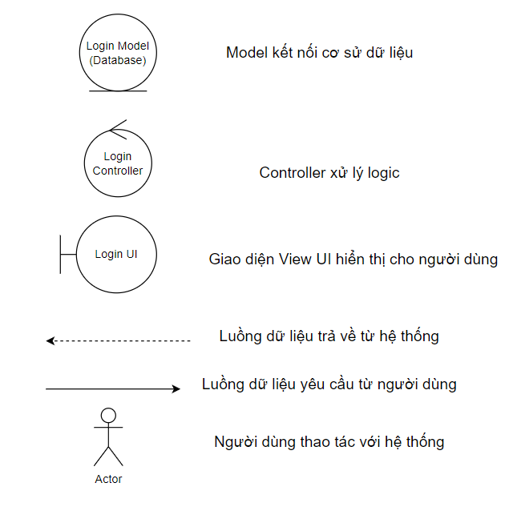

### Chức năng “Đăng nhập”

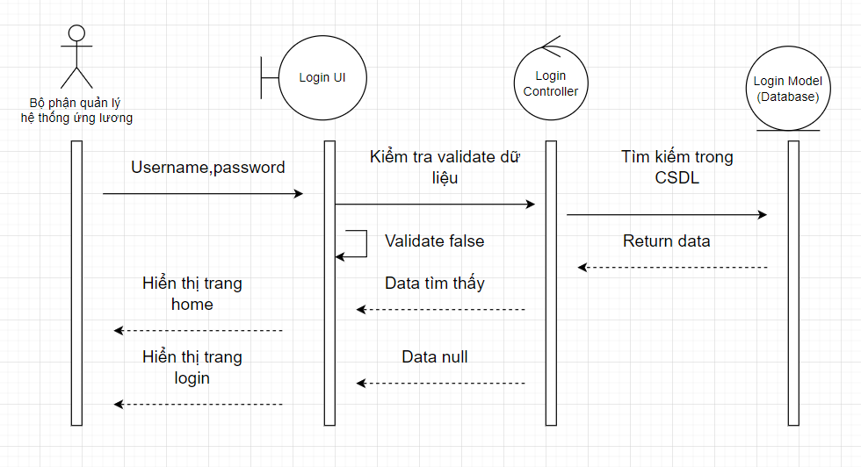

### Chức năng “Danh sách người dùng”

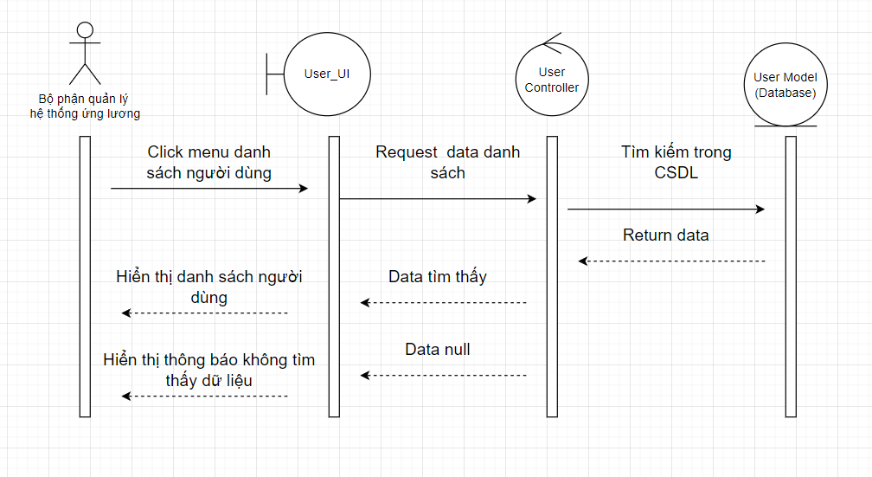

### Chức năng “Tìm kiếm người dùng”

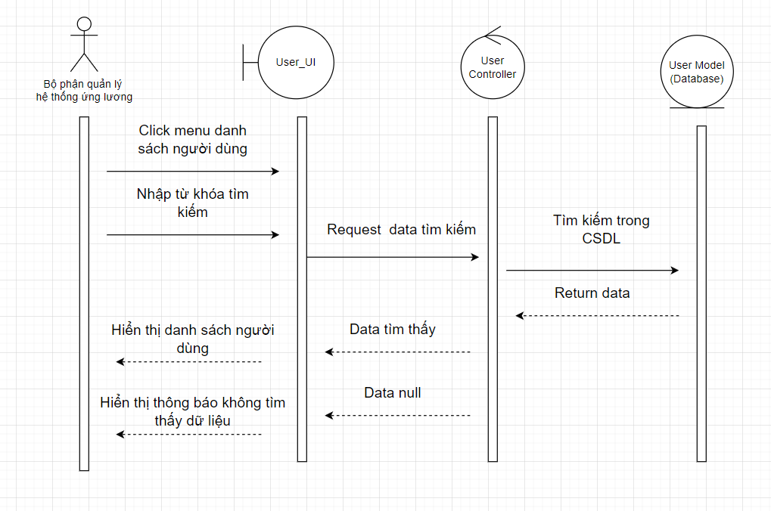

### Chức năng “Thêm người dùng”

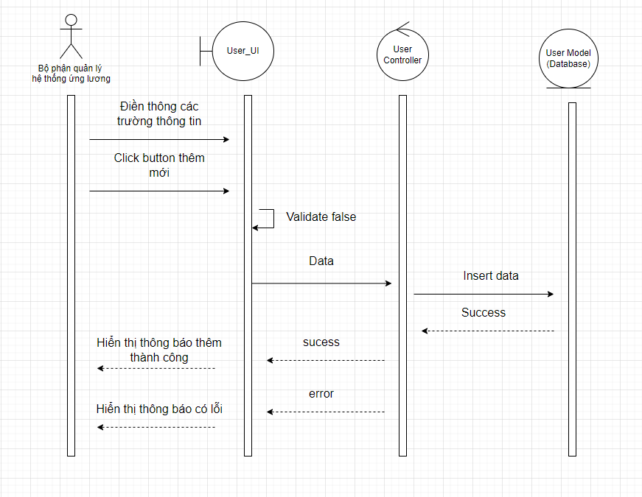

### Chức năng “Sửa người dùng”

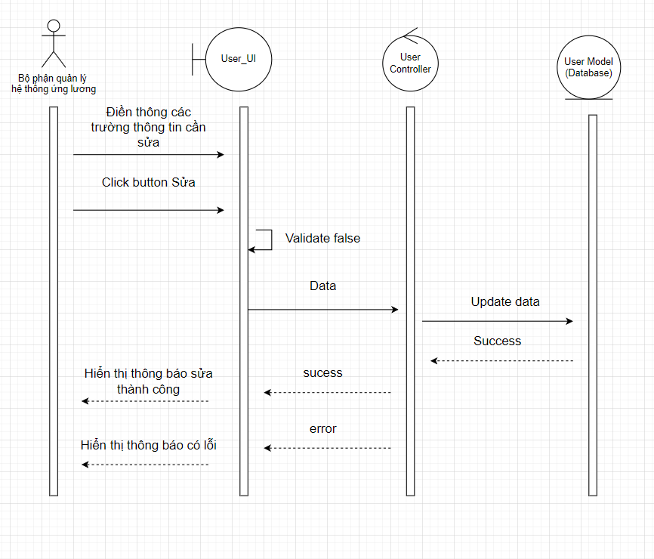

### Chức năng “Xóa người dùng”

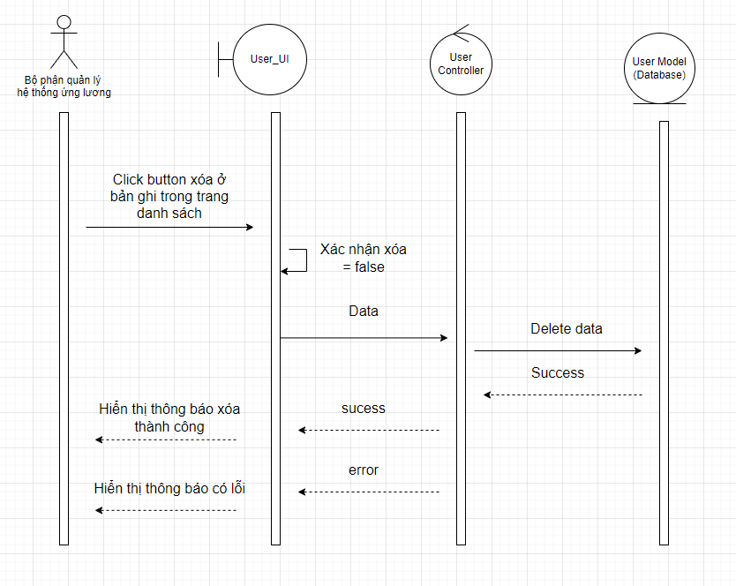

### Chức năng “Danh sách công ty”

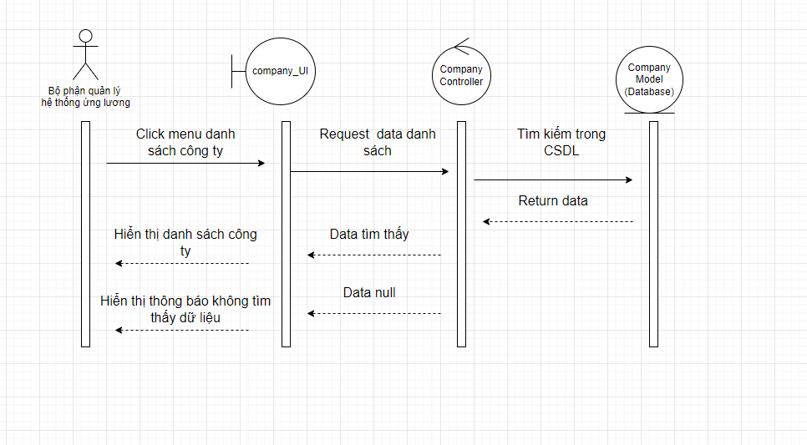

### Chức năng “Tìm kiếm công ty”

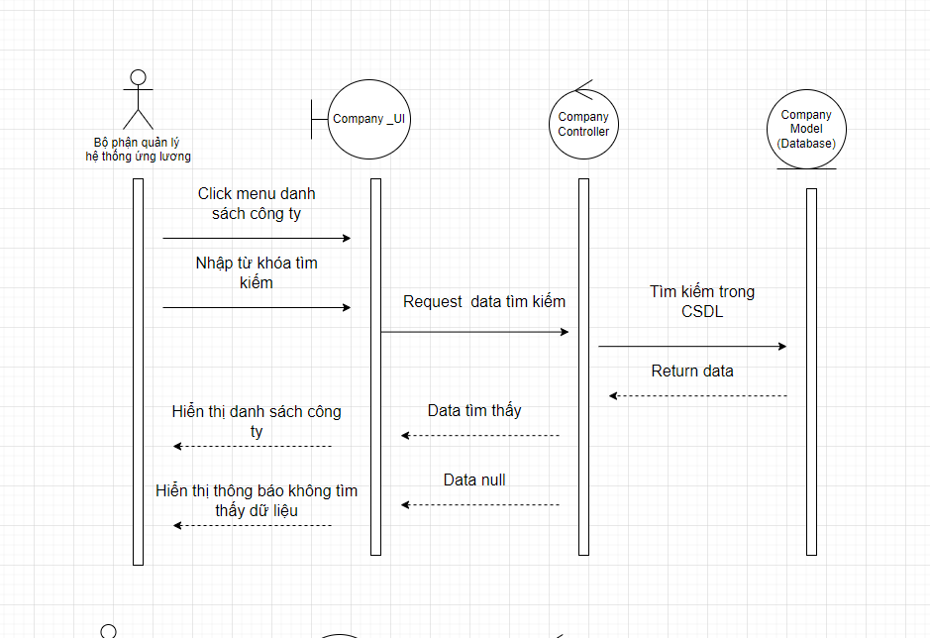

### Chức năng “Thêm công ty”

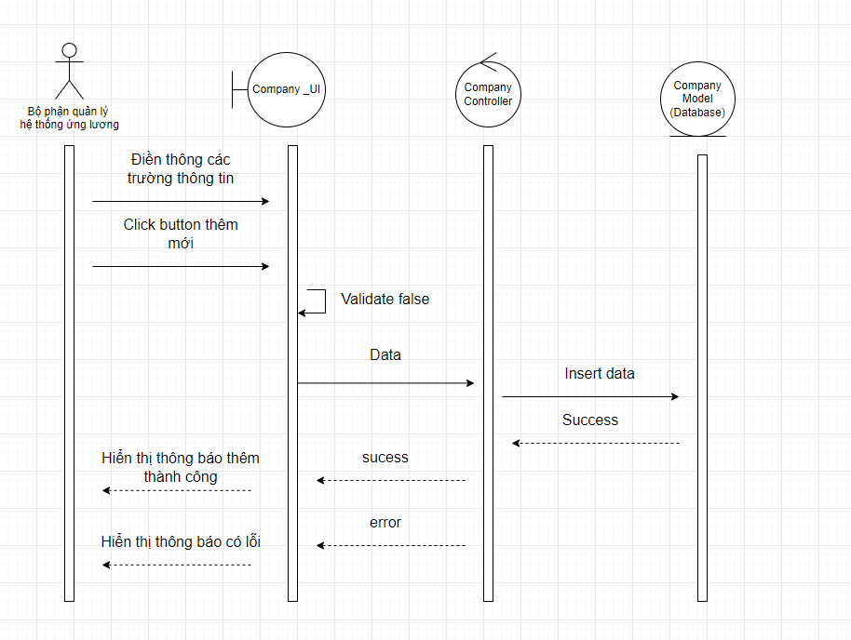

### Chức năng “Sửa công ty”

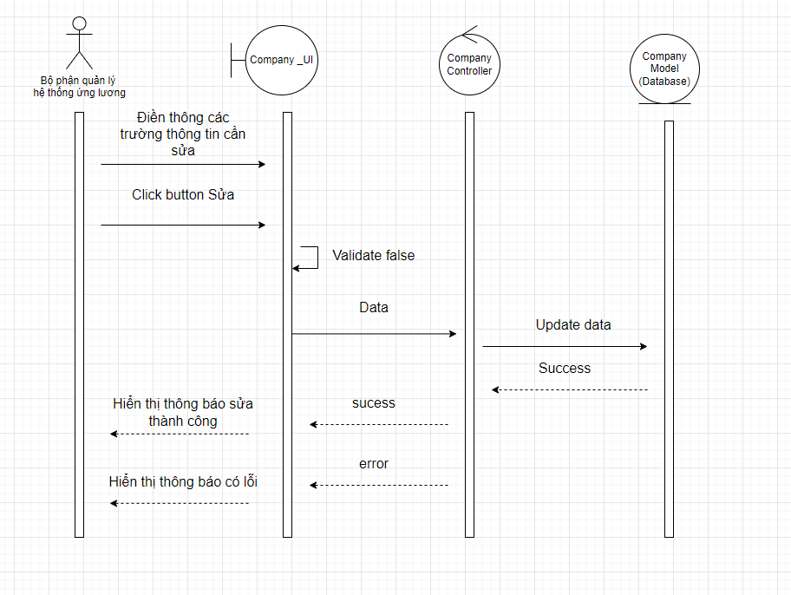

### Chức năng “Xóa công ty”

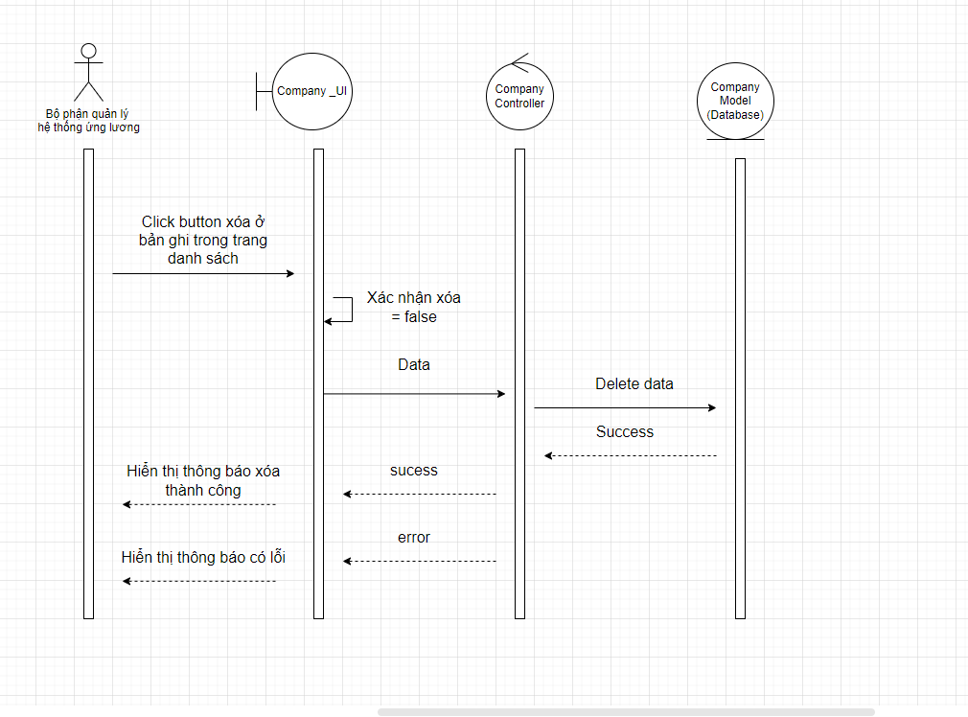

### Chức năng “Danh sách thông báo”

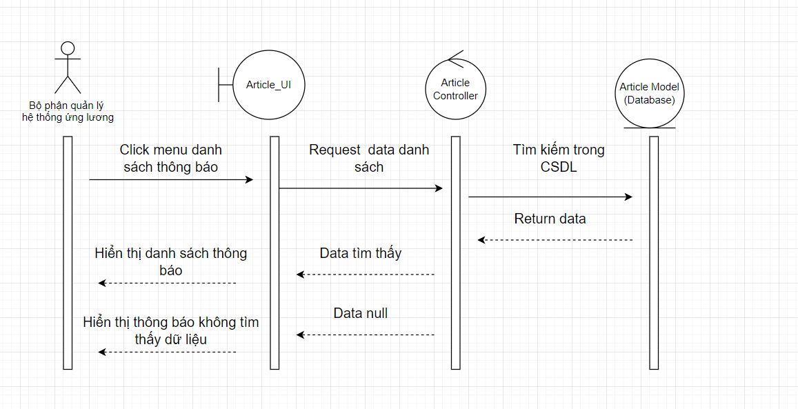

### Chức năng “Tìm kiếm thông báo”

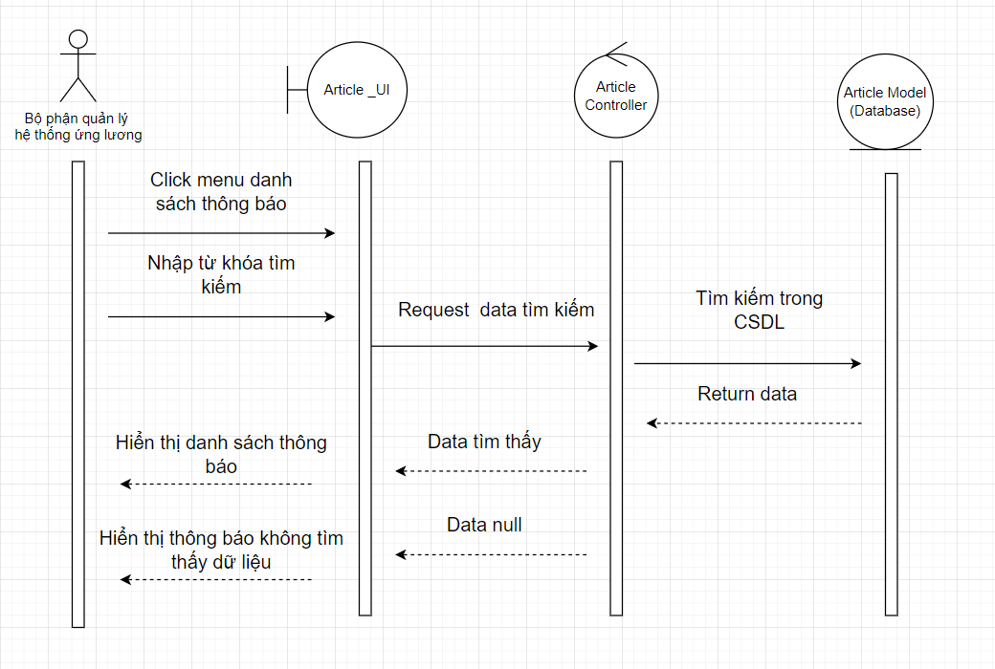

### Chức năng “Thêm thông báo”

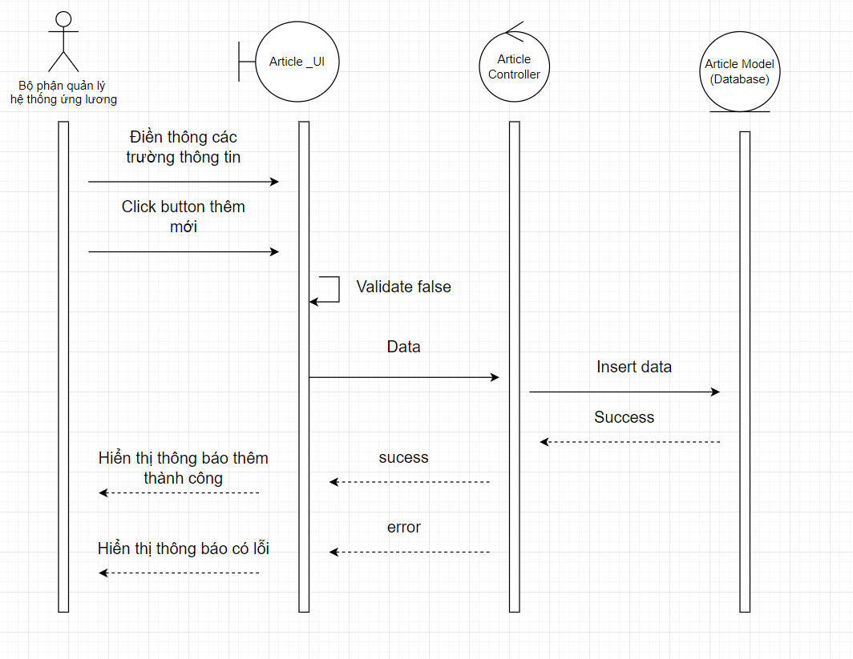

### Chức năng “Sửa thông báo”

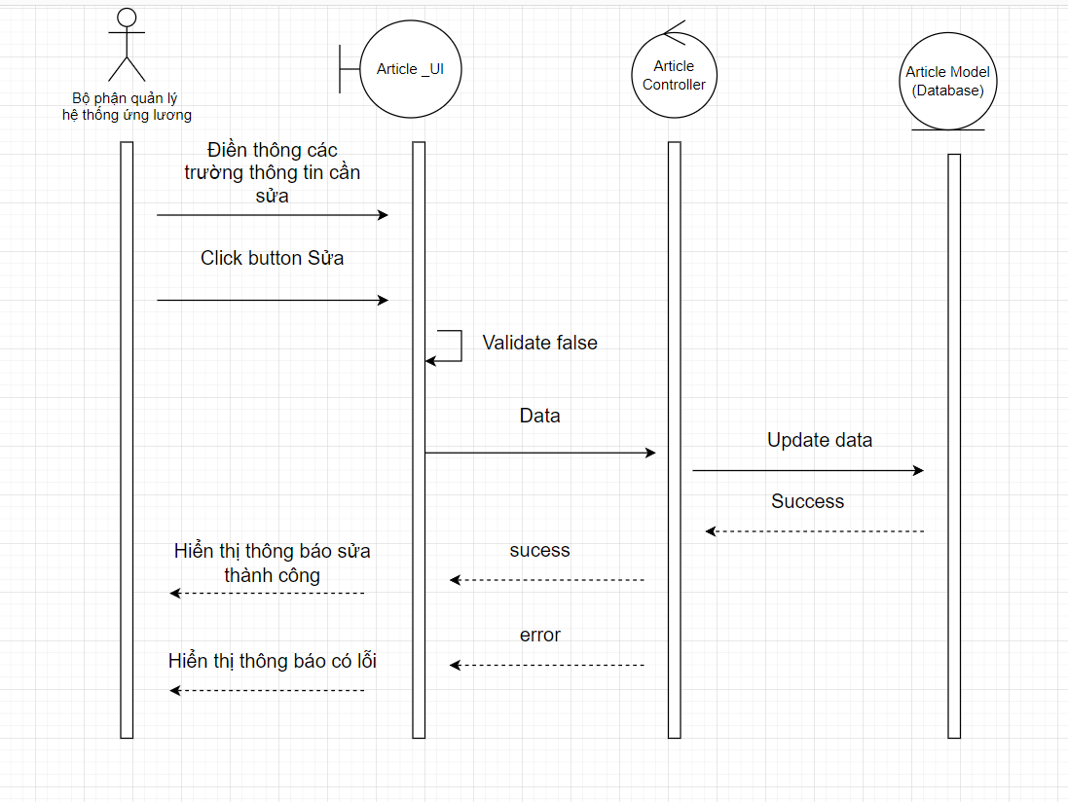

### Chức năng “Xóa thông báo”

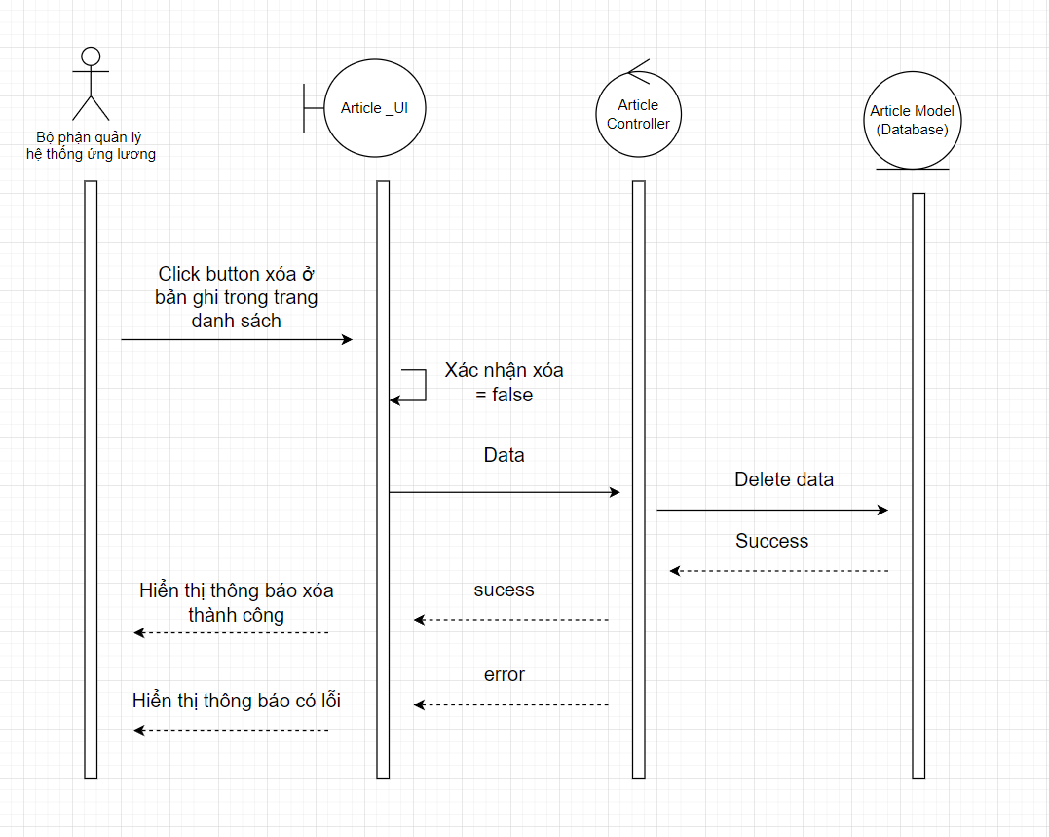

### Chức năng “Danh sách phí ứng lương”

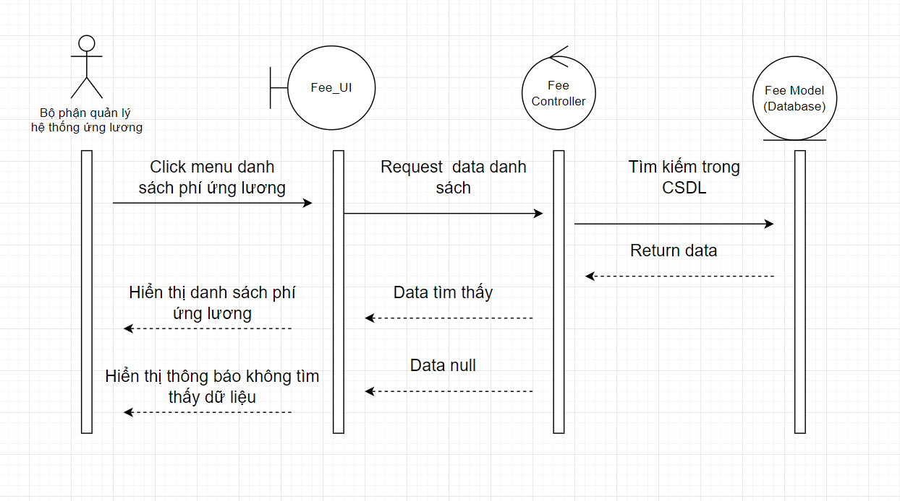

### Chức năng “Tìm kiếm phí ứng lương”

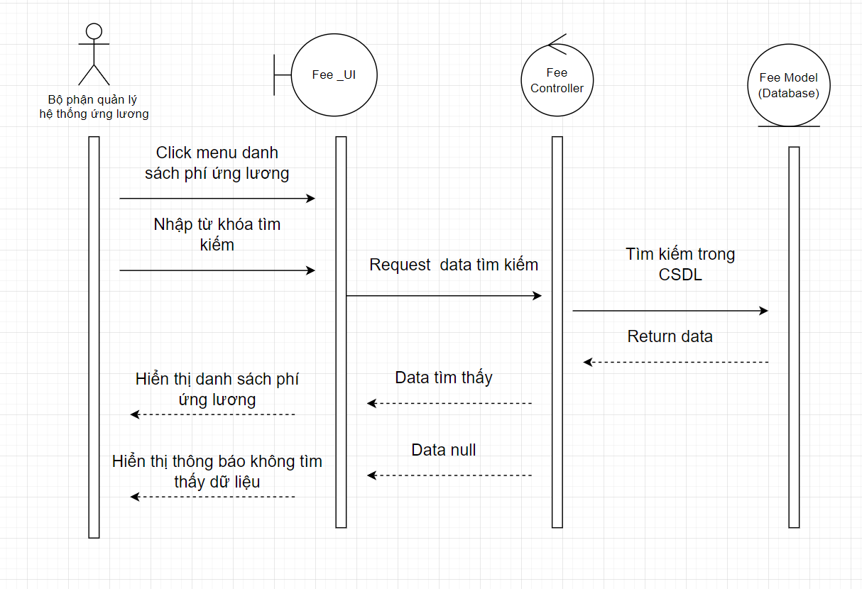

### Chức năng “Thêm phí ứng lương”

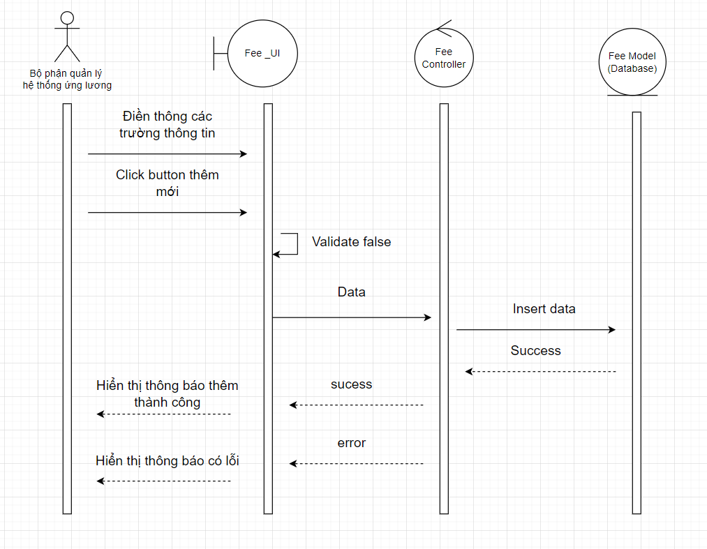

### Chức năng “Sửa phí ứng lương”

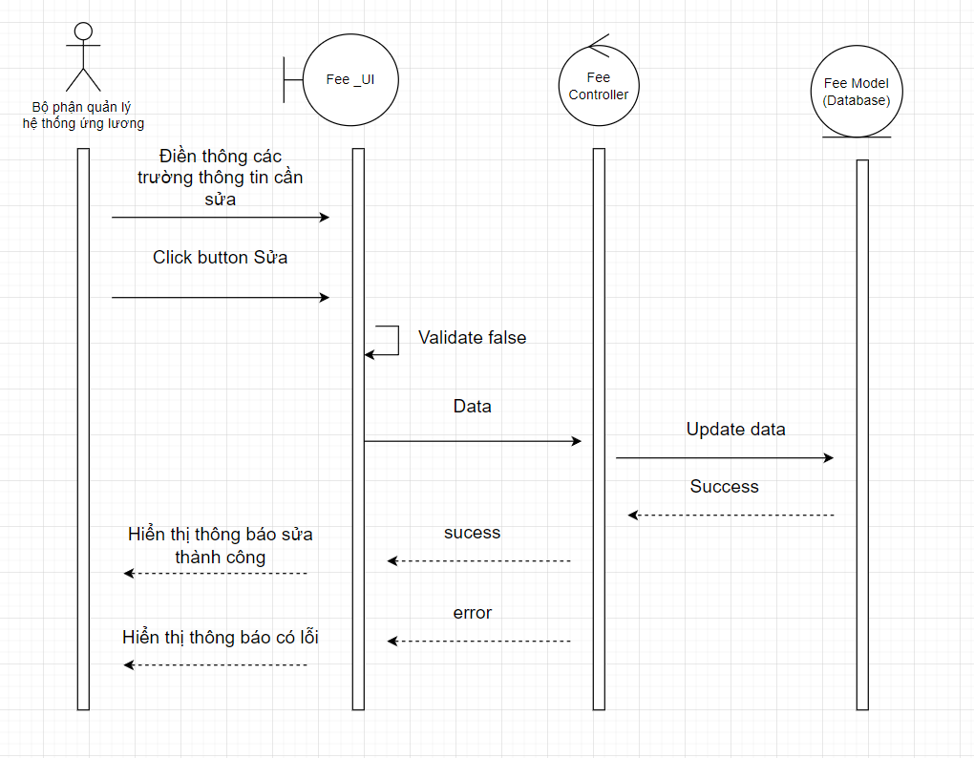

### Chức năng “Xóa phí ứng lương”

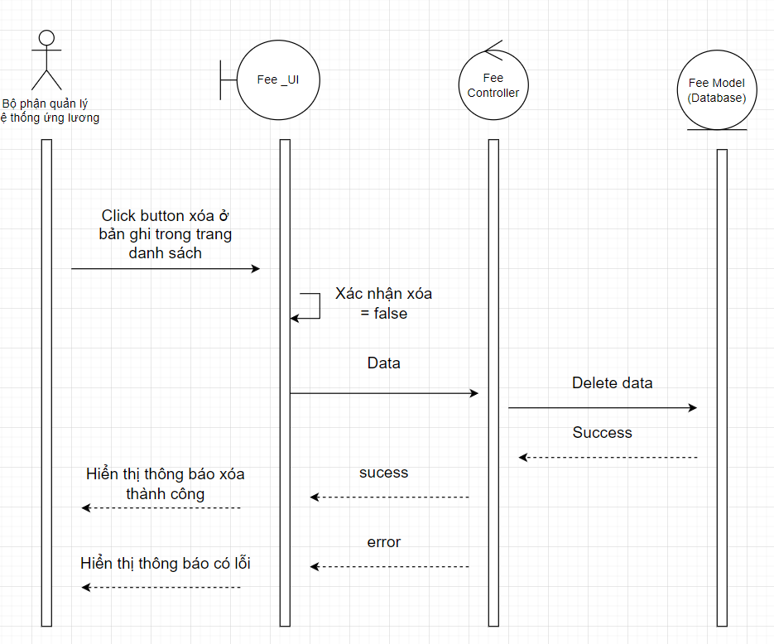

### Chức năng “Danh sách ứng lương”

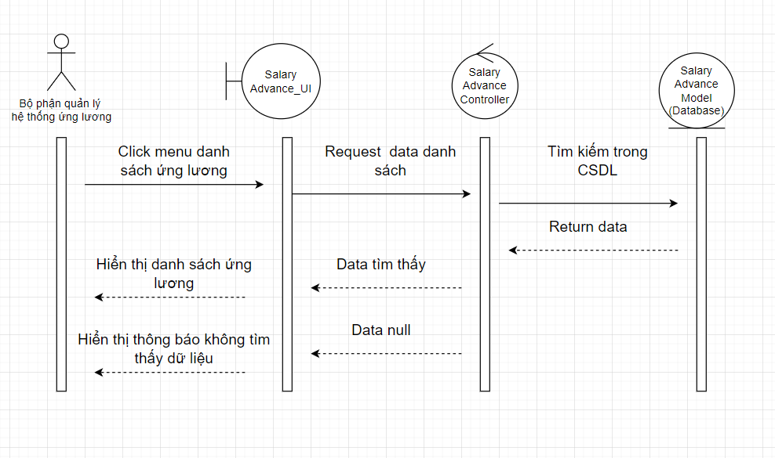

### Chức năng “Thống kê ứng lương”

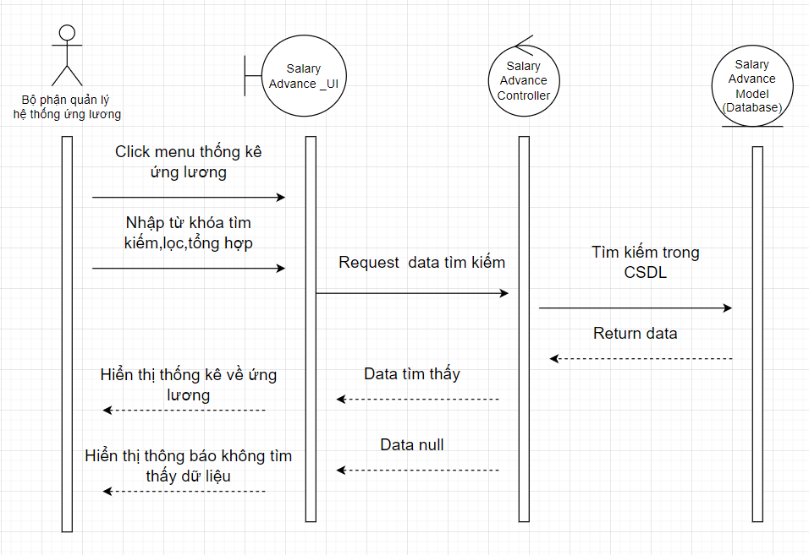

### Chức năng “Lịch sử ứng lương”

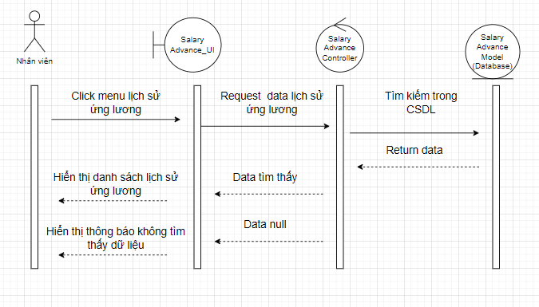

### Chức năng “Thực hiện ứng lương”

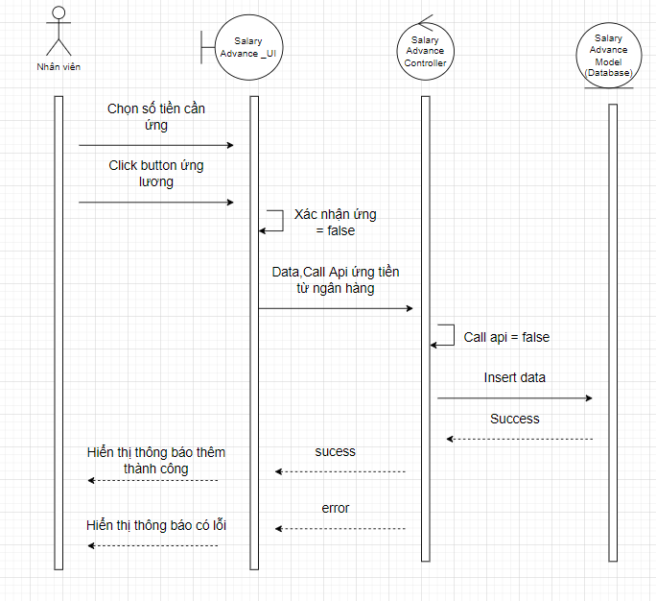

### Chức năng “Danh sách chấm công”

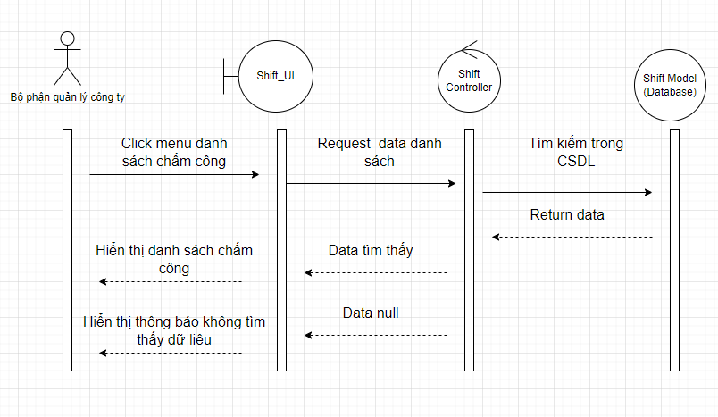

### Chức năng “Tìm kiếm chấm công”

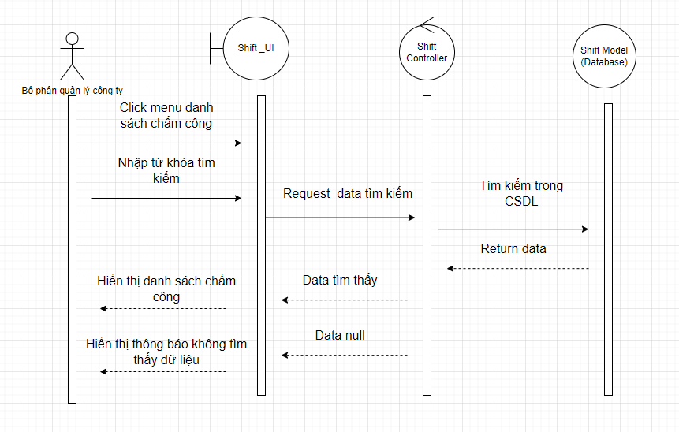

### Chức năng “Thêm chấm công”

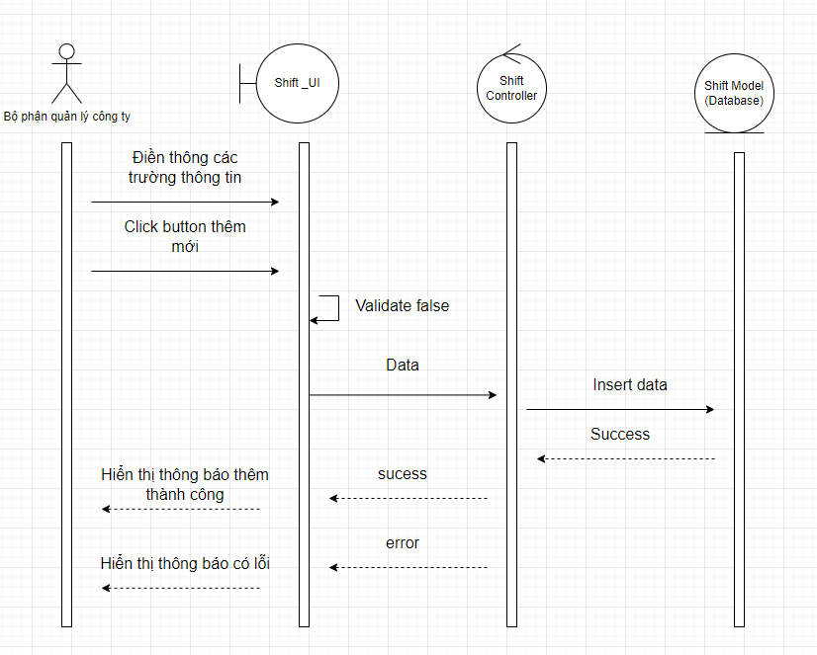

### Chức năng “Sửa chấm công”

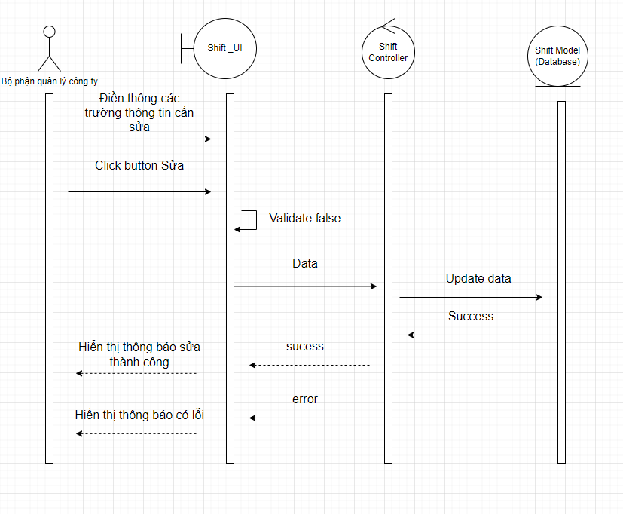

### Chức năng “Xóa chấm công”

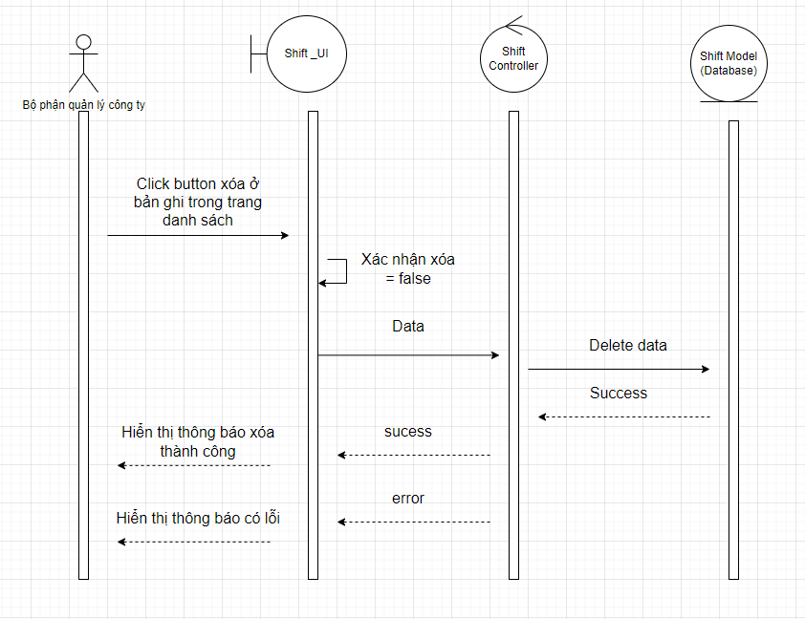

### Chức năng “Danh sách bậc lương”

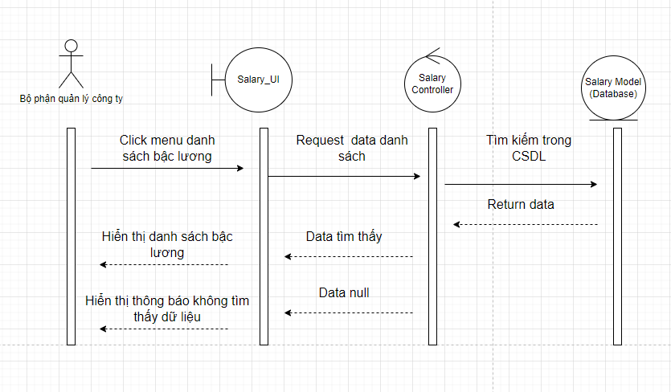

### Chức năng “Tìm kiếm bậc lương”

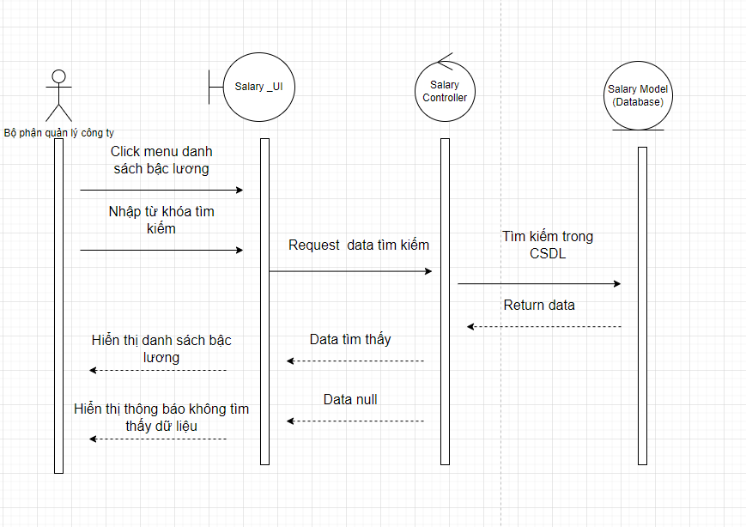

### Chức năng “Thêm bậc lương”

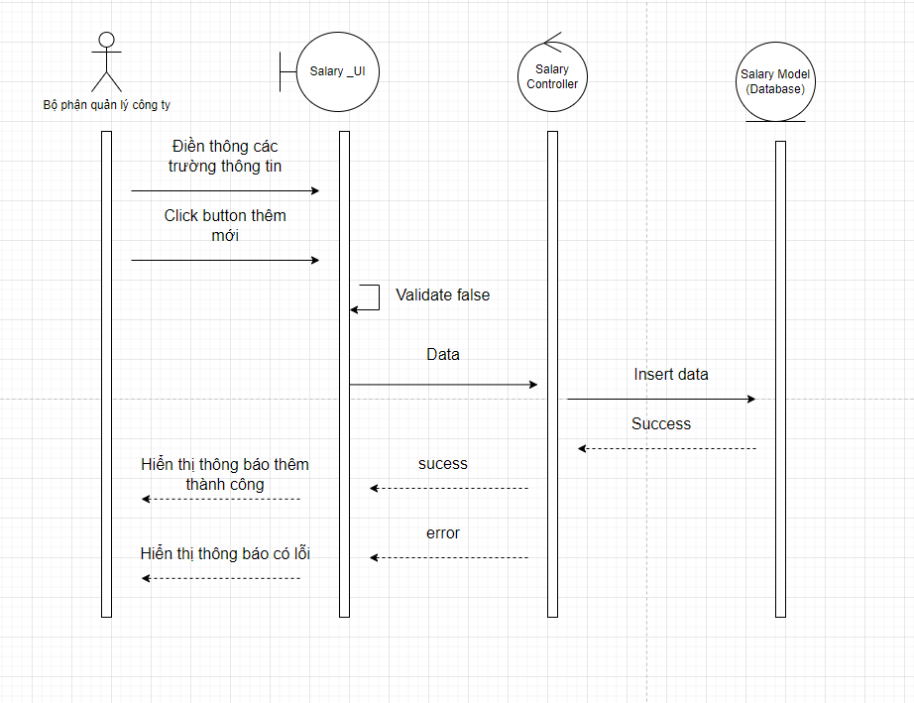

### Chức năng “Sửa bậc lương”

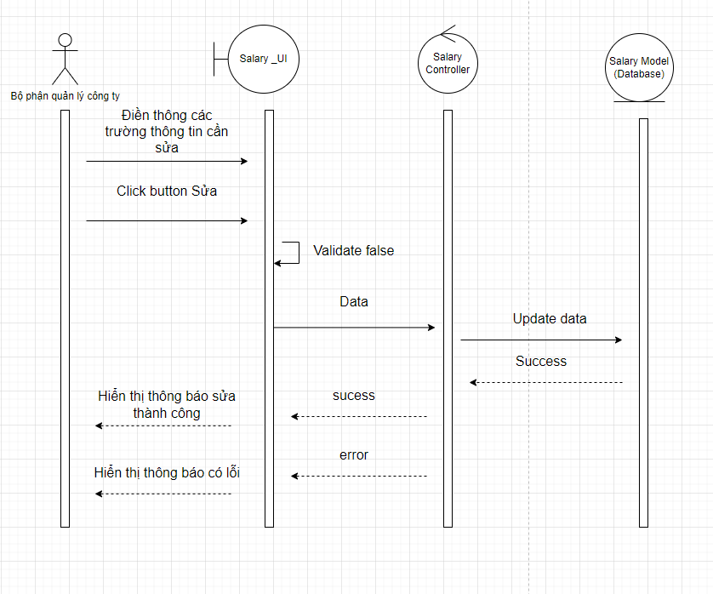

### Chức năng “Xóa bậc lương”

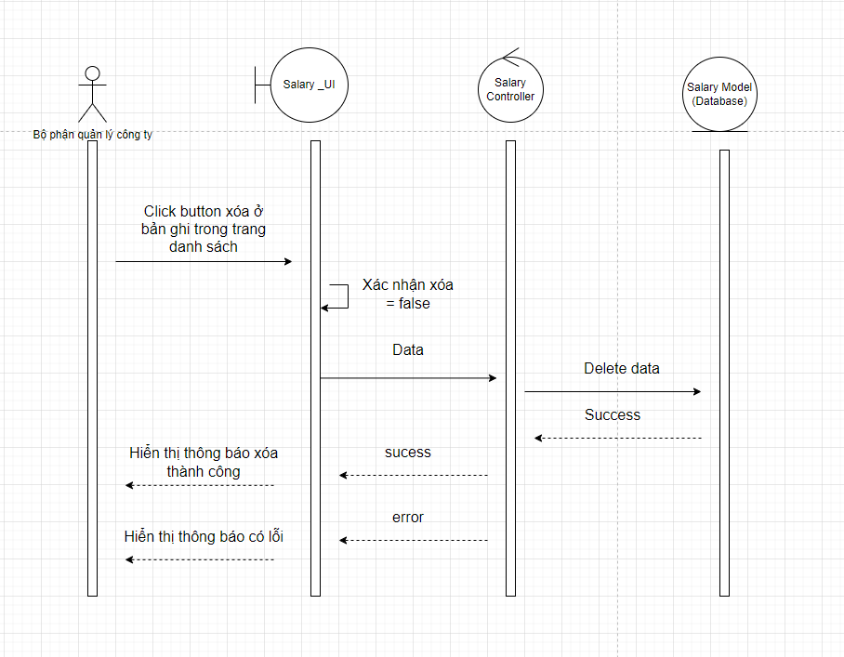

### Chức năng “Thêm thông tin cá nhân”

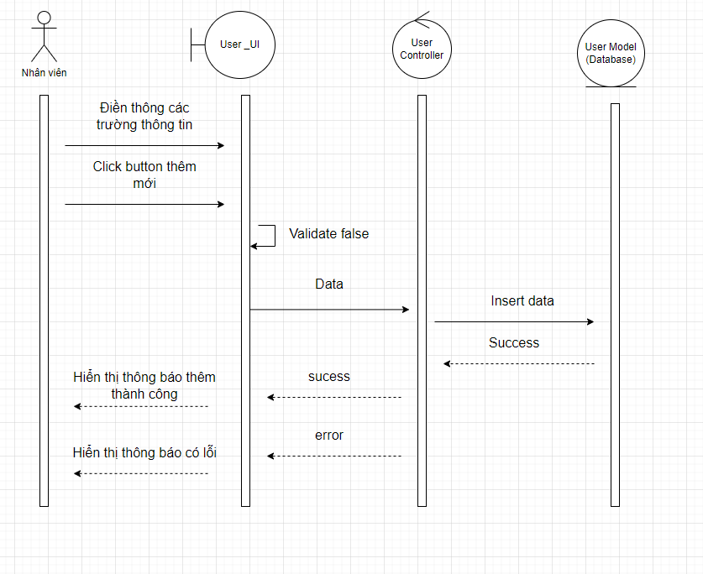

### Chức năng “Sửa thông tin cá nhân”

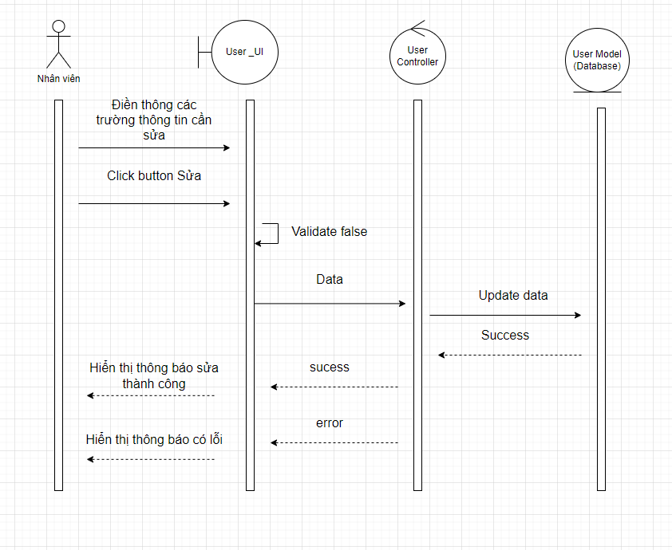

## Kết luận

* Ở phần “Phân tích hệ thống” chúng ta đã rút ra được 1 số nội dung chính như sau :
  + Phân tích chức năng, nghiệp vụ của hệ thống
  + Đặc tả Usecase của hệ thống
  + Biểu đồ tuần tự cho các chức năng của hệ thống

# THIẾT KẾ HỆ THỐNG

## Thiết kế kiến trúc hệ thống

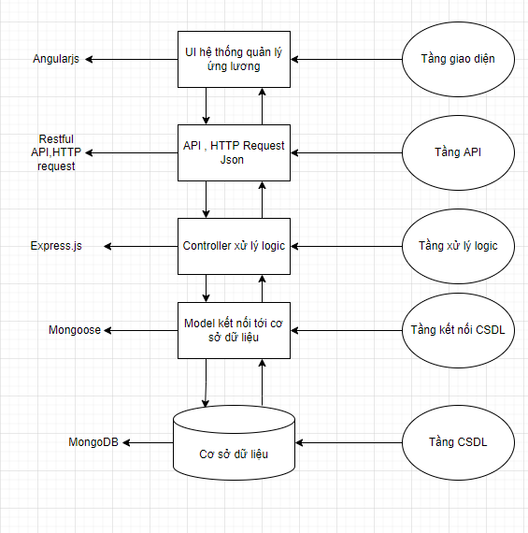

* Tầng giao diện : Là nơi tương tác với người dùng thông qua giao diện website
* Tầng API : gồm các request và api giữa Server và client,thông qua đó trao đổi dữ liệu với nhau
* Tầng xử lý logic : Là nơi xử lý các logic như tìm kiếm,lọc,xóa ,sửa sau đó save vào model
* Tầng kết nối CSDL : là các model được tham chiếu từ các trường,bảng trong hệ quản trị CSDL,từ đó thao tác với tầng logic
* Tầng CSDL : là nơi lữu trữ dữ liệu của hệ thống

## Thiết kế cơ sở dữ liệu

### Mô hình thực thể liên kết

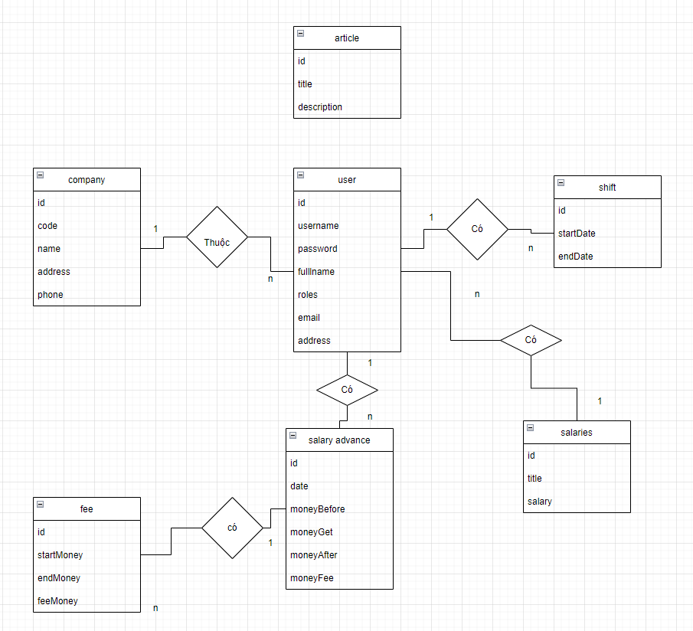

### Mô hình dữ liệu logic

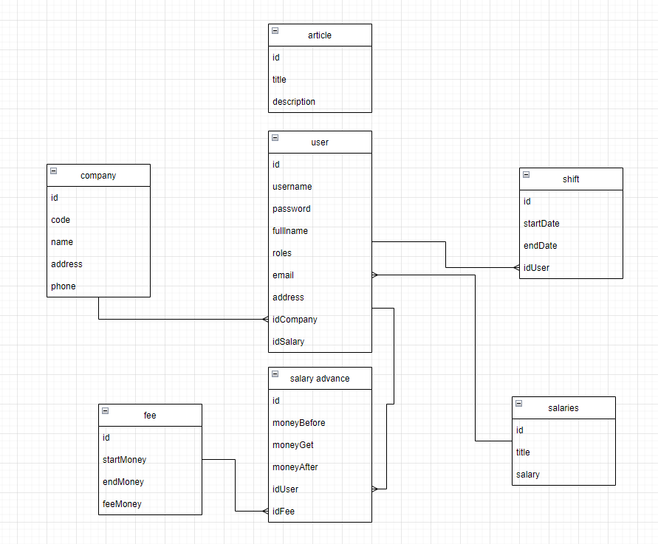

### Mô hình dữ liệu vật lý

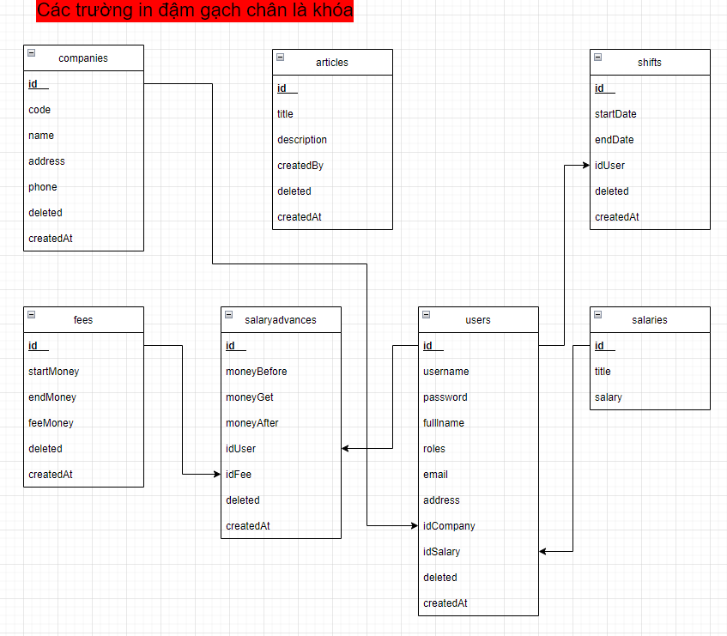

* Do hệ quản trị cơ sở dữ liệu ở trong hệ thống được chọn là MongoDB – hệ quản trị cơ sở dữ liệu hướng tài liệu (NoSQL) nên các khóa ngoại sẽ bị loại bỏ,thay vào đó sẽ lưu lại toàn bộ các khóa ngoại dưới dạng array trong các trường mà tham chiếu bảng khóa chính. Ví dụ : idCompany trong bảng user

### Đặc tả bảng dữ liệu

#### Bảng articles

|  |  |  |  |  |  |
| --- | --- | --- | --- | --- | --- |
| 1. Số hiệu | 1 | 2. Tên bảng | **articles** | 3. Bí danh |  |
| 4. Mô tả: Lưu trữ thông tin của các thông báo | | | | | |
| 5. Mô tả chi tiết các cột | | | | | |
| **STT** | **Tên cột** | **Mô tả** | **Kiểu dữ liệu** | **Khuôn dạng** | **N** |
| #1 | id | id thông báo | string | Chuỗi |  |
| 2 | title | tiêu đề thông báo | string | Chuỗi |  |
| 3 | description | nội dung thông báo | string | Chuỗi |  |
| 4 | createdBy | người tạo thông báo | string | Chuỗi |  |
| 5 | createdAt | ngày tạo thông báo | datetime | Ngày tháng |  |
| 6 | deleted | xóa mềm | boolean | Boolean |  |
| 6. Khóa ngoài | | | | | |
| **Số** | **Tên** | | **Cột khóa ngoài** | **Quan hệ với bảng** | |

#### Bảng companies

|  |  |  |  |  |  |
| --- | --- | --- | --- | --- | --- |
| 1. Số hiệu | 1 | 2. Tên bảng | **companies** | 3. Bí danh |  |
| 4. Mô tả: Lưu trữ thông tin của các công ty | | | | | |
| 5. Mô tả chi tiết các cột | | | | | |
| **STT** | **Tên cột** | **Mô tả** | **Kiểu dữ liệu** | **Khuôn dạng** | **N** |
| #1 | id | id công ty | string | Chuỗi |  |
| 2 | code | mã công ty | string | Chuỗi |  |
| 3 | name | tên công ty | string | Chuỗi |  |
| 4 | address | địa chỉ công ty | string | Chuỗi |  |
| 5 | phone | số điện thoại công ty | int(20) | Số |  |
| 6 | createdAt | ngày tạo | datetime | Ngày tháng |  |
| 7 | deleted | xóa mềm | boolean | Boolean |  |
| 6. Khóa ngoài | | | | | |
| **Số** | **Tên** | | **Cột khóa ngoài** | **Quan hệ với bảng** | |

#### Bảng users

|  |  |  |  |  |  |
| --- | --- | --- | --- | --- | --- |
| 1. Số hiệu | 1 | 2. Tên bảng | **users** | 3. Bí danh |  |
| 4. Mô tả: Lưu trữ thông tin của các người dùng | | | | | |
| 5. Mô tả chi tiết các cột | | | | | |
| **STT** | **Tên cột** | **Mô tả** | **Kiểu dữ liệu** | **Khuôn dạng** | **N** |
| #1 | id | id người dùng | string | chuỗi |  |
| 2 | username | tên đăng nhập | string | chuỗi |  |
| 3 | password | tên công ty | string | chuỗi |  |
| 4 | fullname | địa chỉ công ty | string | chuỗi |  |
| 5 | roles | số điện thoại công ty | array string | mảng chuỗi |  |
| 6 | email | email người dùng | string | chuỗi |  |
| 7 | address | địa chỉ người dùng | string | chuỗi |  |
| 8 | idcompany | id công ty | string | chuỗi |  |
| 9 | createdAt | ngày tạo | datetime | ngày tháng |  |
| 10 | deleted | xóa mềm | boolean | boolean |  |
| 6. Khóa ngoài | | | | | |
| **Số** | **Cột khóa ngoài** | | **Cột khóa chính** | **Quan hệ với bảng** | |
| **1** | **idCompany** | | **id** | **companies** | |
| **2** | **idSalary** | | **id** | **salaries** | |

#### Bảng shifts

|  |  |  |  |  |  |
| --- | --- | --- | --- | --- | --- |
| 1. Số hiệu | 1 | 2. Tên bảng | **shifts** | 3. Bí danh |  |
| 4. Mô tả: Lưu trữ thông tin của các ca chấm công | | | | | |
| 5. Mô tả chi tiết các cột | | | | | |
| **STT** | **Tên cột** | **Mô tả** | **Kiểu dữ liệu** | **Khuôn dạng** | **N** |
| #1 | id | id người dùng | string | chuỗi |  |
| 2 | startDate | Giờ checkin chấm công | datetime | ngày tháng |  |
| 3 | endDate | Giờ checkout chấm công | datetime | ngày tháng |  |
| 4 | idUser | Mã người dùng | String | Chuỗi |  |
| 5 | createdAt | ngày tạo | datetime | ngày tháng |  |
| 6 | deleted | xóa mềm | boolean | boolean |  |
| 6. Khóa ngoài | | | | | |
| **Số** | **Cột khóa ngoài** | | **Cột khóa chính** | **Quan hệ với bảng** | |
| **1** | **idUser** | | **id** | **users** | |

#### Bảng fees

|  |  |  |  |  |  |
| --- | --- | --- | --- | --- | --- |
| 1. Số hiệu | 1 | 2. Tên bảng | **fees** | 3. Bí danh |  |
| 4. Mô tả: Lưu trữ thông tin của các loại phí ứng lương | | | | | |
| 5. Mô tả chi tiết các cột | | | | | |
| **STT** | **Tên cột** | **Mô tả** | **Kiểu dữ liệu** | **Khuôn dạng** | **N** |
| #1 | id | id mức phí | string | chuỗi |  |
| 2 | startMoney | Số tiền tối thiểu áp dụng phí | int | Số nguyên |  |
| 3 | endMoney | Số tiền tối đa áp dụng phí | int | Số nguyên |  |
| 4 | feeMoney | Mức phí | Int | Số nguyên |  |
| 5 | createdAt | ngày tạo | datetime | ngày tháng |  |
| 6 | deleted | xóa mềm | boolean | boolean |  |
| 6. Khóa ngoài | | | | | |
| **Số** | **Cột khóa ngoài** | | **Cột khóa chính** | **Quan hệ với bảng** | |

#### Bảng salaryadvances

|  |  |  |  |  |  |
| --- | --- | --- | --- | --- | --- |
| 1. Số hiệu | 1 | 2. Tên bảng | **salaryadvances** | 3. Bí danh |  |
| 4. Mô tả: Lưu trữ thông tin của các lần ứng lương của người dùng | | | | | |
| 5. Mô tả chi tiết các cột | | | | | |
| **STT** | **Tên cột** | **Mô tả** | **Kiểu dữ liệu** | **Khuôn dạng** | **N** |
| #1 | id | id lần ứng lương | string | chuỗi |  |
| 2 | moneyBefore | Số tiền trước khi ứng | int | Số nguyên |  |
| 3 | moneyGet | Số tiền ứng | int | Số nguyên |  |
| 4 | moneyAfter | Số tiền sau khi ứng | Int | Số nguyên |  |
| 5 | idUser | Mã người dùng | String | Chuỗi |  |
| 6 | idFee | Mã phí ứng lương | String | Chuỗi |  |
| 7 | createdAt | ngày tạo | datetime | ngày tháng |  |
| 8 | deleted | xóa mềm | boolean | boolean |  |
| 6. Khóa ngoài | | | | | |
| **Số** | **Cột khóa ngoài** | | **Cột khóa chính** | **Quan hệ với bảng** | |
| **1** | **idUser** | | **id** | **users** | |
| **2** | **idFee** | | **id** | **fees** | |

#### Bảng salaries

|  |  |  |  |  |  |
| --- | --- | --- | --- | --- | --- |
| 1. Số hiệu | 1 | 2. Tên bảng | **salaries** | 3. Bí danh |  |
| 4. Mô tả: Lưu trữ thông tin của các bậc lương của người dùng | | | | | |
| 5. Mô tả chi tiết các cột | | | | | |
| **STT** | **Tên cột** | **Mô tả** | **Kiểu dữ liệu** | **Khuôn dạng** | **N** |
| #1 | id | id lần ứng lương | string | chuỗi |  |
| 2 | title | Tên bậc lương | String | Chuỗi |  |
| 3 | salary | Bậc lương | int | Số nguyên |  |
| 4 | createdAt | ngày tạo | datetime | ngày tháng |  |
| 5 | deleted | xóa mềm | boolean | boolean |  |
| 6. Khóa ngoài | | | | | |
| **Số** | **Cột khóa ngoài** | | **Cột khóa chính** | **Quan hệ với bảng** | |

## Phân định quyền hạn nhóm người dùng

### Về dữ liệu

Giải thích kí hiệu :

* CERD (C – Creat, E – Edit, E – Read, D – Delete)

|  |  |  |  |
| --- | --- | --- | --- |
| **Tác nhân**  **Bảng** | **Bộ phận quản lý hệ thống ứng lương** | **Bộ phận quản lý công ty** | **Nhân viên** |
| **articles** | C,E,R,D | C,E,R,D | R |
| **companies** | C,E,R,D | R | R |
| **users** | C,E,R,D | C,E,R,D | R,E |
| **shifts** | R | C,E,R,D | R |
| **fees** | C,E,R,D | R | R |
| **salaryadvances** | R | R | C,R |
| **salaries** | R | C,E,R,D | R |

### Về chức năng

Giải thích kí hiệu :

* A : Active,NA : Not Active

|  |  |  |  |  |
| --- | --- | --- | --- | --- |
| **STT** | **Tác nhân**  **Bảng** | **Bộ phận quản lý hệ thống ứng lương** | **Bộ phận quản lý công ty** | **Nhân viên** |
|  | **Đăng nhập** | A | A | A |
|  | **Danh sách người dùng** | A | A | NA |
|  | **Tìm kiếm người dùng** | A | A | NA |
|  | **Thêm người dùng** | A | A | NA |
|  | **Sửa người dùng** | A | A | NA |
|  | **Xóa người dùng** | A | A | NA |
|  | **Danh sách công ty** | A | NA | NA |
|  | **Tìm kiếm công ty** | A | NA | NA |
|  | **Thêm công ty** | A | NA | NA |
|  | **Sửa công ty** | A | NA | NA |
|  | **Xóa công ty** | A | NA | NA |
|  | **Danh sách thông báo** | A | A | A |
|  | **Tìm kiếm thông báo** | A | A | A |
|  | **Thêm thông báo** | A | A | NA |
|  | **Sửa thông báo** | A | A | NA |
|  | **Xóa thông báo** | A | A | NA |
|  | **Danh sách phí ứng lương** | A | NA | A |
|  | **Thêm phí ứng lương** | A | NA | NA |
|  | **Tìm kiếm phí ứng lương** | A | NA | A |
|  | **Sửa phí ứng lương** | A | NA | NA |
|  | **Xóa phí ứng lương** | A | NA | NA |
|  | **Danh sách ứng lương** | A | A | NA |
|  | **Thống kê ứng lương** | A | A | NA |
|  | **Lịch sử ứng lương** | A | A | A |
|  | **Thực hiện ứng lương** | NA | NA | A |
|  | **Danh sách chấm công** | A | A | A |
|  | **Tìm kiếm chấm công** | A | A | A |
|  | **Thêm chấm công** | NA | A | NA |
|  | **Sửa chấm công** | NA | A | NA |
|  | **Xóa chấm công** | NA | A | NA |
|  | **Danh sách bậc lương** | A | A | A |
|  | **Tìm kiếm bậc lương** | A | A | A |
|  | **Thêm bậc lương** | NA | A | NA |
|  | **Sửa bậc lương** | NA | A | NA |
|  | **Xóa bậc lương** | NA | A | NA |
|  | **Thêm thông tin cá nhân** | A | A | A |
|  | **Sửa thông tin cá nhân** | A | A | A |

## Kết luận chương

* Trong nội dung Chương 3, sinh viên đã đi thiết kế website thông qua những nội dung:
  + Thiết kế kiến trúc hệ thống
  + Thiết kế cơ sở dữ liệu hệ thống
  + Phân định quyền hạn nhóm người dùng

# THIẾT KẾ GIAO DIỆN HỆ THỐNG VÀ XÂY DỰNG HỆ THỐNG

## Cài đặt phần mềm

* Yêu cầu về phần cứng:

+ Máy tính chạy hệ điều hành Windows 10 trở lên / Macos/ ubuntu

+ Máy tính được cài Nodejs14,  mongodb,Angularjs,NoSQLbooster

* Hướng dẫn cài đặt
  + Phía Backend server:

+ Chỉnh sửa cài đặt kết nối tới database nếu user, password hoặc tên database khác trong file env

+ npm start trong terminal folder dự án để chạy.

* + Phía hệ quản trị cơ sở dữ liệu

+ Mở ứng dụng Nosqlbooster,tao 1 connection với mongodb đặt tên là localhost

+ Test kết nối

+ Tạo database

### Công nghệ sử dụng

Hệ thống website bán máy tính xách tay được xây dựng dựa trên nền tảng công nghệ MEAN Stack. Tiếp theo đây chúng ta sẽ đi tìm hiểu về công nghệ được sử dụng để giải đáp những thắc mắc về việc tại sao lại là sử dụng Mean Stack mà không phải là một công nghệ hay framework khác.

* **MEAN stack (Nodejs,Expressjs,Angularjs,MongoDb)**
* Nodejs : là nền tảng được xây dựng trên “V8 javascript runtime” được viết bằng c++ và javascript. Ưu điểm của nodejs là xây dựng các website có tốc độ truy cập nhanh,khối lượng truy cập lớn,phù hợp với phạm vi sử dụng của hệ thống ứng lương Alobridge áp dụng trên phạm vi toàn lãnh thổ Việt Nam
* Expressjs : là một web application framework cho NodeJS, cung cấp các tính năng mạnh mẽ cho việc xây dựng một ứng dụng web đúng nghĩa hoặc ngược lại. Express cũng có thể sử dụng để xây dựng một API mạnh mẽ và thân thiện với người dùng, vì nó cung cấp rất nhiều tiện ích HTTP và middleware cho việc kết nối.
* Angularjs : Angular là một bộ Javascript Framework rất mạnh và thường được sử dụng để xây dựng project Single Page Application (SPA). Nó hoạt động dựa trên các thuộc tính mở rộng HTML (các atributes theo quy tắc của Angular). Đây là một Framework mã nguồn mở hoàn toàn miễn phí và được hàng ngàn các lập trình viên trên thế giới ưa chuộng và sử dụng.
* **Công cụ quản lý mã nguồn mở github,quản lý công việc Redmine,Trello**
* Dùng để quản lý mã nguồn cũng như tiến độ dự án trên cloud một cách chủ động và đảm bảo việc phân chia công việc cũng như quản lý công việc được thuận tiện.

### Hệ quản trị cơ sở dữ liệu

* MongoDb : **MongoDB** là một database hướng tài liệu (document), một dạng NoSQL database. Vì thế, MongoDB sẽ tránh cấu trúc table-based của relational database để thích ứng với các tài liệu như JSON có một schema rất linh hoạt gọi là BSON. [**MongoDB**](https://topdev.vn/viec-lam-it/mongodb-kt90) sử dụng lưu trữ dữ liệu dưới dạng Document JSON nên mỗi một collection sẽ các các kích cỡ và các document khác nhau. Các dữ liệu được lưu trữ trong document kiểu JSON nên truy vấn sẽ rất nhanh

## Xây dựng giao diện

* Màn hình đăng nhập

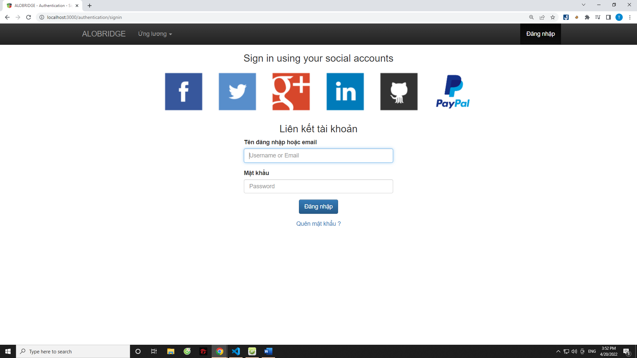

* Màn hình home

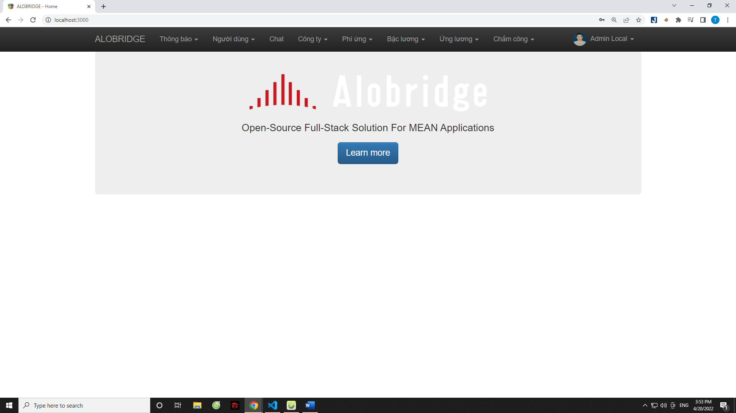

* Màn hình danh sách thông báo

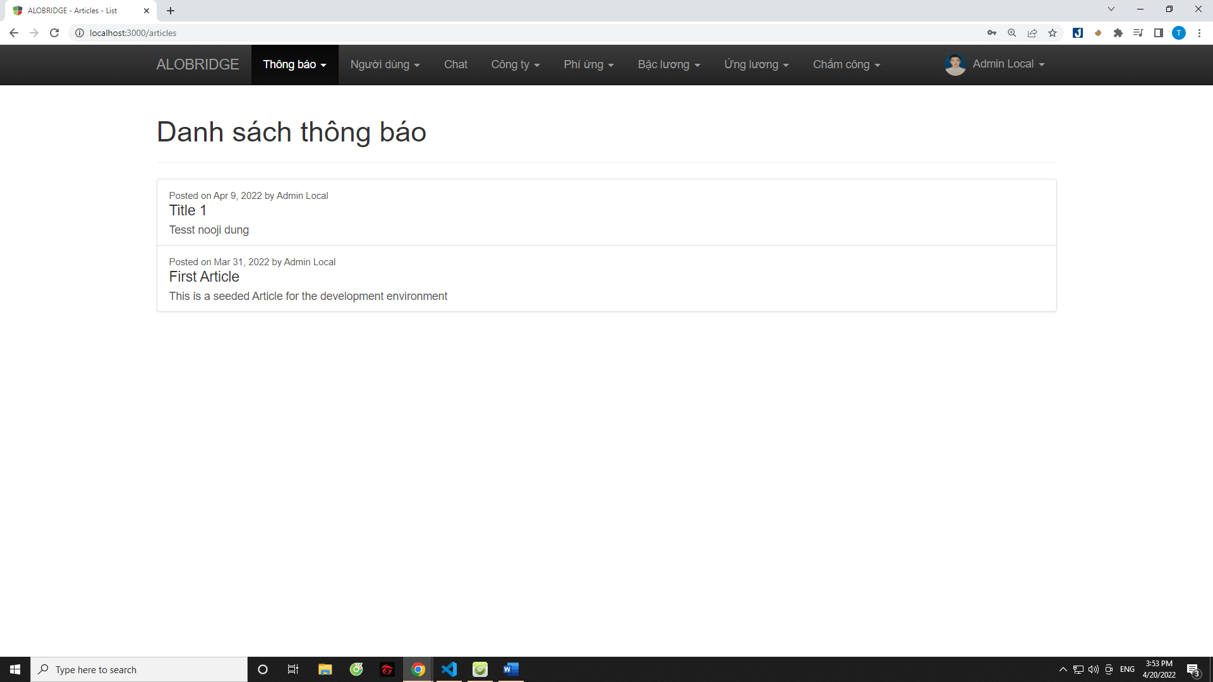

* Màn hình thêm thông báo mới

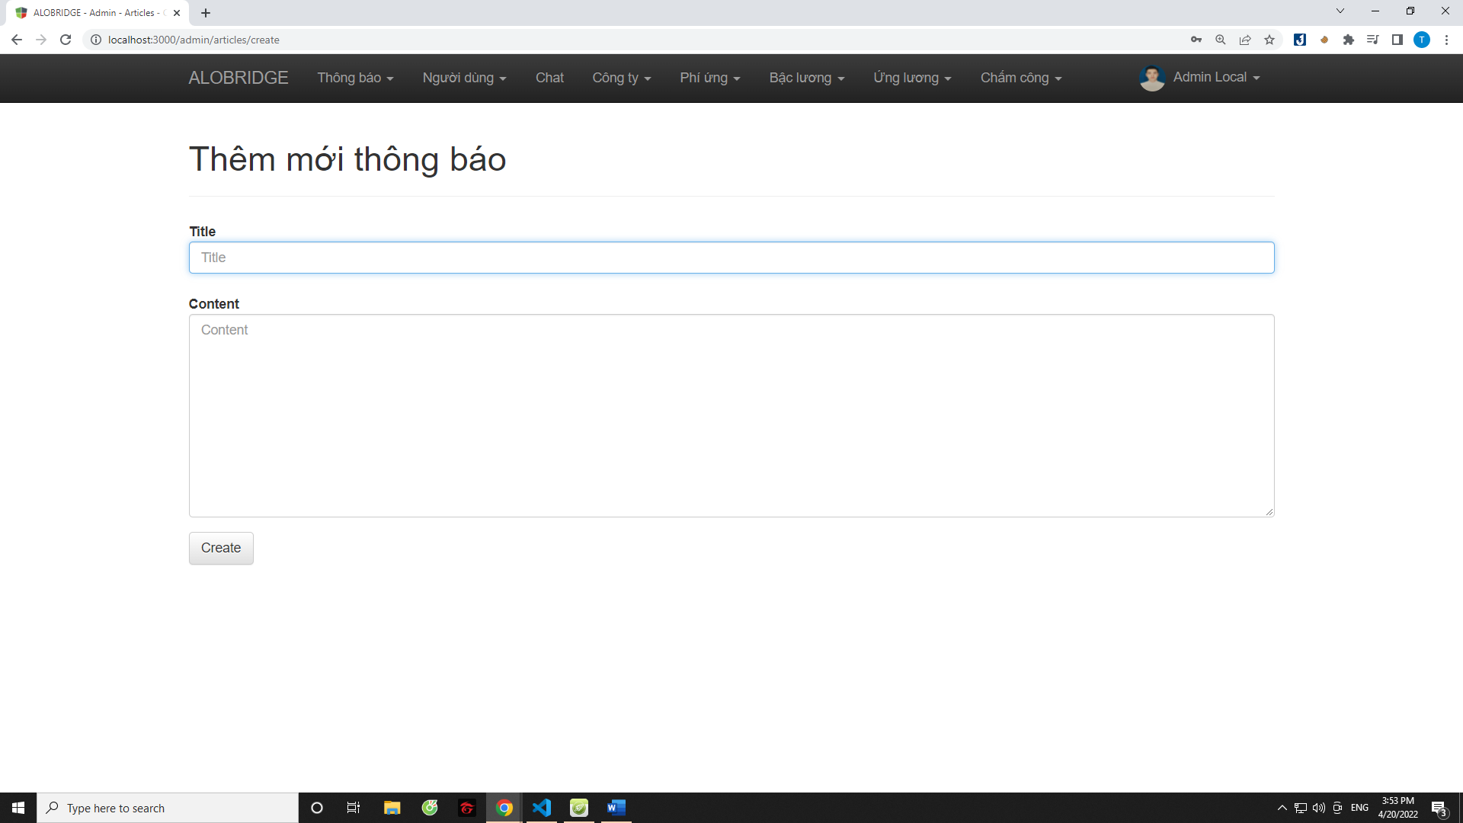

* Màn hình sửa thông báo

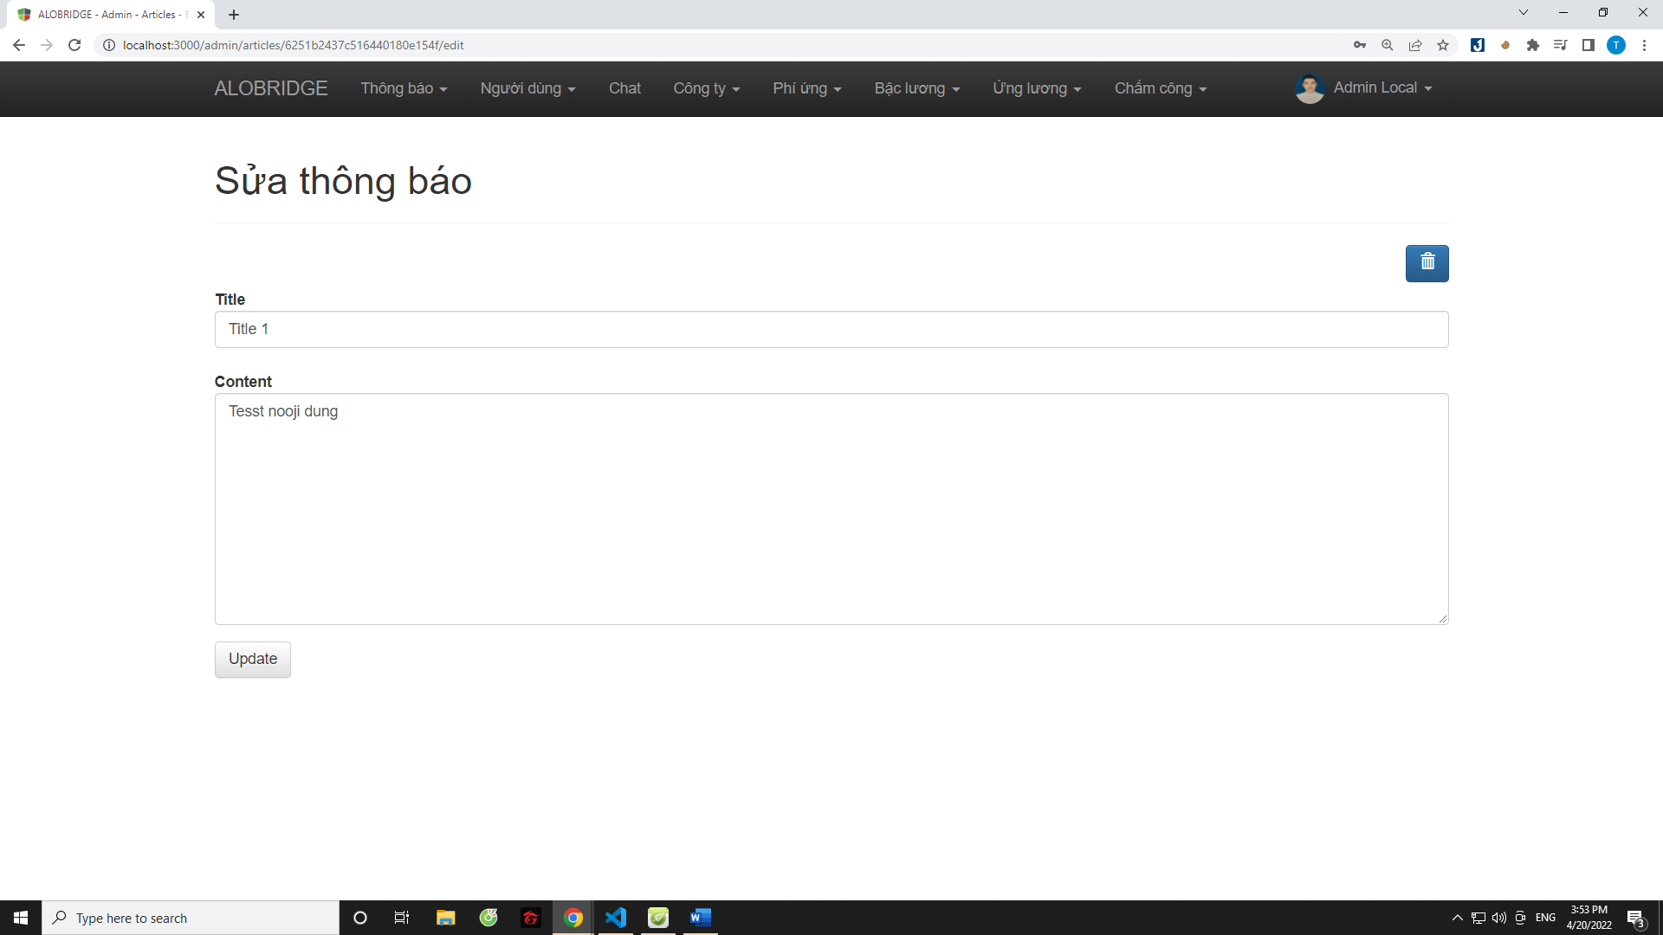

* Màn hình danh sách người dùng

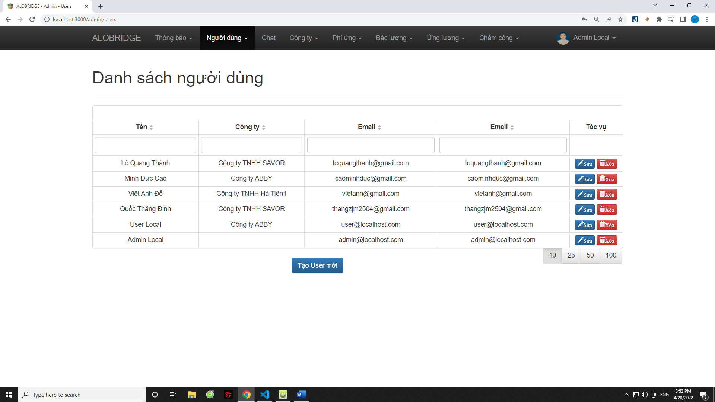

* Màn hình người dùng mới

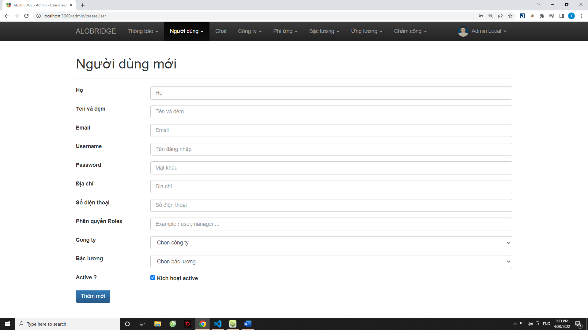

* Màn hình sửa người dùng

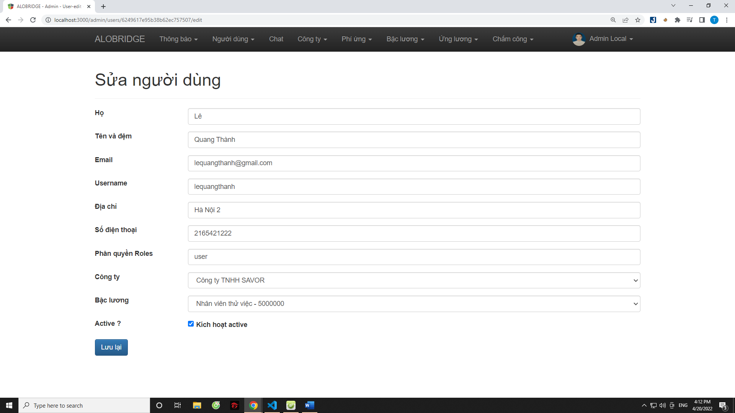

* Màn hình danh sách công ty

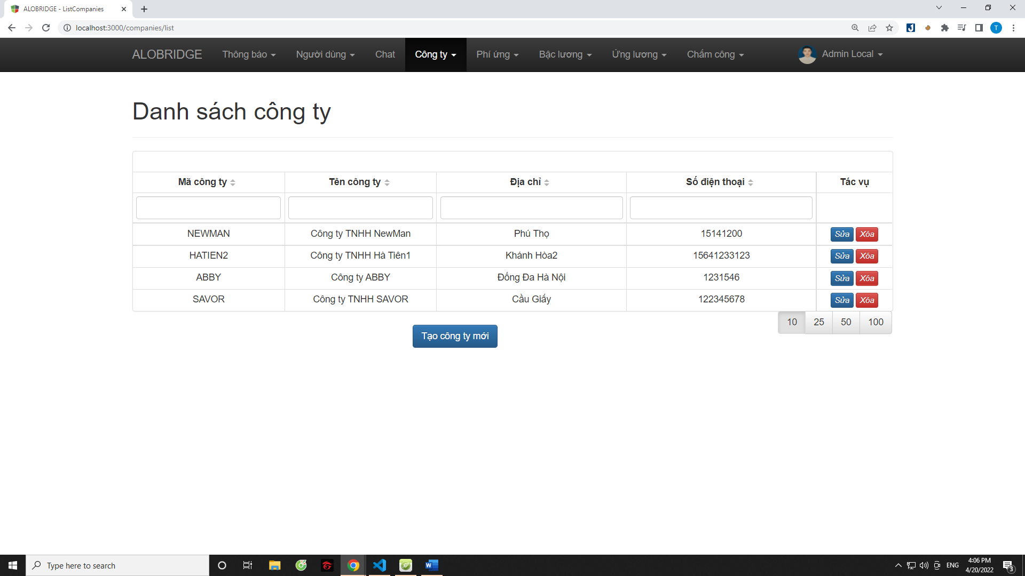

* Màn hình công ty mới

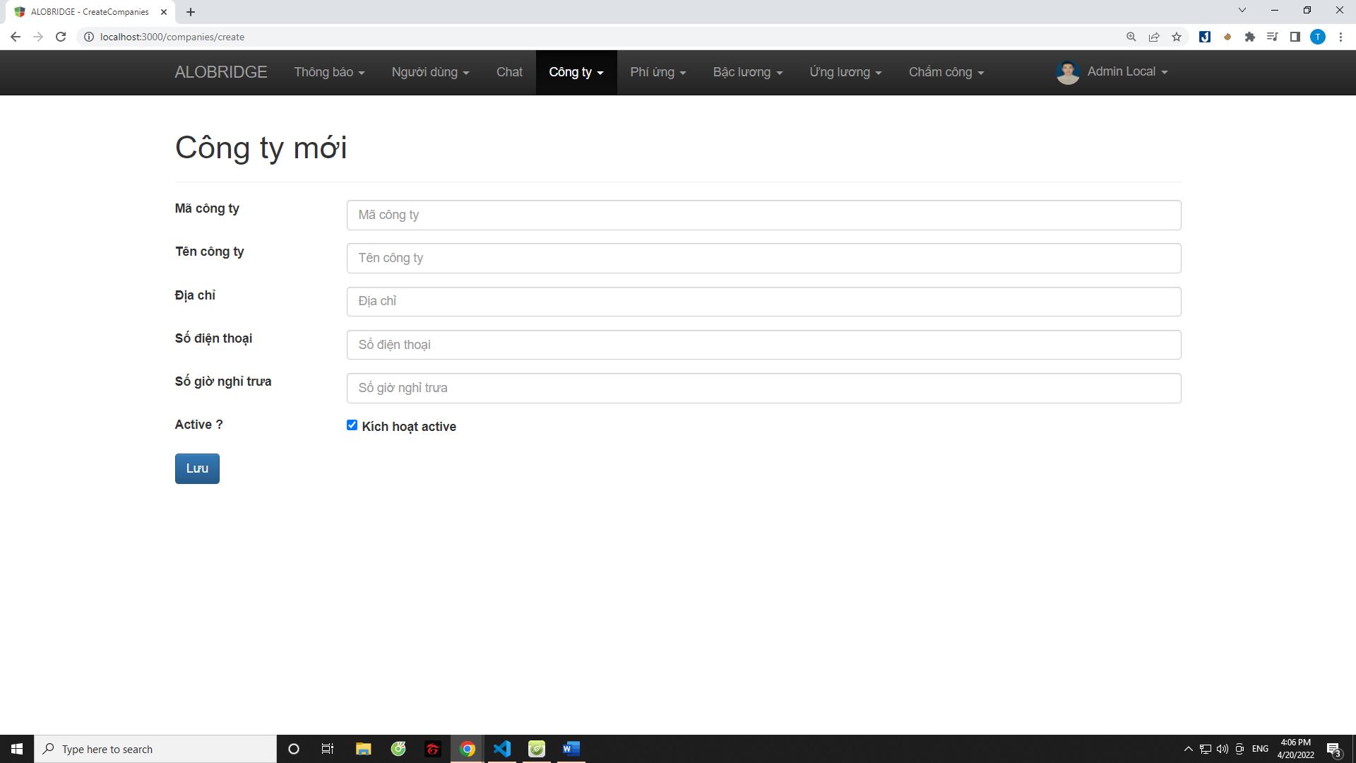

* Màn hình sửa thông tin công ty

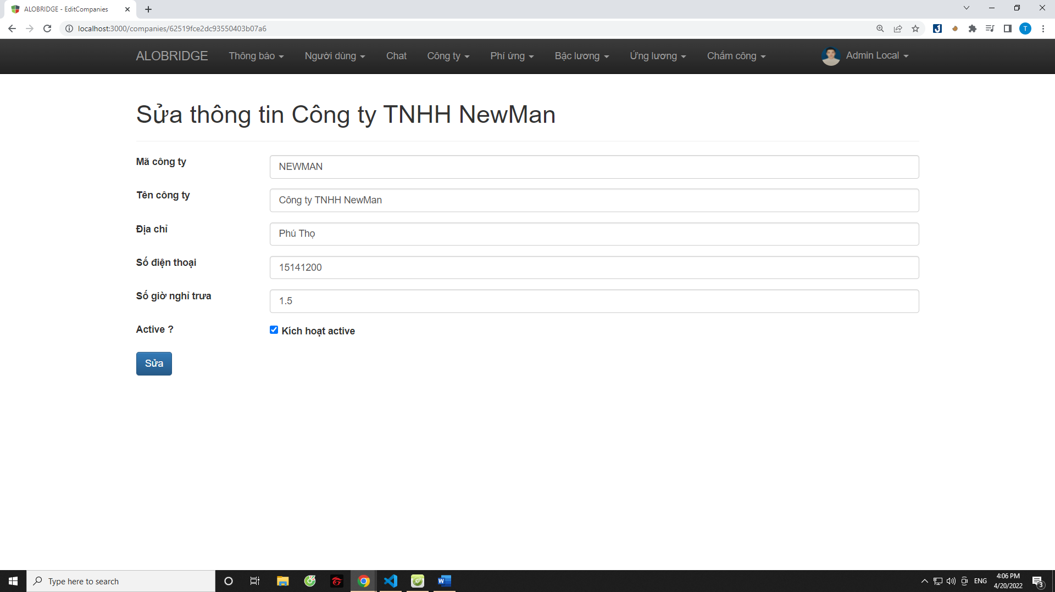

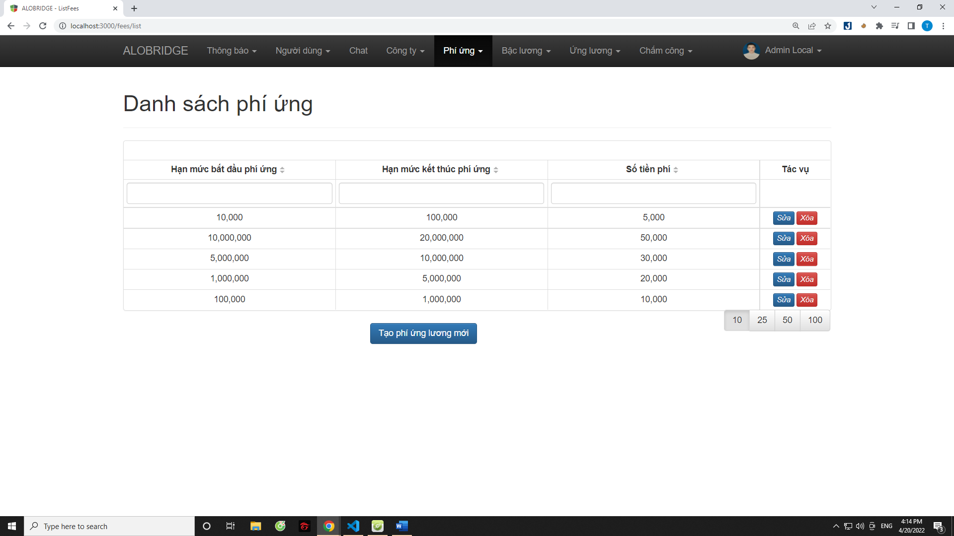

* Màn hình tạo mới phí ứng

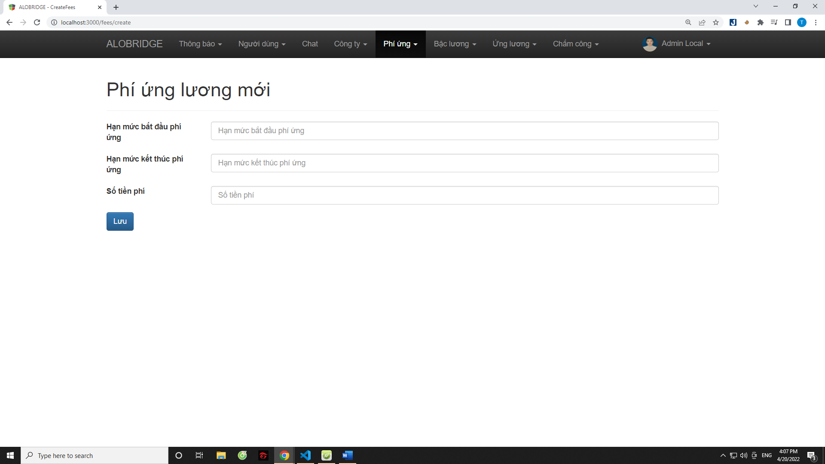

* Màn hình sửa thông tin phí ứng

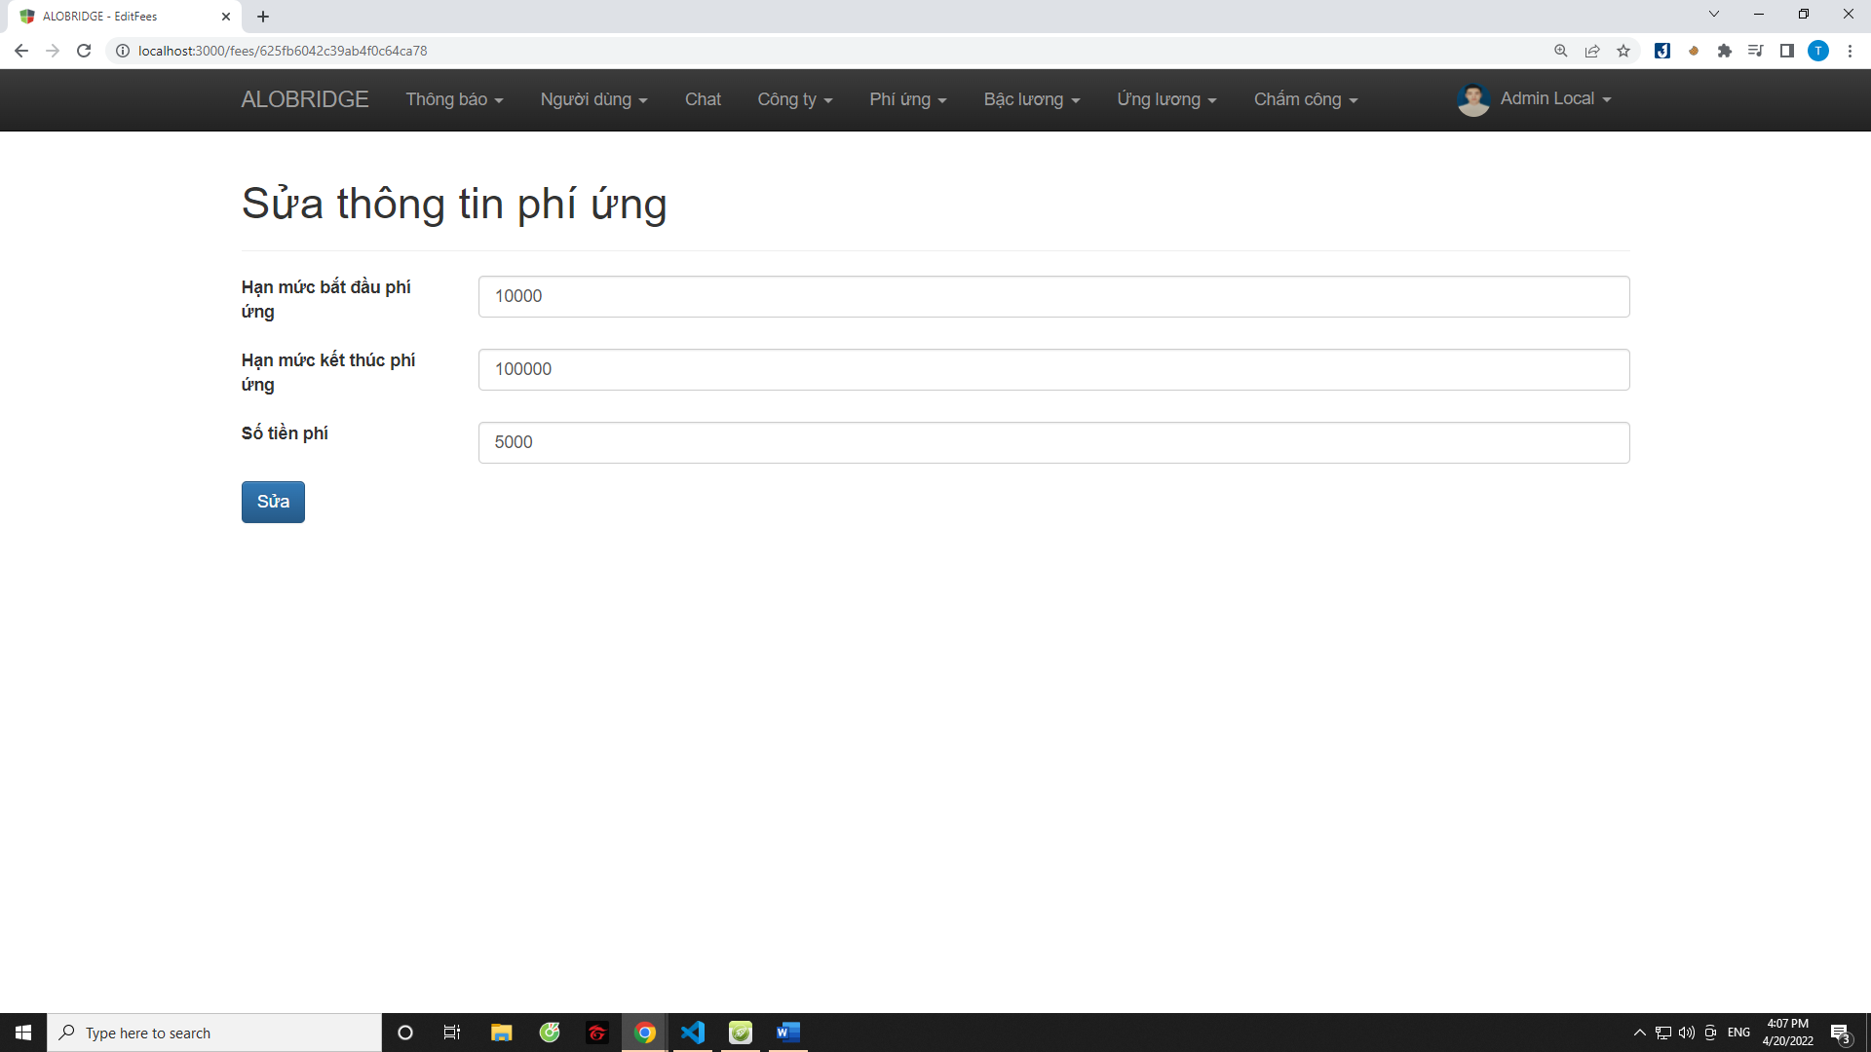

* Màn hình danh sách bậc lương

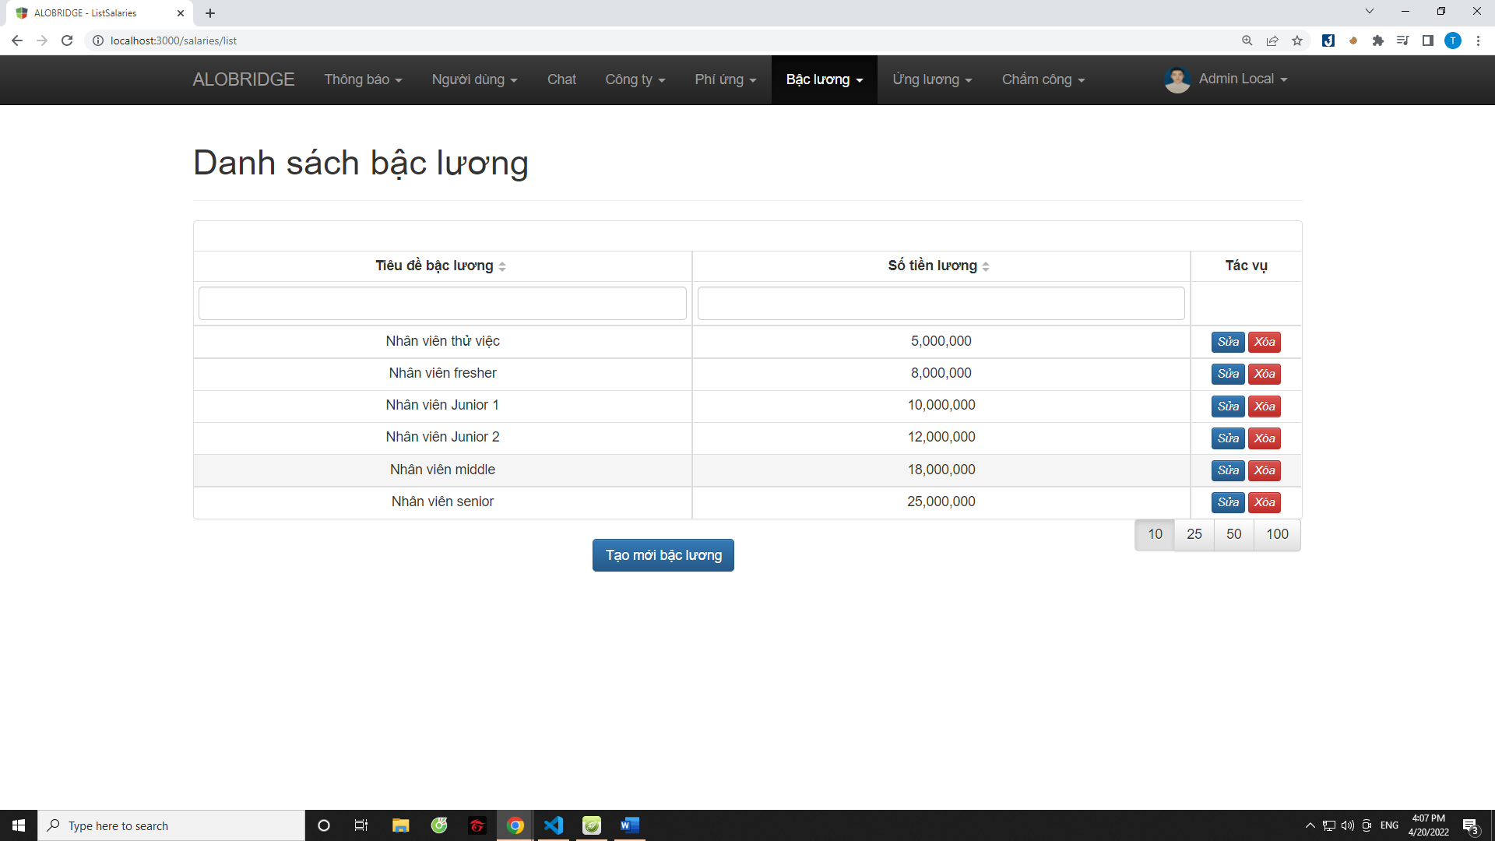

* Màn hình tạo mới bậc lương

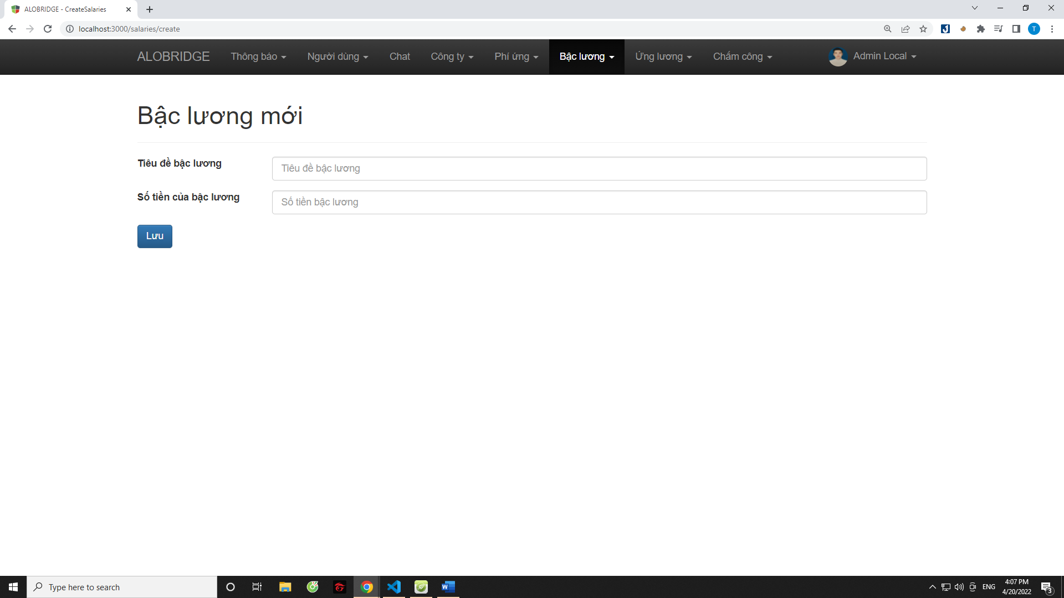

* Màn hình sửa thông tin bậc lương

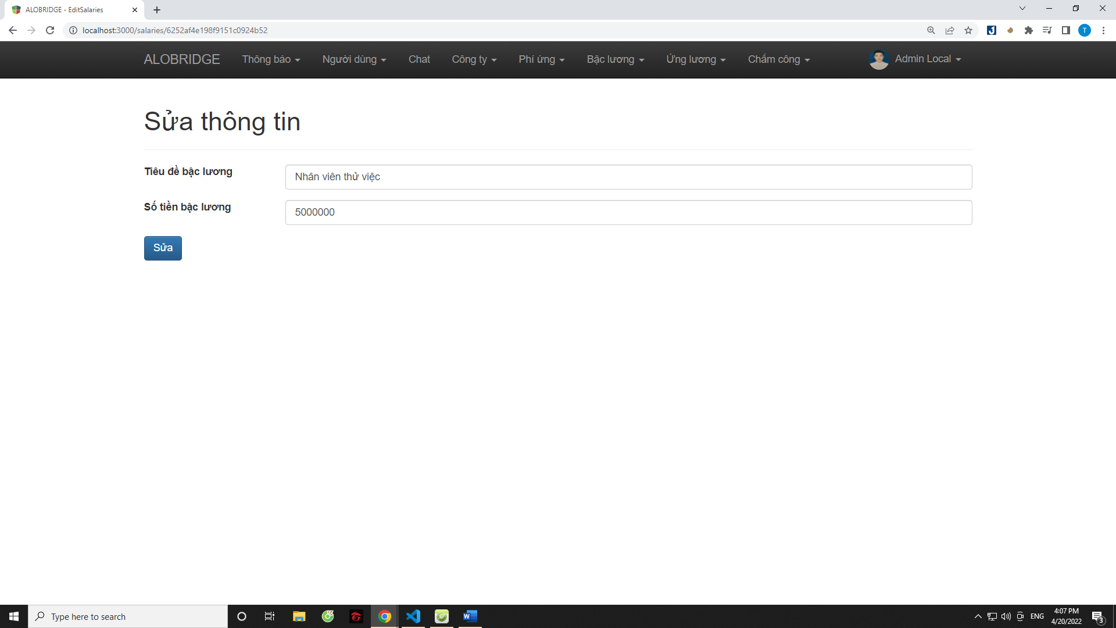

* Màn hình danh sách ứng lương

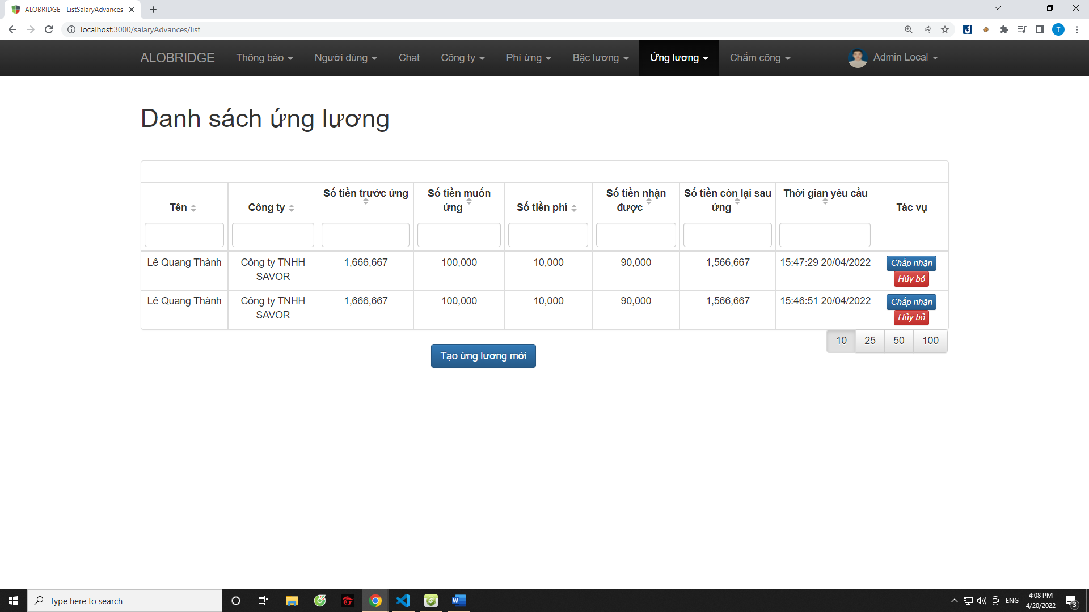

* Màn hình thực hiện ứng lương

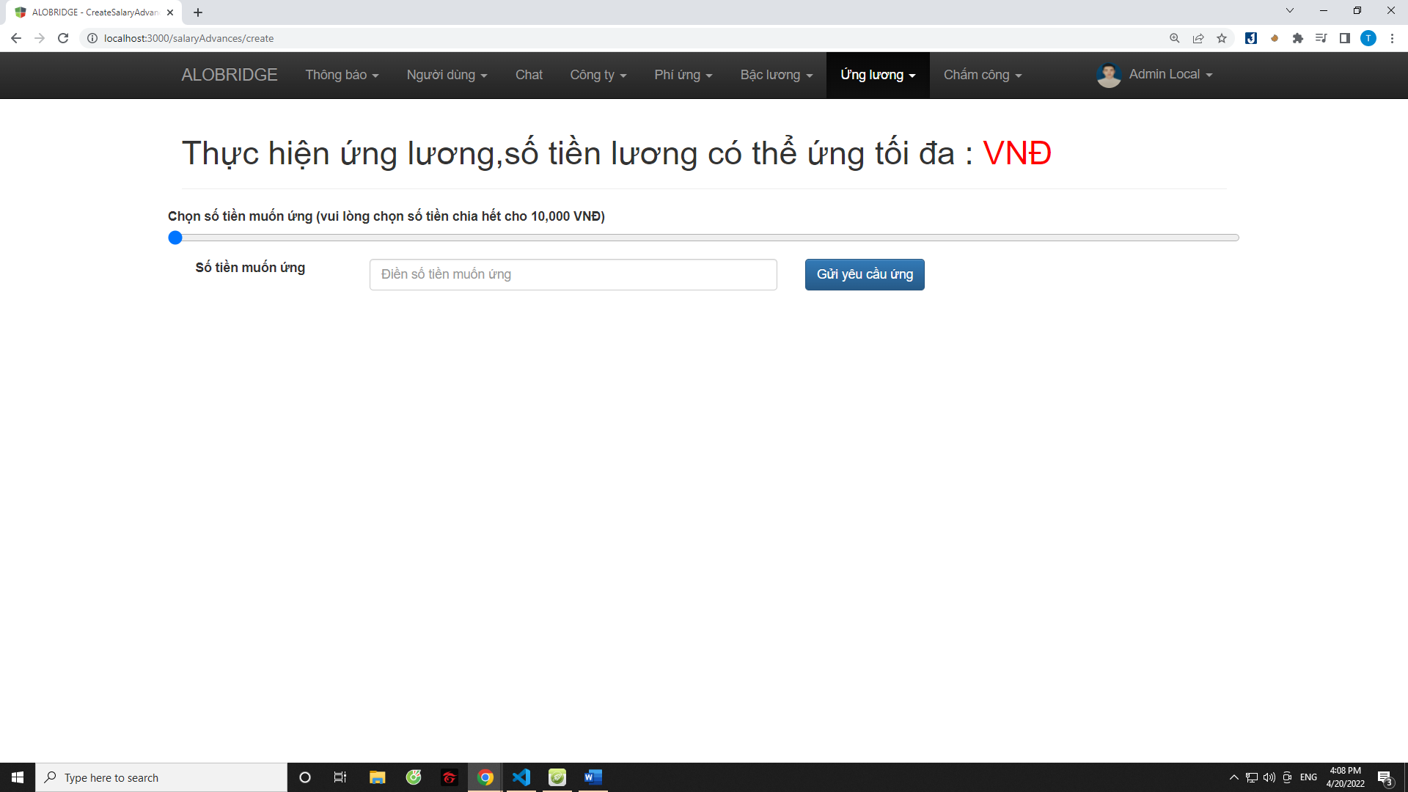

* Màn hình danh sách chấm công

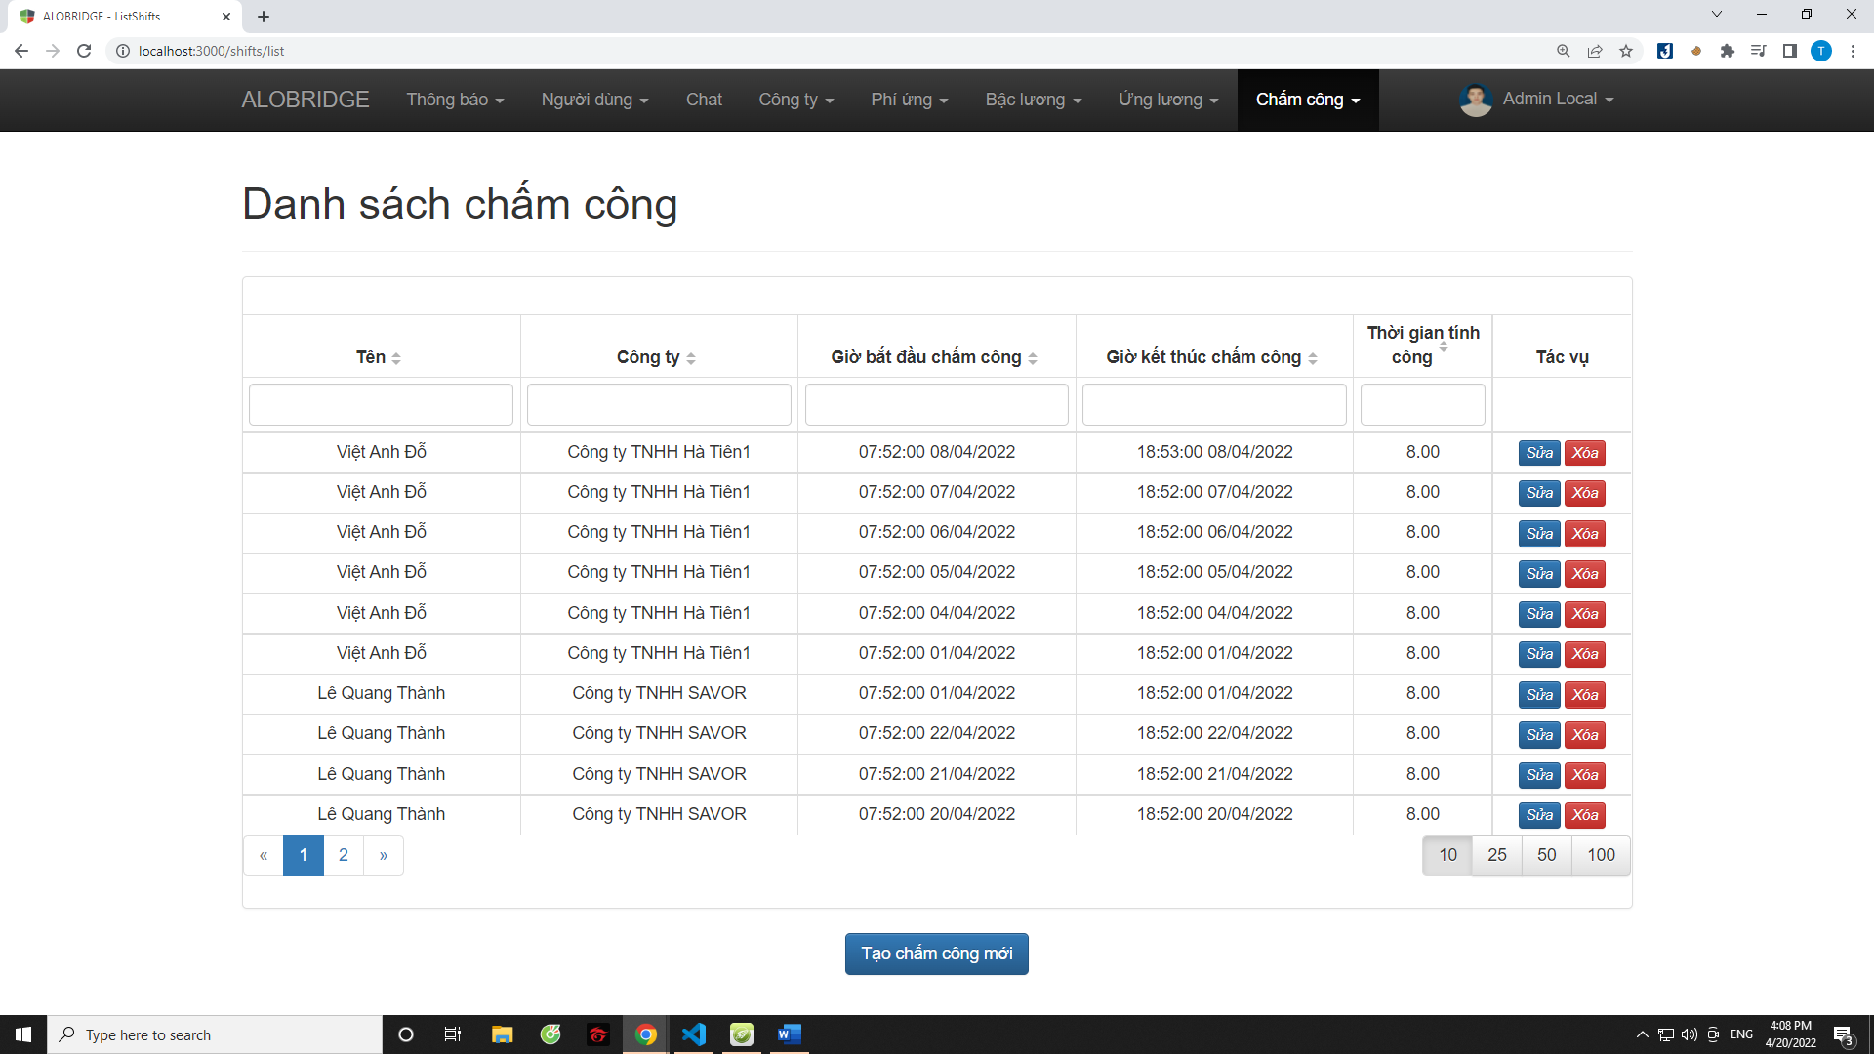

* Màn hình tạo mới chấm công

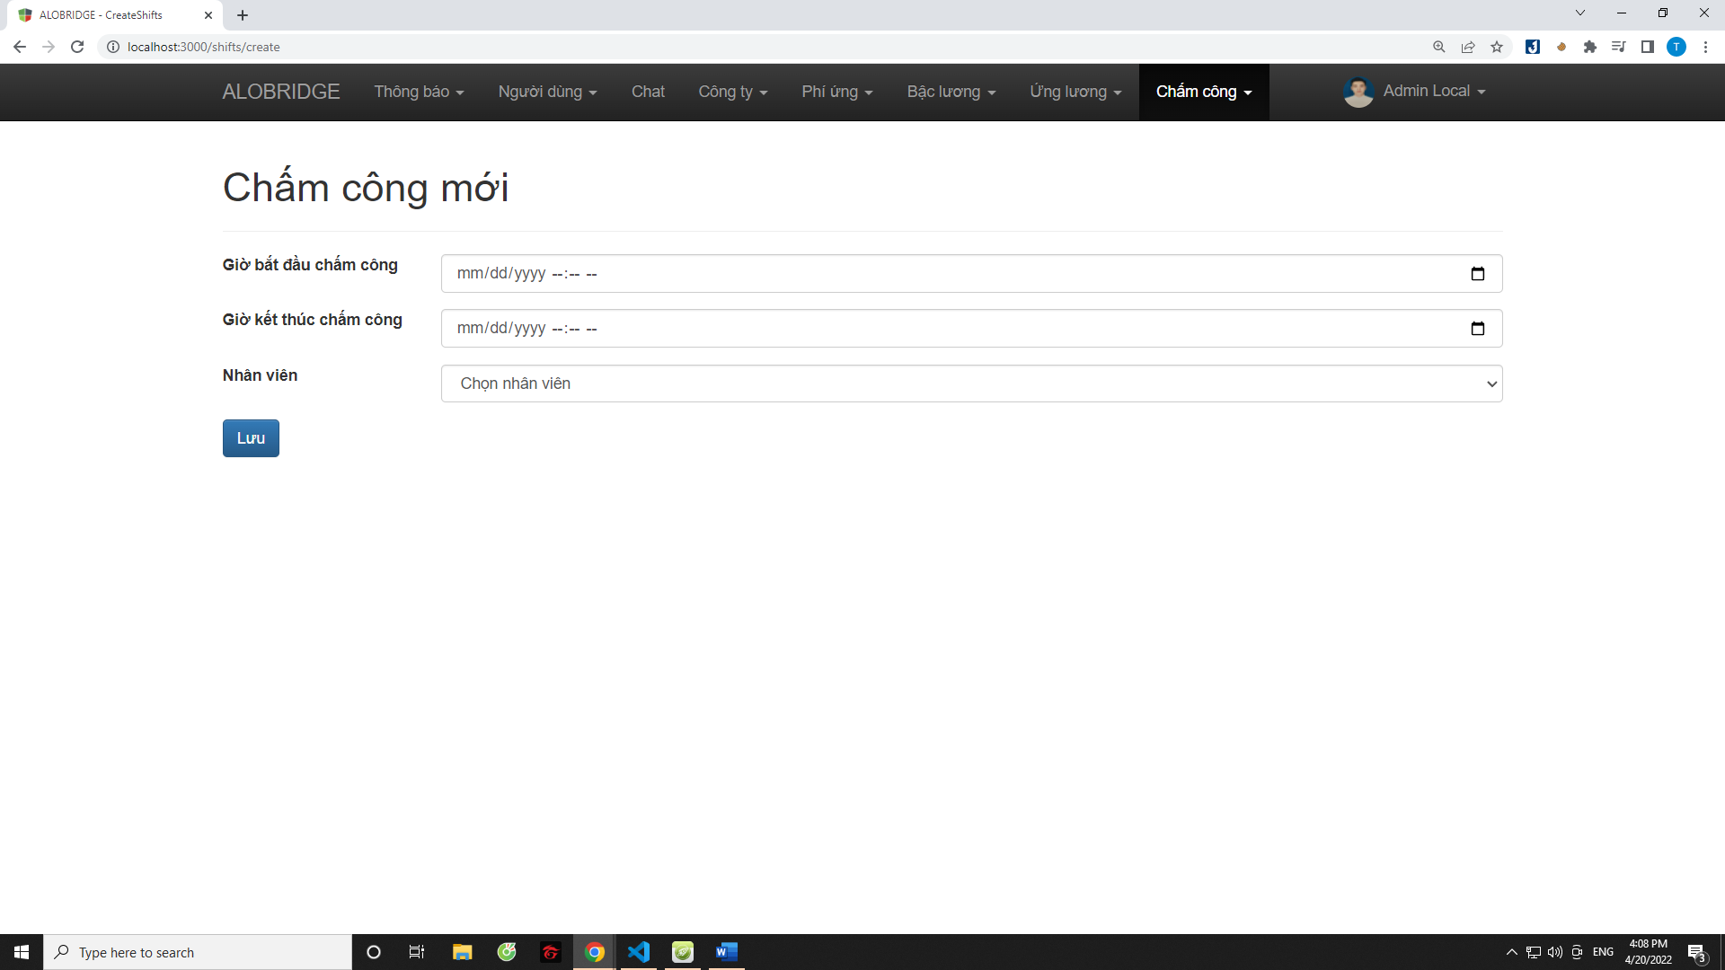

* Sửa chấm công

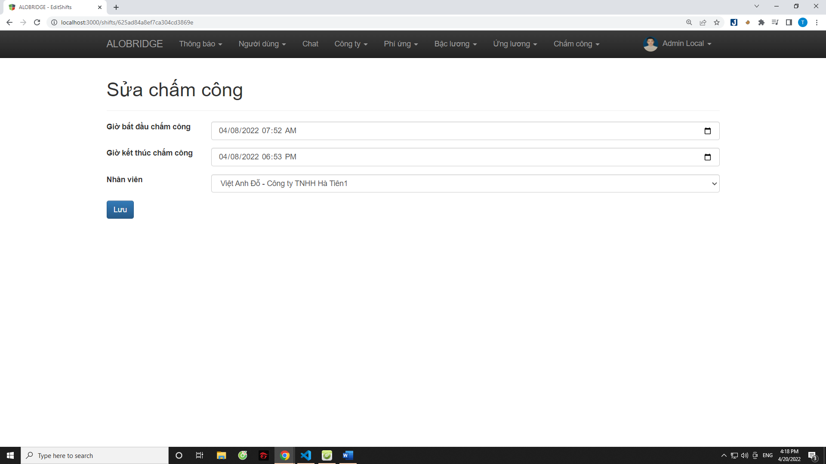

* Thay đổi profile cá nhân

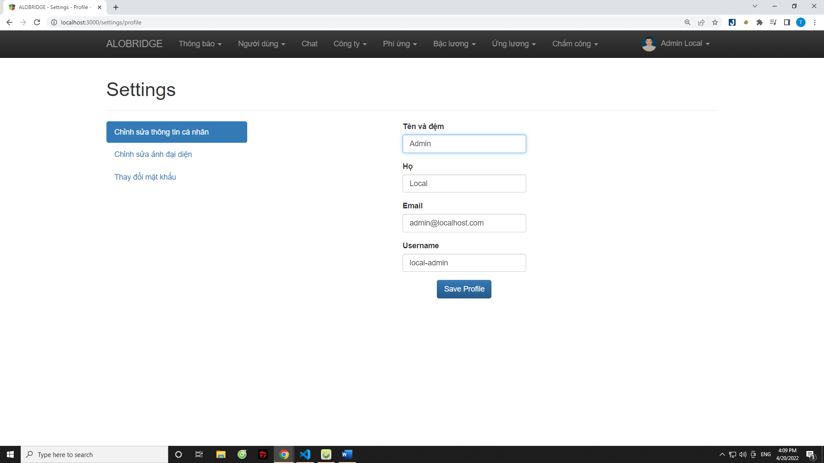

* Thay ảnh đại diện

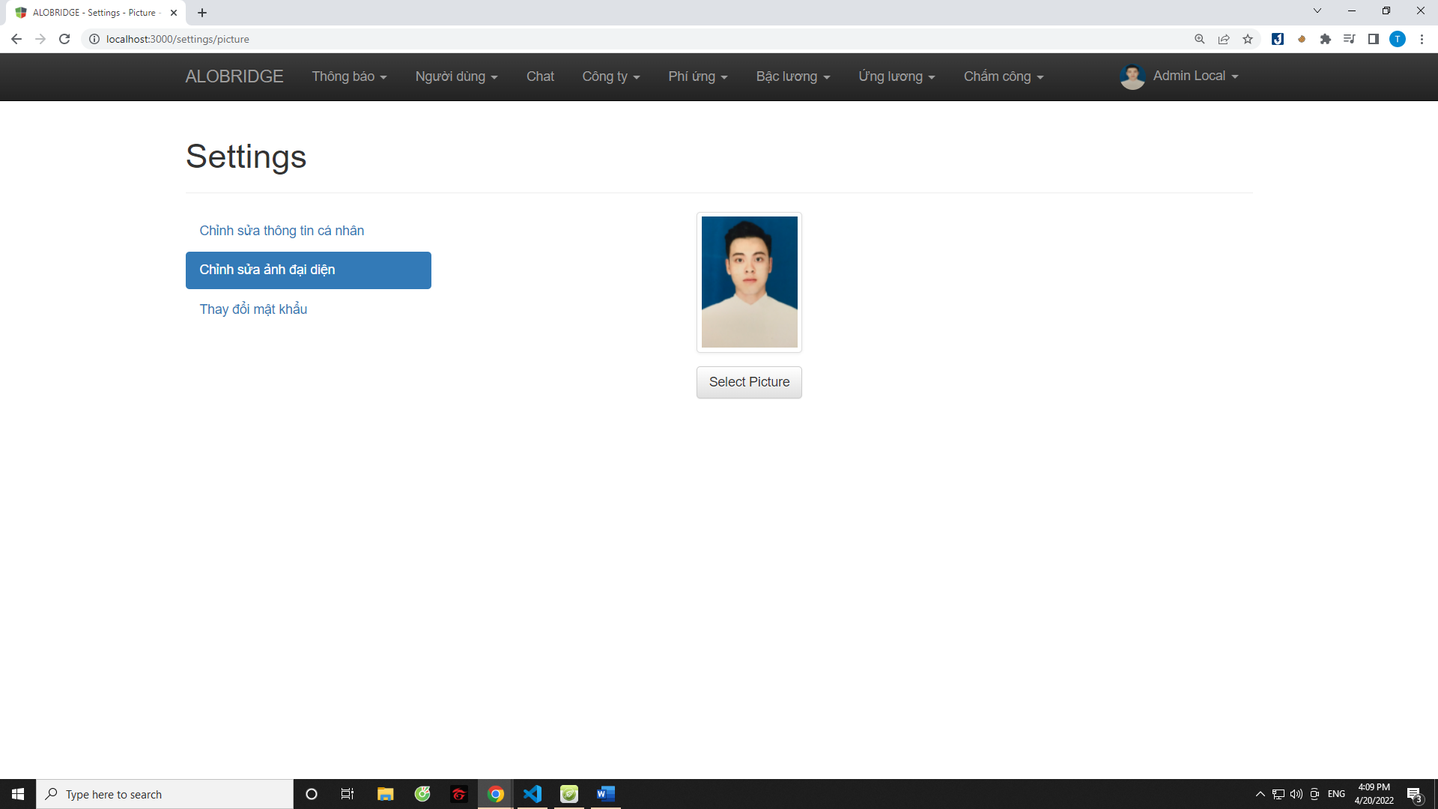

* Thay đổi mật khẩu

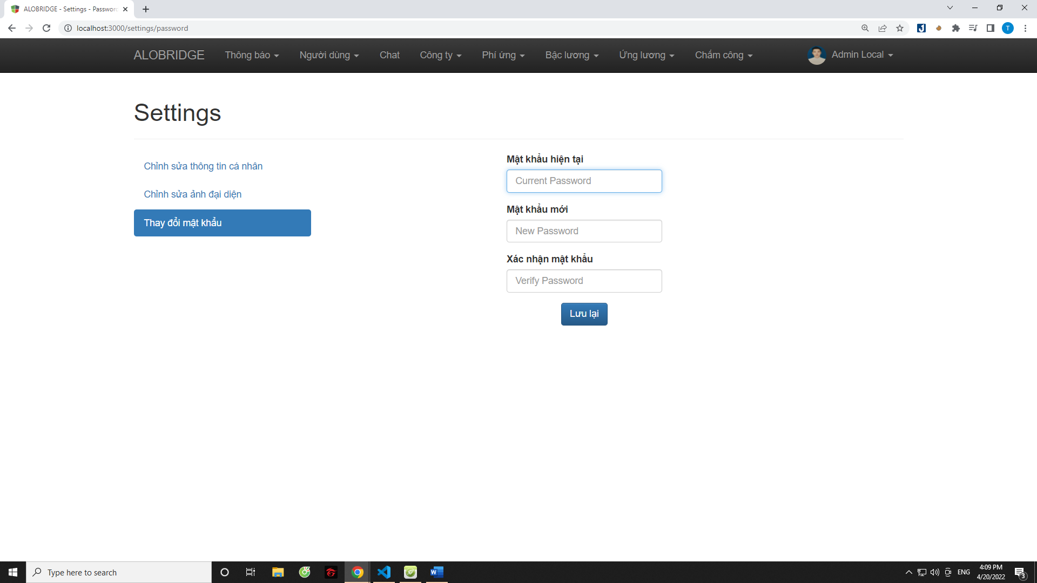

## Kết luật chương

* Giới thiệu cài đặt phần mềm và giao diện hệ thống 1 cách tường mình

*TÀI LIỆU THAM KHẢO

[1] Nguyễn Hoài Anh, Giáo trình phân tích thiết kế hệ thống thông tin.